## หน้าปก [Cover]

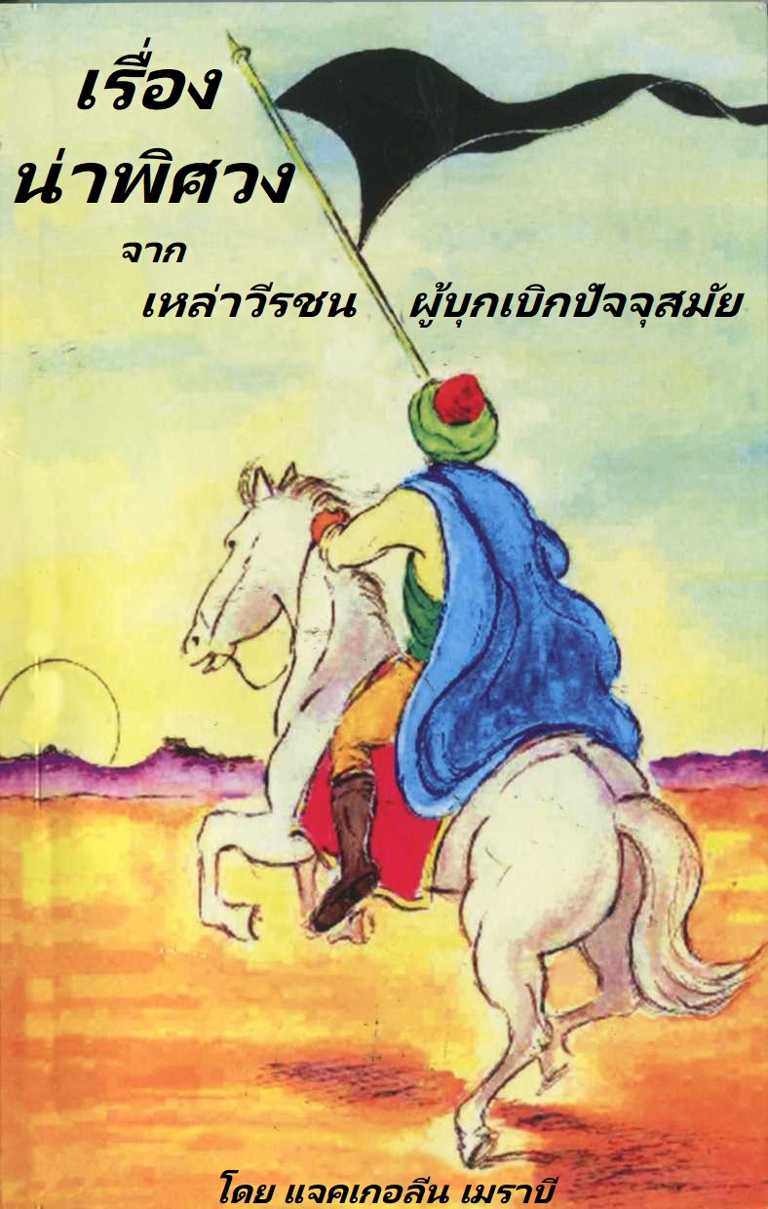

# เรื่องน่าพิศวง จาก เหล่าวีรชนผู้บุกเบิกปัจจุสมัย [Amazing Stories from the Dawn-Breakers]

ฉบับแก้ไขปรับปรุงโดย แจคเกอลีน เมราบี

[Adapted by Jacqueline Mehrabi]

วาดภาพประกอบโดย มัลคัม ลี

[Illustrated by Malcolm Lee]

[English version](http://www.bahaipublishingtrust.in/product_details.php?product_id=11)

ฉบับแปลอย่างไม่เป็นทางการ (ตุลาคม 2561)

[Provisional Translation (October 2018)]

[เว็บไซต์อย่างเป็นทางการ  
ของชุมชนบาไฮประเทศไทย](http://www.bahai.or.th/)

[International Bahá’í Website  
in English and other languages](http://www.bahai.org/)

ศาสนาบาไฮ

[Bahá'í Faith]

## **พระธรรมหนึ่งบท ของ พระบ๊อบ** [A Writing of the Báb]

***“ ดูกร ผองเพื่อนอันเป็นที่รัก***

***เจ้าทั้งหลายคือผู้ถือพระนามของพระผู้เป็นเจ้าในยุคนี้ -  
  
ขอให้แสงจากเจ้าจงฉายต่อสายตาของมนุษย์ทั้งมวล ”***

พระบ๊อบ

***“O My beloved friends!***

***You are the bearers of the name of God in this Day. . .***

***Let your light shine before the eyes of men.”***

The Báb

# **สารบัญ** [Table of Contents]

หน้าปก [Cover] 1

เรื่องน่าพิศวง จาก เหล่าวีรชนผู้บุกเบิกปัจจุสมัย [Amazing Stories from the Dawn-Breakers] 2

พระธรรมหนึ่งบท ของ พระบ๊อบ [A Writing of the Báb] 3

สารบัญ [Table of Contents] 4

อารัมภบท [Introduction] 8

เด็กเลี้ยงแกะ [The Shepherd Boy] 8

1 เชค อาหมัด ออกเดินทาง [Shaykh Aḥmad Leaves] 11

2 การเดินทางของ เชค อาหมัด [Shaykh Aḥmad’s Journeys] 13

3 ซียิด กาซิม [Siyyid Káẓim] 16

4 การต่อสู้ในเมืองคาบิลา [A Battle in Karbilá] 19

5 สัญญาณแห่งพระผู้อยู่ในคำสัญญา (พ.ศ. 2384-2386) [Signs of the Promised One (1841-1843)] 21

6 พันธกิจของ มูลลา ฮูเซน (พ.ศ. 2386) [Mullá Ḥusayn’s Mission (1843)] 24

7 การประกาศศาสนาของพระบ๊อบ (23 พฤษภาคม พ.ศ. 2387) [The Declaration of the Báb (23 May 1844)] 29

8 ศาสนิกชนผู้มีความเชื่อคนแรก [The First Believer] 32

9 มูลลาห์ อาลี บัสทามี [Mullá ‘Alíy-i-Basṭámí] 34

10 ทาเฮเรย์ [Ṭáhirih] 36

11 คุดดุส [Quddús] 38

12 เริ่มการผจญภัย [The Adventures Begin] 40

13 คนร่อนข้าวสาลี [The Sifter of Wheat] 43

14 ความลับในกรุงเตหะราน [The Secret in Ṭihrán] 45

[15 พระบ๊อบทรงออกเดินทางไปยังนครเมกกะ The Báb sets out for Mecca 48

16 ชาวเบดูอินในทะเลทราย [A Bedouin in the Desert] 51

17 นครเมกกะ [Mecca] 53

18 การเฆี่ยนหนึ่งพันครั้ง [One Thousand Lashes] 55

19 พระบ๊อบทรงถูกจับ [The Báb is Arrested] 57

20 วาฮิดพบกับพระบ๊อบ [Váḥid Meets the Báb] 59

21 บุตรชายของขุนวัง [The Chief Constable's Son] 62

22 ชายาของพระบ๊อบ [The Wife of the Báb] 65

23 พระบ๊อบทรงเสด็จไปยังเมืองอิสฟาฮัน (พ.ศ. 2389) The Báb Goes to Iṣfahán (1846) 67

24 กษัตริย์แห่งเปอร์เซีย [The King of Persia] 70

25 การเดินทางไปเมืองทาบริซ [The Journey to Tabríz] 72

26 ปราสาทมาห์คู (กรกฎาคม พ.ศ. 2390) [The Castle of Máh-Kú (July 1847)] 75

27 แขกคนพิเศษ [A Special Visitor] 77

28 ปราสาทชีห์ริค เมษายน (พ.ศ. 2391) [The Castle of Chihríq (April 1848)] 79

29 ม้าป่า [The Wild Horse] 81

30 “ เราคือพระผู้ที่อยู่ในคำสัญญานั้น” (กรกฎาคม พ.ศ. 2391) [“I am the Promised One!” (July 1848)] 83

31 ทาเฮเรย์ได้รับความช่วยเหลือ [Ṭáhirih is Rescued] 86

32 การประชุมที่บาดัช (มิถุนายน-กรกฎาคม พ.ศ. 2391) [The Conference of Badasht (June-July 1848)] 90

33 หลังจากประชุม [After the Conference] 92

34 ธงสีดำ (21 กรกฎาคม-ตุลาคม พ.ศ. 2391) [The Black Standard (21 July-October 1848)] 94

35 การเสด็จมาเยือนของพระบาฮาอุลลาห์ และการช่วยเหลือคุดดุส (ตุลาคม -พฤศจิกายน พ.ศ. 2391) [Bahá’u’lláh’s Visit and the Rescue of Quddús (October-November 1848)] 97

36 พระบาฮาอุลลาห์ทรงถูกจับอีกครั้ง (ต้นเดือน ธันวาคม พ.ศ. 2391) [Bahá’u’lláh is Arrested Again (Early December 1848)] 100

[37 ป้อมถูกโจมตี (ธันวาคม พ.ศ. 2391)] [The Fort is Attacked (December 1848)] 103](#_Toc528589797)

38 วีรบุรุษแห่งป้อมทาบาซี (1) (มกราคม พ.ศ. 2392) [Heroes of Fort Ṭabarsí (1) (January 1849)] 106

39 วีรบุรุษแห่งป้อมทาบาซี (2) (พฤษภาคม พ.ศ. 2392) [Heroes of Fort Ṭabarsí (2) (May 1849)] 109

40 ดินศักดิ์สิทธิ์ (พฤศจิกายน พ.ศ. 2392) [Holy Earth (November 1849)] 112

41 ผู้อุทิศชีวิตทั้งเจ็ดเพื่อศาสนาที่กรุงเตหะราน (กุมภาพันธ์ พ.ศ. 2393) [The Seven Martyrs of Ṭihrán (February 1850)] 114

42 วาฮิดและการต่อสู้ที่เนริซ (มกราคม-มิถุนายน พ.ศ. 2393) [Váḥid and the Battle of Nayríz (January-June 1850)] 118

43 ฮัจจาทและการต่อสู้ที่ซานจอน (1) (พฤษภาคม พ.ศ. 2393-มกราคม พ.ศ. 2394) [Ḥujjat and the Battle of Zanján (1) (May 1850-January 1851)] 121

44 ฮัจจาทและการต่อสู้ที่ซานจอน (2) [Ḥujjat and the Battle of Zanján (2)] 123

45 ฮัจจาทและการต่อสู้ที่ซานจอน (3) [Ḥujjat and the Battle of Zanján (3)] 125

46 อานิส [Anís] 127

[47 การปลงพระชนม์พระบ๊อบ 9 กรกฎาคม พ.ศ. 2393) [The Martyrdom of the Báb (9 July 1850)] 129

48 พระสถูปของพระบ๊อบ [The Shrine of the Báb] 132

49 ผู้อุทิศชีวิตเป็นพลีแก่ศาสนาคนอื่นๆ (ฤดูร้อน พ.ศ. 2395) [More Martyrs (Summer 1852)] 135

50 แสงสว่างที่ซียาห์ชาล [กันยายน-ธันวาคม พ.ศ. 2395 (ค.ศ. 1852)] [A Light in the Síyáh Chál (September-December 1852)] 138

บทความด้านหลังปก [Text from back cover] 142

ปกหลัง [Back cover] 143

# อารัมภบท [Introduction]

## เด็กเลี้ยงแกะ [The Shepherd Boy]

เด็กชายเลี้ยงแกะคนหนึ่งกำลังนั่งฝันอยู่ที่ชายเขา นานนานครั้งเขาจึงเงยหน้ามองแกะที่กำลังเดินหาสมุนไพรและหญ้าเขียวชอุ่มที่อยู่ตามซอกหินและในหมู่พุ่มไม้เป็นอาหาร

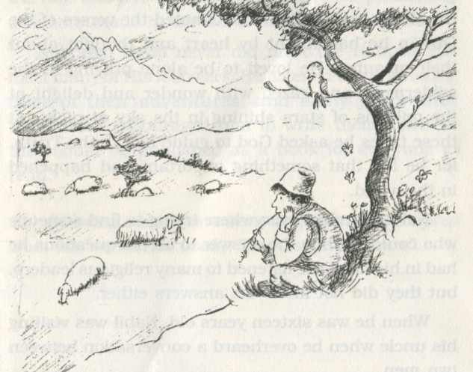

ตอนเขาเกิด เด็กชายคนนี้มีชื่อว่า ยาห์ โมฮัมหมัด ซึ่งเป็นชื่อที่ตั้งตามพระนามของพระศาสดาโมฮัมหมัด ต่อมาภายหลังเขาเป็นที่รู้จักกันในนาม นาบิล อาซาม ซึ่งมีความหมายว่า “นาบิล ผู้ประเสริฐจนมีชื่อระบือไกล” หลายปีที่ผ่านมา บิดาของเขาเป็นคนเร่ร่อนผู้ตระเวนไปทั่วภาคเหนือของเปอร์เซีย แต่ตอนนี้ นาบิลและบิดามารดาตลอดจนพี่ชายน้องชายและพี่สาวน้องสาวอาศัยอยู่ในหมู่บ้านเมืองซาราน ครอบครัวของเขาไม่รวย นาบิลจึงต้องออกจากโรงเรียนตั้งแต่ยังเยาว์มาเลี้ยงแกะเพื่อหาเงินเลี้ยงครอบครัว

นาบิล เป็นเด็กฉลาด เขามีความใฝ่ฝันที่จะได้เรียนมากกว่านี้ แต่อย่างน้อยที่สุดเขาก็เรียนรู้เกี่ยวกับการอ่านพระคัมภีร์กุรอ่านซึ่งเป็นพระคัมภีร์ศักดิ์สิทธิ์ของพระศาสดาโมฮัมหมัด ขณะที่เขาต้อนฝูงแกะไปตามเนินเขา เขาก็ท่องพระวจนะในพระคัมภีร์กุรอ่านที่เขาจำได้อย่างขึ้นใจเป็นทำนองและครุ่นคิดถึงความหมายของพระวจนะตามไปด้วย เขาชอบที่จะอยู่ตามลำพังเพื่อสวดมนต์ในที่ที่เป็นธรรมชาติและห่างไกลผู้คน และมองดูดาวจำนวนนับล้านดวงที่ฉายแสงยามค่ำคืนบนฟากฟ้าด้วยความพิศวงและเบิกบานใจ ช่วงเวลาเหล่านี้ดึงดูดใจให้เขาขอพระผู้เป็นเจ้าให้ทรงนำทางเขาไปสู่ความจริง เพราะเขารู้สึกได้ถึงบางสิ่งที่สำคัญซึ่งเกิดขึ้นในโลกแล้ว

นาบิลค้นหาใครบางคนในทุกแห่งหนที่จะสามารถตอบคำถามทั้งหมดที่เขามีในหัว เขาฟังผู้นำ

ศาสนามากมายหลายคนแต่พวกเขาก็ไม่สามารถตอบคำถามของเขาได้

เมื่อเขามีอายุย่างสิบหกปี ขณะที่นาบิลได้ไปเยี่ยมคุณลุงของเขาและได้ยินคำสนทนาของบุคคลสองคนดังนี้

คนหนึ่งถามขึ้นว่า “ ท่านได้ข่าวไหมว่าตอนนี้พระบ๊อบทรงอยู่ใกล้กรุงเตหะรานแล้ว!”

ชายคนที่สองตอบว่า เขายังไม่ได้ทราบข่าวนี้ ชายคนแรกจึงเริ่มเล่มเรื่องเกี่ยวกับเยาวชนคนหนึ่ง

ที่มีชื่อว่า อาลี โมฮัมหมัด ซึ่งทุกคนเรียกท่านว่าพระบ๊อบ เขาเล่าเกี่ยวกับการมาถึงเมืองชีราซซึ่งอยู่ทาง

ตอนใต้ของเปอร์เซีย คนทั่วไปต่างพูดกันว่าท่านเป็นพระผู้อยู่ในคำสัญญา!

นาบิลฟังอย่างตื่นเต้น เขารู้ว่านี่คือความจริงที่เขากำลังมองหาอยู่ เขาไม่ได้พักผ่อน เขานอนไม่

หลับ เขาไม่รู้สึกหิว เขาคิดถึงแต่เรื่องของพระบ๊อบและปรารถนาจะได้เข้าเฝ้าพระองค์ เขาเดินทางไปยัง

หมู่บ้านที่ที่เขาได้ยินมาว่าเป็นที่พำนักของพระบ๊อบ แต่พอมาถึงก็พบว่าพระบ๊อบได้ทรงเดินทางจากไป

แล้ว พระองค์ทรงถูกจับเป็นนักโทษและถูกขังอยู่ในป้อมทางมุมทิศจะวันตกเฉียงเหนืออันไกลโพ้นของ

เปอร์เซีย

แม้นาบิลจะไม่เคยได้พบกับพระบ๊อบมาก่อน แต่เขาได้พบกับสานุศิษย์ของพระองค์หลายคน

เขาจึงได้ฟังเกี่ยวกับเรื่องราวผจญภัยหลายเรื่องของสานุศิษย์เหล่านั้น หลายปีต่อมาพระบาฮาอุลลาห์ก็

ทรงสนับสนุนให้เขาเขียนเรื่องราวเหล่านั้นเพื่อพิมพ์เป็นหนังสือให้ทุกคนได้อ่าน

ต่อไปนี้คือเรื่องราวอันน่าอัศจรรย์ใจจากหนังสือ “**เหล่าวีรชนผู้บุกเบิกปัจจุสมัย**”ของนาบิล เป็นฉบับที่ได้รับการปรับปรุงและทำให้ง่ายต่อการอ่าน

# 1 เชค อาหมัด ออกเดินทาง [Shaykh Aḥmad Leaves]

ประมาณปี พ.ศ. 2326 (ค.ศ. 1783) มีคนเห็นบุรุษคนหนึ่งมีชื่อว่า เชค อาหมัด กำลังเดินไปตามท้องถนนมุ่งหน้าไปยังท่าเรือ เขาสวมเสื้อคลุมยาวเกือบถึงเข่าทั้งๆ ที่อากาศก็ยังร้อนอยู่ ที่ศีรษะของเขาโพกด้วยผ้าสีขาวผืนใหญ่ ชาวเมืองทักทายขณะที่เขาเดินผ่านด้วยความเคารพเพราะเขาเป็นผู้นำศาสนาอันเป็นที่รักเคารพของชาวเมือง

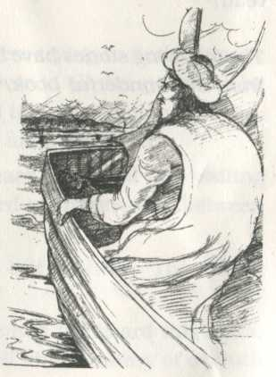

เมื่อ เชค อาหมัดเดินไปถึงท่าเรือ กะลาสีช่วยยกกระเป๋าและเขาก็ขึ้นเรือเหมือนผู้โดยสารคนอื่นๆ เชือกโยงเรือถูกปลดออกและเรือก็ล่องไปในทะเล

เชค อาหมัดมองดูบ้านที่อยู่บนเกาะของเขาเป็นครั้งสุดท้าย เขารู้สึกเศร้าที่ต้องจากครอบครัวและบรรดาเพื่อนๆ ไป แต่ในขณะเดียวกันเขาก็รู้สึกตื่นเต้นด้วยเพราะเขาได้ค้นพบบางสิ่งบางอย่างแล้ว

ตอนแรกเขาคิดว่ามีสิ่งผิดปกติเกิดขึ้นในโลกเพราะเห็นคนจำนวนมากที่บอกว่ามีความเชื่อในพระเจ้าแต่กลับไม่มีความรักซึ่งกันและกันมากขึ้น แม้กระทั่งผู้นำศาสนาบางคนก็ดูเหมือนจะลืมความหมายที่แท้ของคำสอนของพระผู้เป็นศาสนฑูตผู้นำสารจากพระผู้เป็นเจ้ามาให้มนุษย์ แต่กลับเชื่อถือโชคลางต่างๆ ซึ่งทำให้พวกเขาชอบตั้งข้อสงสัยกับสิ่งใหม่ๆ

แต่หลังจากนั้นหัวใจของเขาก็รู้สึกได้ถึงแววแห่งความหวังที่ว่า เมื่อใดก็ตามที่ปรากฏการณ์นี้เกิดขึ้นกับศาสนาแต่ละยุคสมัยในอดีต นั่นย่อมแสดงว่าถึงเวลาแล้วที่พระศาสนฑูตผู้นำสารจากพระผู้เป็นเจ้าจะเสด็จมาเพื่อแก้ไขสิ่งต่างๆ ให้ถูกต้อง สัญญาณทั้งหมดปรากฏขึ้นเมื่อถึงเวลาที่พระศาสนฑูตผู้นำสารจากพระผู้เป็นเจ้าเสด็จมาปรากฏบนโลก

ศาสนกิจของ เชค อาหมัด ก็คือ อธิบายความหมายที่มีอยู่ในคำทำนายและในคำสอนของพระโมฮัมหมัด เพื่อที่ว่าประชาชนจะได้ยอมรับพระผู้ทรงอยู่ในคำสัญญาเมื่อถึงเวลาที่พระองค์ทรงเสด็จมาจริงๆ หน้าที่อีกประการหนึ่งของ เชค อาหมัด ก็คือ ช่วยขจัดความคิดและความรู้สึกที่ไม่ถูกต้องของประชาชนเพื่อให้ความคิดและความรู้สึกใหม่เข้ามาพัฒนาแทนที่ เชค อาหมัด เปรียบเสมือนดังคนสวนที่เก็บก้อนกรวด หิน วัชพืชและเศษขยะออกจากหน้าดินเพื่อที่ดอกไม้อันสวยงามจะได้ผลิขึ้นมาแทนใหม่

เขาต้องการบอกเกี่ยวกับสิ่งที่เขาค้นพบแล้วแก่คนจำนวนมากที่สุดเท่าที่เขาจะทำได้ นี่คือเหตุผลที่เขาเดินทางออกจากเกาะบาห์เรนซึ่งเป็นที่ที่เขาอยู่มาตลอดชีวิต สู่แผ่นดินใหญ่ อิรักและเปอร์เซีย

# 2 การเดินทางของ เชค อาหมัด [Shaykh Aḥmad’s Journeys]

ไม่เพียงแต่ชาวคริสเตียน ชาวพุทธ ชาวยิว ชาวฮินดูและชาวโซโรแอสเตอร์เท่านั้นที่กำลังรอคอยการมาถึงของพระผู้ทรงแสดงองค์ของพระผู้เป็นเจ้าสำหรับยุคใหม่ในโลกนี้เท่านั้น คนทั่วทั้งโลกต่างก็คาดหวังการเสด็จมาถึงของพระองค์นั้นด้วยเช่นกัน พระศาสดาแห่งศาสนาของเขาเหล่านั้นต่างก็ตรัสกับพวกเขาว่า ให้พวกเขาเฝ้าดูเพื่อที่จะไม่พลาดกับการกลับมาของพระวิญญาณบริสุทธิ์อันทรงความศักดิ์สิทธิ์ของพระผู้เป็นเจ้า แต่พวกเขาเหล่านั้นก็ไม่ทราบอย่างชัดเจนว่าจะเกิดขึ้นได้อย่างไร หรือจะเกิดขึ้นที่ไหน คนกลุ่มหนึ่งในประเทศอเมริกาเฝ้ารอบนภูเขาทั้งคืนด้วยหวังว่าพระผู้ทรงความศักดิ์สิทธิ์จะเสด็จลงมาจากฟากฟ้า แต่เชค อาหมัด ทราบจากคำพยากรณ์ในพระคัมภีร์ศักดิ์สิทธิ์ว่าพระผู้อยู่ในคำสัญญาจะเสด็จมาปรากฏในเปอร์เซีย ไม่เพียงแค่นั้น เขายังทราบด้วยว่าจะมีพระผู้อยู่ในคำสัญญาสองพระองค์ และทั้งสองพระองค์นั้นจะปรากฏองค์ตามมาเป็นลำดับอย่างรวดเร็ว

สิ่งแรกที่ เชค อาหมัด ทำคือ เขาเดินทางไปประเทศอิรัก ซึ่งเป็นที่สถิตของพระธาตุของพระศาสดาโมฮัมหมัดและเป็นที่ฝังศพของนักบุญจำนวนมาก ในทุกแห่งหนที่เขาไป เขาอธิบายเกี่ยวกับพระวจนะของพระผู้เป็นเจ้าว่ามีความหมายและมีผลทางจิตใจอย่างไร เขากล่าวว่า ความหมายลึกๆ ของพระวจนะเป็นความลี้ลับที่ยังไม่เป็นที่เข้าใจอย่างถูกต้องมาก่อน

สิ่งหนึ่งที่ เชค อาหมัด บอกกับประชาชนก็คือ เมื่อเราตาย สิ่งที่ไปสวรรค์คือวิญญาณ มิใช่ร่างกายของเรา พวกเขาไม่เคยรู้ความจริงนี้มาก่อน แต่คนบางกลุ่มกลับอารมณ์เสียเพราะว่าพวกเขายังต้องการยึดติดกับความคิดเก่าเดิมๆ และคิดว่าไม่ถูกต้องที่จะเชื่อสิ่งใหม่ๆ แต่ก็มีคนอื่นๆ ที่แห่กันมาฟัง เชค อาหมัด และเชื่อสิ่งที่เขาพูด

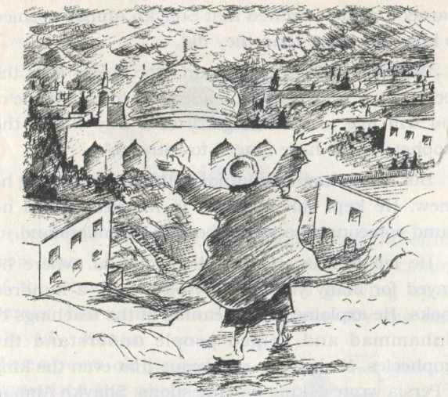

หลังจากนั้นไม่นาน เชค อาหมัด ก็เดินทางจากอิรักตรงไปยังเปอร์เซีย เขาเดินทางถึงเมืองชีราซและบอกกับประชาชนที่อยู่ที่นั่นเกี่ยวกับความเลอเลิศอย่างน่าอัศจรรย์ใจของเมืองนี้ของพวกเขาโดยเฉพาะอย่างยิ่งเกี่ยวกับสุเหร่าซึ่งเป็นสถานที่ที่เขากำลังยืนพูดอยู่ ชาวเมืองต่างประหลาดใจอย่างยิ่งที่ได้ยิน พวกเขาต่างก็รักเมืองของตนเองแต่ไม่เข้าใจเหตุผลว่าเหตุใด เชค อาหมัด จึงได้กล่าวสรรเสริญสุเหร่าแห่งนี้มากขนาดนี้? ชายชราคนหนึ่งเลิกคิ้วแสดงความประหลาดใจ นักบวชผู้มีตำแหน่งสูงคนหนึ่งยอมรับว่า เชค อาหมัด มีความล่วงรู้เกินหน้าพวกเขา

เชค อาหมัด กล่าวกับพวกเขาว่า “ จงอย่าแปลกใจไปเลย เพราะไม่นานจากนี้ ความลับที่แฝงในคำพูดของเราจะปรากฏให้พวกท่านเห็นอย่างชัดเจน บางคนในหมู่ท่านจะมีอายุยืนยาวจนได้เห็นความรุ่งเรืองแห่งยุคสมัยที่พระศาสดาในอดีตต่างก็ทรงรอคอย”

แต่ในครั้งนี้ เชค อาหมัด มิได้พูดทุกอย่างที่เขารู้ให้พวกเขาทราบ เขาเก็บความลับนี้ไว้ในใจจนกระทั่งเขาจะได้พบใครบางคนที่สามารถเข้าใจได้

เชค อาหมัด เดินทางออกจากเมืองชีราซต่อไปยังเมืองยาซด์ เขาพำนักอยู่ที่เมืองนี้หลายปีและเขียนหนังสือจำนวนนับร้อยเล่ม ในหนังสือเหล่านี้เขาอธิบายความหมายในคำสอนของพระโมฮัมหมัดเพื่อช่วยให้ประชาชนเข้าใจคำพยากรณ์ เชค อาหมัด กลายเป็นคนที่มีชื่อเสียงมากจนแม้กระทั่งกษัตริย์แห่งเปอร์เซียยังเขียนถามเขาเกี่ยวกับประเด็นปัญหาต่างๆ เชค อาหมัด เขียนถวายคำตอบแด่กษัตริย์อย่างดีจนเป็นที่ต้องพระทัย กษัตริย์จึงได้เชิญเขาไปเข้าเฝ้าในพระราชวัง

เชค อาหมัด น้อมรับคำเชิญของกษัตริย์และตั้งใจจะไปเข้าเฝ้าพระองค์ แต่ในขณะนั้นเขามีอายุมากแล้วและไม่มีแรงที่จะเดินทางไปมาเหมือนแต่ก่อน เขาจึงตัดสินใจว่า ถึงเวลาแล้วที่จะต้องหาลูกศิษย์ที่อายุยังน้อยเพื่อเขาจะสามารถสืบสานศาสนกิจต่อจากเขา และคนๆ นั้นจะต้องมีความเข้าใจมากเท่ากับเขา

# 3 ซียิด กาซิม [Siyyid Káẓim]

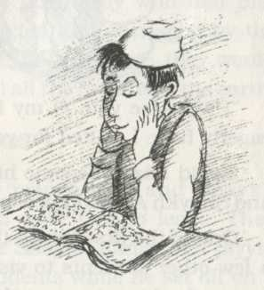เด็กชายคนหนึ่งในเปอร์เซียกำลังอยู่ในวัยเจริญเติบโตซึ่งตรงกับช่วงที่ เชค อาหมัด อยู่ในระหว่างการเดินทางเพื่อเตรียมประชาชนให้น้อมรับการเสด็จมาของพระผู้ทรงอยู่ในคำสัญญา เด็กชายคนนั้นมีชื่อว่า ซียิด กาซิม เมื่ออายุย่าง 11 ขวบ ซียิด กาซิม ก็ท่องพระคัมภีร์กุรอ่าน ซึ่งเป็นพระคัมภีร์ของพระโมฮัมหมัดได้ทั้งเล่มแล้ว ทุกคนรู้สึกประทับใจ ต่างพิศวงกันว่าเขาจะทำอะไรเมื่อเขาเติบโตขึ้น

ซียิด กาซิม ได้อ่านหนังสือหลายเล่มของ เชค อาหมัด ด้วยเช่นกันและเขาก็เห็นด้วยกับทุกสิ่งที่ เชค อาหมัด เขียนไว้ เมื่อเขามีอายุยี่สิบสองปี เขาใฝ่ฝันว่าเขาจะจากบิดามารดาไปพบกับ เชค อาหมัด ผู้มีขื่อระบือไกลด้วยตนเอง

เมื่อ ซียิด กาซิม เดินทางถึงเมืองยาซด์ เชค อาหมัด ต้อนรับเขาอย่างดีและกล่าวว่า

“ ขอต้อนรับมิตรที่รัก! ช่วงการรอคอยการมาถึงของเจ้านั้นช่างยาวนานนัก!”

ซียิด การซิม กลายเป็นลูกศิษย์ของ เชค อาหมัด ที่มีอนาคตไกล ในตอนนั้น เชค อาหมัด ทราบแล้วว่าเขาได้พบผู้สืบทอดศาสนกิจต่อจากเขาแล้ว

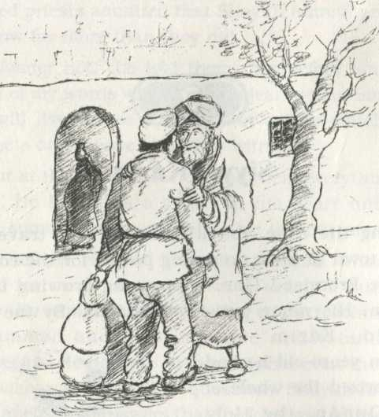

ในบรรดากิจที่ต้องทำเป็นลำดับแรกคือ ออกเดินทางกับลูกศิษย์จำนวนหนึ่งไปเข้าเฝ้ากษัตริย์ที่กรุงเตหะราน แต่การไปเข้าเฝ้ากษัตริย์ที่เมืองหลวงของเปอร์เซียมิได้เป็นเพียงเหตุผลเดียว แต่ยังมีเหตุผลอื่น จะด้วยวิธีใดก็ตาม เชค อาหมัด ล่วงรู้ว่า เวลาใกล้เข้ามาแล้วที่จะมีเหตุการณ์อันศักดิ์สิทธิ์เกิดขึ้นในระหว่างที่เขาอยู่ที่เมืองนั้น

ในวันที่ 12 พฤศจิกายน พ.ศ. 2360 (ค.ศ. 1817) ไม่นานนักหลังจากที่พวกเขาเดินทางมาถึงพระราชวัง ทารกผู้ทรงความศักดิ์สิทธิ์องค์หนึ่ง พระนามว่า ฮูเซน อาลี ได้ถือกำเนิดขึ้นในครอบครัวหนึ่งซึ่งเป็นเสนาบดีของกษัตริย์ ทารกนี้จะเป็นที่รู้จักกันในพระนาม พระบาฮาอุลลาห์ นี่คือความลับที่ยังไม่เปิดเผยจนกว่าหลายปีจะผ่านพ้นไป เหมือนกันกับเด็กที่ทรงความศักดิ์สิทธิ์อีกพระองค์หนึ่ง คือพระบ๊อบ ซึ่งจะทรงประสูติที่เมืองชีราซ อีกสองปีต่อจากนี้

เชค อาหมัด ต้องการอยู่ที่กรุงเตหะรานต่อไปจนตลอดชีวิตเพื่อที่เขาจะได้อยู่ใกล้กับพระบาฮาอุลลาห์ขณะที่พระองค์ทรงเจริญพระชัญษา แต่เนื่องจากพระโอรสของกษัตริย์มีความชื่นชมในตัว เชค อาหมัดมาก พระองค์จึงทรงต้องการให้เขามาอยู่กับพระองค์และครอบครัวในพระราชวังที่อยู่ห่างออกไปนับร้อยไมล์ ซียิด กาซิม ก็ไปกับ เชค อาหมัดด้วย

ก่อนที่ เชค อาหมัด จะจากกรุงเตหะรานไป เขาน้อมจิตสู่พระผู้เป็นเจ้าและสวดมนต์วิงวอนขอพระองค์ทรงคุ้มครองป้องกันทารกผู้ทรงความศักดิ์สิทธิ์ที่เพิ่งประสูติและขอให้พระองค์ทรงเป็นที่เชิดชูบูชาในหมู่ชนชาวเปอร์เซีย เพื่อที่ว่า ในไม่ช้า พวกเขาจะได้ตระหนักรู้ในความรุ่งโรจน์ของพระองค์และจะได้บอกเล่าเรื่องของพระองค์แก่ประชาชนในหมู่ประชาชาติทั้งปวง

* * * * *

หลังจากสี่ปีผ่านพ้นไป เจ้าชายพระองค์นั้นก็สิ้นพระชนม์ เชค อาหมัด และซียิด กาซิม จึงหมดหน้าที่ พวกเขาเป็นอิสระและออกมาจากพระราชวังและกลับไปยังเมืองคาบิลลา ที่ที่ซึ่งเชค อาหมัด ได้มอบหมายให้ ซียิด กาซิม รับหน้าที่ดูแลลูกศิษย์ของเขาในระหว่างที่เขาไปแสวงบุญและสวดมนต์ที่พระสถูปศักดิ์สิทธิ์ที่นครเมกกะและเมดินา

ในช่วงเวลานี้ เชค อาหมัด มีอายุกว่าแปดสิบปีแล้ว สถานที่ที่เขาถึงแก่มรณกรรมคือ เมดินาซึ่งเป็นเมืองศักดิ์สิทธิ์

# 4 การต่อสู้ในเมืองคาบิลา [A Battle in Karbilá]

หลังจากที่ เชค อาหมัด ถึงแก่มรณภาพ ในปี พ.ศ. 2369 (ค.ศ. 1826) ผู้นำศาสนาบางคนในเมืองคาบิลลา ก็เริ่มต่อต้าน ซียิด กาซิม เพราะพวกเขาริษยาที่ ซียิด กาซิม ได้รับตำแหน่งเป็นผู้นำของลูกศิษย์ของ เชค อาหมัด พวกเขาคิดว่าตำแหน่งนี้ควรจะเป็นของคนใดคนหนึ่งในหมู่พวกเขา

ความลำบากยุ่งยากกำลังก่อตัวขึ้นในเมืองนั้นและไม่มีใครสามารถควบคุมสถานการณ์ได้ มีคนที่ตั้งตนเป็นศัตรูคนหนึ่งนามว่า ซียิด เอบราฮิม เขาทำทุกอย่างเพื่อที่จะมีอำนาจ ไม่เพียงแต่เพื่อเอาชนะ ซียิด กาซิม เท่านั้น หากยังต้องการมีอำนาจเหนือรัฐบาลท้องถิ่นด้วย ยิ่งไปกว่านั้น เขายังบังคับให้ข้าราชการระดับท้องถิ่นหนีออกไปจากเมือง เมื่อข้าราชการคนนั้นไปแล้ว ซียิด เอบราฮิม ก็เข้าไปลักขโมยเงินทั้งหมดของเขา หลายคนทำตามอย่างเขาจนทำให้ทั้งเมืองวุ่นวายสับสนไปหมด

รัฐบาลตุรกีตัดสินใจส่งทหารไปที่เมืองคาบิลลาเพื่อยุติปัญหาความขัดแย้ง คนในรัฐบาลทราบดีว่าบุคคลหนึ่งที่พวกเขาสามารถไว้วางใจคือ ซียิด กาซิม ผู้บัญชาการทหารจึงไปพบกับ ซียิด กาซิม เพื่อขอให้เขาช่วยปรามให้ทุกคนสงบจิตสงบใจลง

ซียิด กาซิม พูดหว่านล้อมผู้ก่อเหตุแต่พวกเขากลับไม่สนใจ ผู้บัญชาการทหารจึงกล่าวว่า ถ้าผู้ก่อความไม่สงบไม่วางอาวุธ ทหารก็จะบุกเมืองและทุกคนที่อยู่อาศัยในนั้น และพูดเสริมว่า เฉพาะคนที่ไปอาศัยอยู่ที่บ้านของ ซียิด กาซิม เท่านั้นที่จะรอดปลอดภัย

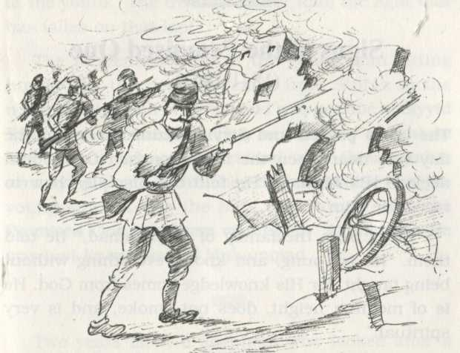

พวกทหารเข้าโจมตีในวันรุ่งขึ้น พวกเขาพังกำแพงเมืองและสังหารชาวเมืองหลายร้อยคน บางคนหนีไปและบางคนไปหลบซ่อนตัวอยู่ในเทวสถาน บรรดาผู้ที่มีความรักใน ซียิด กาซิม ต่างพากันไปเบียดเสียดกันในบ้านของ ซียิด กาซิม จนกระทั่งเต็มบ้าน และยังมีอีกหลายๆ คนยังคงออกันอยู่ข้างนอกเพื่อรอเข้าไปข้างในบ้านอย่างใจจดจ่อก่อนที่พวกเขาจะถูกสังหาร

บ้านของ ซียิด กาซิม เป็นเพียงสถานที่แห่งเดียวในเมือง คาบิลลา ที่ปลอดรอดจากภัยในวันนั้น

# 5 สัญญาณแห่งพระผู้อยู่ในคำสัญญา (พ.ศ. 2384-2386) [Signs of the Promised One (1841-1843)]

เวลาผ่านพ้นไป ซียิด กาซิม ทราบว่า วันที่พระผู้อยู่ในคำสัญญาพระองค์แรกจะทรง

ประกาศศาสนกิจของพระองค์กำลังใกล้เข้ามาแล้ว เขาจึงแนะลูกศิษย์เกี่ยวกับแนวทางที่จะตระหนักรู้และยอมรับพระองค์ ดังนี้

“ พระองค์ทรงสืบตระกูลมาจากครอบครัวของพระศาสดาโมฮัมหมัด ทรงอยู่ในวัยหนุ่ม ทรงมีความรอบรู้ทุกอย่างโดยไม่มีใครเป็นผู้สอนเนื่องจากความรู้นั้นได้รับติดตัวมาจากพระผู้เป็นเจ้า ทรงมีความสูงปานกลาง ไม่ทรงโอสถมวน และทรงมีความผ่องแผ้วทางจิตวิญญาณอย่างยิ่ง

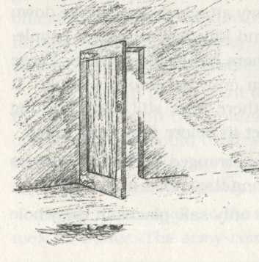

วันหนึ่ง มี**ชายหนุ่ม**คนหนึ่งเข้ามาในห้องและนั่งอยู่ที่ประตูอย่างเงียบๆ ในขณะที่เขากำลังสนทนากับลูกศิษย์ซึ่งเป็นนักเรียนเกี่ยวกับพระผู้ทรงอยู่ในคำสัญญา แสงอาทิตย์ที่ส่องมาทางประตูทอดรัศมีลงบนหน้าตักของ**ชายหนุ่ม**คนนั้น

ทันทีที่ ซียิด กาซิม เห็น**ชายหนุ่ม**คนนี้ เขาหยุดสอนกลางคัน นักเรียนต่างพากันแปลกใจและขอให้เขาสอนต่อ

ซียิด กาซิม ตอบพร้อมกับมองไปที่**ชายหนุ่ม**คนนั้น ว่า “ เราจะกล่าวอะไรมากไปกว่านี้ได้อีก?” “ความจริงนั้นชัดเจนกว่าแสงที่ทอดลงบนตักนั้นเสียอีก!”

เหล่านักเรียนหันไปมอง**ชายหนุ่ม**ที่กำลังนั่งอย่างสุภาพที่ประตูทางเข้า **ชายหนุ่ม**คนนี้มาจากเมืองชีราซซึ่งเป็นเมืองที่อยู่ติดกับดินแดนของเปอร์เซีย เขามิได้เป็นหนึ่งในลูกศิษย์ที่เห็นกันอยู่เป็นประจำ พวกเขาเห็นแสงรังสีดวงอาทิตย์บนตักของเขาแต่กลับไม่เข้าใจความหมายที่อาจารย์ของเขาพยายามจะสื่อ พวกเขาไม่ได้เฉลียวใจเลยว่าชายที่พวกเขาเห็นว่าเป็นนักเรียนวัยหนุ่มคนนั้นคือพระบ๊อบ พระผู้ซึ่งเป็นประตูแห่งพระผู้เป็นเจ้าและเป็นพระผู้ทรงอยู่ในคำสัญญาซึ่งเป็นพระผู้ซึ่งพวกเขาต่างเฝ้ารอคอยการเสด็จมา ตลอดช่วงเวลานี้พระบ๊อบทรงเป็นที่รู้จักกันในนามของ อาลี โมฮัมหมัด

* * * * *

จากนั้นอีกสองปี เด็กเลี้ยงแกะในทุ่งหญ้านอกเมืองคาบิลลาฝันเห็นพระศาสดาโมฮัมหมัดเสด็จมาตรัสกับเขาว่า ซียิด กาซิม จะถึงแก่กรรมในอีกสามวัน ต่อจากนั้นพระผู้ทรงอยู่ในคำสัญญาก็จะทรงเปิดเผยพระองค์

เมื่อ ซียิด กาซิม ได้รับทราบเกี่ยวกับความฝันนี้ เขาเรียกลูกศิษย์มารวมตัวกันเพื่อสั่งเสียให้พวกเขาปฏิบัติศาสนกิจต่างๆ หลังจากที่ ซียิด กาซิม ถึงแก่กรรมไปแล้ว

ซียิด กาซิม บอกกับพวกเขาว่า “ อย่ารักสิ่งใดๆ ในโลกนี้มากกว่ารักพระผู้เป็นเจ้า” และ “อย่าเย่อหยิ่ง อย่าลืมพระผู้เป็นเจ้า จงละทิ้งบ้านเรือนและออกไปแสวงหาความจริง จงสวดมนต์ต่อพระผู้เป็นเจ้าให้พระองค์ทรงประทานพลังและขอให้พระองค์ทรงช่วยเจ้าเสมอ จงอย่าเลิกค้นหาจนกว่าเจ้าจะได้พบพระผู้ทรงอยู่ในคำสัญญา”

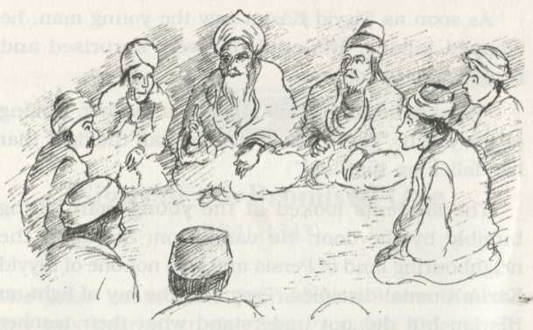

สามวันต่อมา ซียิด กาซิม ก็ถึงแก่มรณกรรมตามความฝันของเด็กเลี้ยงแกะ แต่บรรดาลูกศิษย์ก็ยังไม่ปฏิบัติตามที่อาจารย์ผู้ล่วงลับได้สั่งเสียพวกเขาไว้ในทันที แทนที่จะออกแสวงหาพระผู้อยู่ในคำสัญญา พวกเขากลับยังคงอยู่ที่บ้าน

ยกเว้นชายหนุ่มที่มีชื่อว่า มูลลาห์ ฮูเซน

# 6 พันธกิจของ มูลลา ฮูเซน (พ.ศ. 2386) [Mullá Ḥusayn’s Mission (1843)]

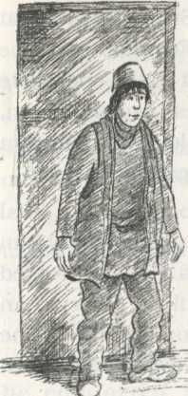มูลลาห์ ฮูเซน เป็นหนึ่งในบรรดาลูกศิษย์ที่ ซียิด กาซิม ไว้วางใจมากที่สุด ตอนที่อาจารย์ถึงแก่มรณกรรมเขากำลังอยู่ในช่วงถูกส่งไปปฏิบัติศาสนกิจพิเศษที่เมืองอิสฟาฮัน ซึ่งได้แก่การไปบอกครูสอนศาสนาที่มีชื่อเสียงคนหนึ่งเกี่ยวกับการเสด็จมาของพระผู้ทรงอยู่ในคำสัญญา เป็นที่รู้กันโดยทั่วว่าครูคนนี้มีนิสัยดื้อรั้นและต่อต้านคำสอนของ เชค อาหมัด และ ซียิด กาซิม คนที่จะทำให้เขาเชื่อความจริงนี้จะต้องเป็นคนที่กล้าหาญและมีความรู้มากพอที่จะให้พวกเขายอมรับความจริง และมูลลาห์ ฮูเซน ก็มีคุณสมบัติครบตามนี้

ตอนที่เดินทางมาถึงอิสฟาฮัน มูลลาห์ ฮูเซน เหนื่อยและหิวมาก แต่เขาก็เดินทางตรงไปยังสถานที่ที่นักบวชกำลังสอนนักเรียนอยู่ นักเรียนเหล่านี้มาจากครอบครัวที่มีฐานะดี พวกเขาแต่งกายด้วยผ้าไหมและผ้ากำมะหยี่ราคาแพง ในขณะที่ มูลลาห์ ฮูเซน สวมแค่เสื้อคลุมที่ทอมาจากขนแกะ เนื้อตัวของเขาเปื้อนด้วยฝุ่นจากการเดินทาง แต่เขาก็มิได้ลังเล เขาเดินเข้าไปในห้องและยืนต่อหน้านักบวช แล้ว กล่าวอย่างอาจหาญว่า “ ท่านซียิด ขอท่านได้โปรดฟังถ้อยคำของเรา” ครูซึ่งเป็นนักบวชคือ ซียิด โมฮัมหมัด บาเกร์ มองผู้มาเยือนวัยหนุ่มคนนี้อย่างประหลาดใจ ส่วนพวกนักเรียนต่างก็รู้สึกขุ่นเคืองที่มีคน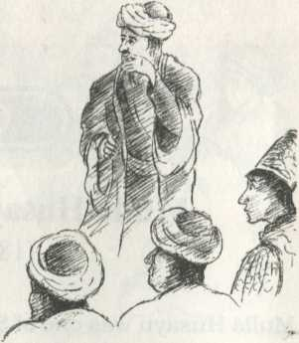แต่งตัวมอซอเข้ามาขัดจังหวะระหว่างการสอนของอาจารย์ผู้ซึ่งเป็นที่เคารพอย่างสูงของพวกเขา แต่มีอะไรบางอย่างในตัวของมูลลาห์ ฮูเซน ที่บ่งบอกความจริงใจ ซียิด โมฮัมหมัด บาเกร์ จึงตกลงฟังสิ่งที่ มูลลาห์ ฮูเซน พูด

มูลลาห์ ฮูเซน อธิบายคำสอนของ เชค อาหมัดและของ ซียิด กาซิม อย่างสวยงามจนทำให้ ซียิด โมฮัมหมัด บาเกร์ น้ำตาคลอ เขาถามคำถาม มูลลาห์ ฮูเซน อย่างมากมายเป็นเวลาถึงสามวัน และท้ายที่สุด เขาเขียนจดหมายยกย่องชมเชยคำสอนของสองบุรุษผู้ยิ่งใหญ่นี้ โดยกล่าวว่า เขามีความเชื่อในบุคคลทั้งสอง และกล่าวกับมูลลาห์ ฮูเซน ว่า จดหมายฉบับนี้สามารถนำไปแสดงกับใครก็ได้ที่เขาพบ

สุดท้าย ตอนที่ มูลลาห์ ฮูเซน ออกจากห้องไป ซียิด โมฮัมหมัด บาเกร์ ขอให้คนรับใช้คนหนึ่งตามไปดูว่าเขาพักอยู่ที่ไหน มูลลาห์ ฮูเซน เดินไปตามท้องถนนในเมืองอิสฟาฮันจนกระทั่งถึงโรงแรมแห่งหนึ่งซึ่งเป็นที่พักของคนเดินทางและของคนยากจน คนรับใช้เห็นเขาเดินเข้าไปในห้องที่ไม่มีอะไรเลยนอกจากเสื่อขาดๆ ผืนหนึ่งบนพื้นห้อง

มูลลาห์ ฮูเซน เริ่มสวดมนต์ เขาขอบพระคุณพระผู้เป็นเจ้าที่ทรงช่วยเขาอธิบายคำสอนของ เชค อาหมัด และของซียิด กาซิม แก่ ซียิด โมฮัมหมัด บาเกร์ ซึ่งเป็นนักบวชคนสำคัญ จากนั้นเขาก็ล้มตัวลงนอนบนเสื่อ ไม่มีเครื่องนอนใดๆ ยกเว้นเสื้อที่เขาใช้คลุมตัวเอง

คนรับใช้คนนี้กลับไปรายงานนายเกี่ยวกับสถานที่ที่มูลลาห์ ฮูเซน ไปพักตลอดจนความยากไร้ของเขา ซียิด โมฮัมหมัด บาเกร์ จึงสั่งคนรับใช้คนเดียวกันนั้นกลับไปที่โรงแรมพร้อมทั้งฝากของขวัญเป็นเงินไปให้ มูลลาห์ ฮูเซน ด้วย แต่มูลลาห์ ฮูเซน ปฏิเสธไม่ยอมรับเงินจำนวนนั้น เขากล่าวว่า ของขวัญที่ยิ่งใหญ่ที่สุดคือความจริงที่ว่า ซียิด โมฮัมหมัด บาเกร์ รับฟังเขาด้วยใจที่เป็นธรรมและเชื่อในสิ่งที่เขาพูด

หลังจากที่ ซียิด กาซิม ได้รับจดหมายจาก มูลลาห์ ฮูเซน เขามีความยินดีเป็นอย่างยิ่งที่ได้รับคำบอกเล่าว่ามีอะไรเกิดขึ้นในตอนที่เขาพบกับ ซียิด โมฮัมหมัด บาเกร์ ซียิด กาซิม เขียนจดหมายตอบ มูลลาห์ ฮูเซน ในจดหมายฉบับนั้น เขาสรรเสริญลูกศิษย์คนนี้อย่างมากในความสำเร็จครั้งนี้

มูลลาห์ ฮูเซน ทะนุถนอมจดหมายที่เต็มไปด้วยความรักและความอ่อนหวานฉบับที่ส่งมาโดย ซียิด กาซิม ผู้เป็นอาจารย์ ดูจากลักษณะการเขียนจดหมายฉบับนี้ทำให้ มูลลาห์ ฮูเซน ตระหนักรู้ว่าจดหมายฉบับนี้เป็นจดหมายฉบับสั่งเสีย และรู้ด้วยว่าทั้งสองจะไม่มีวันได้พบกันอีกในโลกนี้

แล้วความจริงก็เป็นไปตามนั้น เมื่อมูลลาห์ ฮูเซน เดินทางถึงเมืองคาบิลลา เขาพบว่า ซียิด กาซิม ถึงแก่มรณกรรมแล้ว

* * * * *

ตอนที่ มูลลาห์ ฮูเซน เดินทางกลับมาถึงเมืองคาบิลลา เขาปลอบโยนลูกศิษย์ที่หัวใจแตกสลายเพราะการถึงแก่กรรมของอาจารย์ พวกเขาโล่งใจที่ได้พบกับ มูลลาห์ ฮูเซน ซึ่งพวกเขารู้ว่าจะดูแลพวกเขาต่อไป

พวกเขาบอกกับ มูลลาห์ ฮูเซน ว่า “ ถ้าท่านอ้างตัวว่าเป็นพระผู้อยู่ในคำสัญญา พวกเราก็พร้อมจะเชื่อว่าจริงตามนั้นและจะทำสิ่งที่ท่านสั่งให้เราทำ มูลลาห์ ฮูเซน อุทานว่า “ไม่ ไม่เป็นเช่นนั้นอย่างแน่นอน พวกเจ้าไม่ควรพูดเช่นนั้น”

เพราะเขาตระหนักดีว่า สถานะของพระผู้ทรงอยู่ในคำสัญญานั้นสูงส่งอย่างที่เขาไม่อาจเอื้อมถึงได้เลย เขาถามถึงคำสั่งเสียสุดท้ายของ ซียิด กาซิม พวกเขาก็ทบทวนคำสั่งเสียทั้งหมดของ ซียิด กาซิม ที่ให้พวกเขาละทิ้งบ้านเรือนและกระจายกันออกไปทั่วทุกแห่งหนเพื่อค้นหาพระผู้ทรงอยู่ในคำสัญญา

มูลลาห์ ฮูเซน ถามพวกเขาว่า “ แล้วเหตุใดพวกเจ้าจึงยังคงอยู่ที่นี่?”

พวกลูกศิษย์แก้ตัวกันไปต่างๆ นาๆ มูลลาห์ ฮูเซน จึงจากพวกเขาไปถือศีลอดและสวดมนต์ถึงพระผู้เป็นเจ้าที่นอกเมืองพร้อมน้องชายและหลานชายเพื่อขอการนำทางไปสู่พระผู้ทรงอยู่ในคำสัญญา

หลังจากครบสี่สิบวัน พวกเขารู้สึกราวกับว่าถูกดลใจให้เดินทางไปยังเมืองติดทะเลซึ่งอยู่ทางใต้ของเปอร์เซีย มูลลาห์ ฮูเซน ไม่รู้มาก่อนว่า พระบ๊อบทรงเคยประทับอยู่ ณ เมืองนี้เป็นเวลาห้าปีในช่วงที่พระองค์ทรงทำงานกับคุณลุง แต่เขาก็รู้สึกถึงอำนาจบทสวดมนต์ที่พระบ๊อบทรงเคยสวดที่เมืองนี้ได้ทางจิตวิญญาณของเขา

มูลลาห์ ฮูเซน รู้สึกได้ว่าพระผู้เป็นเจ้าทรงต้องการให้เขาออกเดินทางตามหา ราวกับว่ามีแม่เหล็กที่ดึงดูดเขาให้มุ่งเดินทางต่อไปทางภาคเหนือ ในไม่ช้า ทั้งสามจึงออกเดินทางต่อ ครั้งนี้มุ่งไปยังเมืองชีราซ

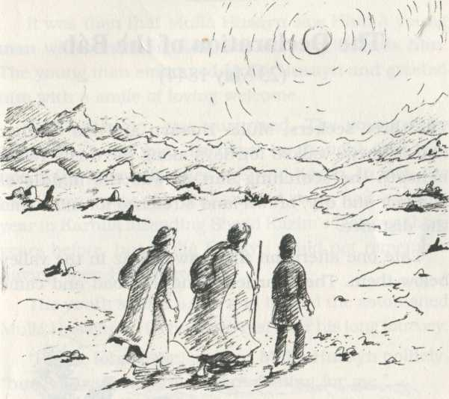

# 7 การประกาศศาสนาของพระบ๊อบ (23 พฤษภาคม พ.ศ. 2387) [The Declaration of the Báb (23 May 1844)]

ผู้แสวงหาทั้งสามคนคือ มูลลาห์ ฮูเซน น้องชายและหลานชาย เดินทางหลายวันบนถนนที่เต็มไปด้วยฝุ่นภายใต้ดวงตะวันที่ร้อนแผดเผา ช่วงนั้นเป็นฤดูร้อนที่แห้งแล้ง มองไปทางไหนก็เห็นแต่ดินสีน้ำตาลสุดลูกหูลูกตา

ตอนบ่ายแก่ๆ พวกเขาก็เห็นเมืองชีราซในหุบเขาเบื้องล่าง พวกเขารีบเดินไปตามถนนจนถึงประตูสูงซึ่งเป็นทางเข้าเมือง มูลลาห์ ฮูเซน หยุดที่ตรงนี้ เขาต้องการอยู่ตามลำพังสักครู่หนึ่ง ดังนั้นเขาจึงขอให้หลานชายและน้องชายไปรอเขาอยู่ที่มัสยิดแห่งหนึ่งแล้วเขาก็จะกลับมาสมทบกับพวกเขาในตอนเย็น

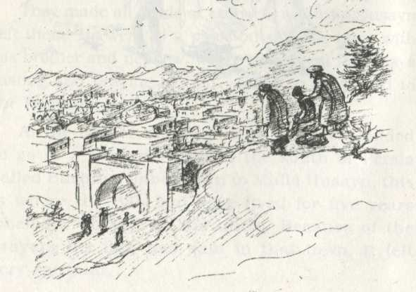

ณ เวลานั้นเองที่ มูลลาห์ ฮูเซน เห็น**พระองค์**! **พระองค์**ซึ่งยังทรงเป็นเยาวชนทรงดำเนินมายังเขาด้วยพระพักตร์ที่ยิ้มแย้ม **เยาวชน**คนนี้เข้ามาโอบกอด มูลลาห์ ฮูเซน และทรงกล่าวคำต้อนรับเขาด้วยรอยยิ้มอันอบอุ่น

มูลลาห์ ฮูเซน ประหลาดใจมาก เพราะดูเหมือนกับว่า**เยาวชน**คนนี้รู้จักเขามาก่อน เขาคิดว่า บางทีบุคคลนี้อาจเป็นหนึ่งในบรรดาลูกศิษย์ของ ซียิด กาซิม ก็ได้ แต่แท้ที่จริงแล้ว **เยาวชน**ผู้นี้คือ อาลี โมฮัมหมัด ผู้ซึ่งสามปีที่แล้วได้ทรงเคยอยู่ที่เมืองคาบิลลาและได้เข้าชั้นเรียนของซียิด กาซิม แต่ มูลลาห์ ฮูเซน จำไม่ได้ว่าเคยพบ**พระองค์**ที่นั่นมาก่อน

เยาวชนท่านนี้ทรงยิ้มให้อีกและเชิญ มูลลาห์ ฮูเซน ซึ่งยังอยู่ในอาการแปลกใจไปยัง**บ้าน**ของพระองค์เพื่อพักผ่อนหลังจากเดินทางไกล

มูลลาห์ ฮูเซน ตอบปฏิเสธอย่างสุภาพว่า “ ขอประทานโทษ แต่ข้าพเจ้ามีเพื่อนร่วมทางรออยู่”

อาลี โมฮัมหมัด ทรงตอบอย่างสุภาพนุ่มนวลว่า “ ปล่อยให้พวกเขาอยู่ในความดูแลของพระผู้เป็นเจ้า พระองค์จะทรงปกป้องและเฝ้าดูแลพวกเขาอย่างแน่นอน”

มูลลาห์ ฮูเซน จึงเดินตาม**เยาวชน**ท่านนี้และพบว่าตนเองกำลังยืนอยู่ที่หน้าประตูบ้านนอกเมืองที่มีขนาดกะทัดรัด

อาลี โมฮัมหมัด ทรงตรัสว่า “ จงเข้ามา ณ ที่นี้ สู่ความสงบ ความปลอดภัย” แล้ว**พระองค์**ก็ทรงส่งสัญญาณให้ มูลลาห์ ฮูเซน เดินตาม**พระองค์**เข้าไป

ความตื่นเต้นของ มูลลาห์ ฮูเซน ทวีมากขึ้นในขณะที่เข้าบ้านของ**เยาวชนผู้**นี้ เขารำพึงกับตนเองว่า “บางที การที่ได้เข้ามาเยี่ยนบ้านของ**เยาวชน**ผู้อ่อนวัยนี้จะช่วยให้เราพบพระผู้ทรงอยู่ในคำสัญญา”

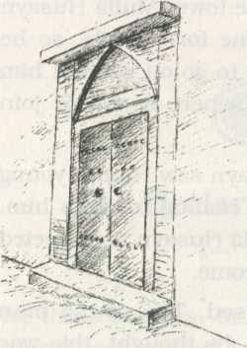อาลี โมฮัมหมัด ทรงรดน้ำบนมือของ มูลลาห์ ฮูเซน เพื่อชำระล้างฝุ่นจากการเดินทางไกล พระองค์ทรงให้ มูลลาห์ ฮูเซน ดื่มน้ำที่สดชื่น และจากนั้นก็ทรงรินน้ำชาจากกาโลหะแก่ มูลลาห์ ฮูเซน จากนั้นทั้งสองก็ลุกขึ้นยืนสวดมนต์ภาคเย็นด้วยกัน

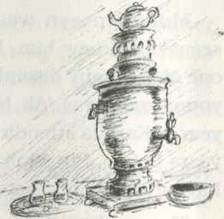เมื่อสวดมนต์แล้วเสร็จ อาลี โมฮัมหมัด ก็ทรงสอบถาม มูลลาห์ ฮูเซน ว่า ซียิด กาซิม ได้พูดอะไรเป็นนัยเกี่ยวกับการจะตระหนักรู้ว่าใครคือพระผู้ทรงอยู่ในคำสัญญา มูลลาห์ ฮูเซน ตอบว่า ซียิด กาซิม ได้กล่าวถึงสัญญาณของการปรากฏของพระผู้ทรงอยู่ในคำสัญญาไว้หลายครั้ง ซึ่งรวมถึงการสืบเชื้อสายของพระผู้ทรงอยู่ในคำสัญญาจากตระกูลเดียวกันกับพระศาสดาโมฮัมหมัด พระผู้นั้นทรงมีพระชนมายุระหว่างยี่สิบถึงสามสิบปี ทรงมีความรู้ที่มาจากพระผู้เป็นเจ้าและทรงตรัสรู้ทุกสิ่งโดยไม่ได้รับการสอน และทรงครอบความสมบูรณ์แบบในทุกด้าน

บรรยากาศตกอยู่ในความเงียบ จากนั้น อาลี โมฮัมหมัด จึงทรงตรัสขึ้นว่า

“ จงดูซิ สัญญาณทั้งหมดเหล่านี้ปรากฏอยู่ในตัวเรา”

# 8 ศาสนิกชนผู้มีความเชื่อคนแรก [The First Believer]

แม้ว่า อาลี โมฮัมหมัด ได้ตรัสกับ มูลลาห์ ฮูเซน ว่า พระองค์คือพระผู้ทรงอยู่ในคำสัญญา แต่ มูลลาห์ ฮูเซน ก็ยังไม่แน่ใจอยู่ดี เขาจึงตัดสินใจทำการทดสอบสองข้อเพื่อความมั่นใจอย่างไม่ข้อสงสัย

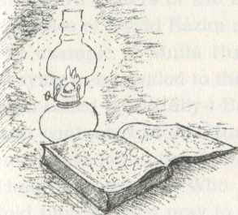ข้อแรกคือ ขอให้อธิบายข้อเขียนบางส่วนของ เชค อาหมัด และ ซียิด กาซิม ที่ยากแก่การเข้าใจอย่างมาก ข้อที่สองคือ ขอให้อธิบายพระธรรมบทเกี่ยวกับพระศาสดาโจเซฟในพระคัมภีร์กุรอ่าน ซึ่งเป็นพระคัมภีร์ศักดิ์สิทธิ์ของพระโมฮัมหมัด ครั้งหนึ่ง มูลลาห์ ฮูเซน เคยขอให้ซียิด กาซิม อธิบายพระธรรมบทเกี่ยวกับโจเซฟ แต่ซียิด กาซิม ปฏิเสธ เขากล่าวว่า “ คำถามนี้สุดที่เราจะอธิบายได้ แต่พระผู้ทรงความยิ่งใหญ่ที่จะเสด็จมาต่อจากเราจะอธิบายแก่เจ้าโดยที่เจ้ามิได้ร้องขอ”

มูลลาห์ ฮูเซน ถวายข้อเขียนของ เชค อาหมัดและ ซียิด กาซิม แด่ อาลี โมฮัมหมัด ผู้ซึ่งทรงอรรถาธิบายแก่เขาอย่างชัดเจนภายในเวลาอันสั้น และก่อนที่ มูลลาห์ ฮูเซน จะร้องขอ อาลี โมฮัมหมัด ทรงตรัสขึ้นมาว่า บัดนี้ พระองค์จะอธิบายพระธรรมบทในพระคัมภีร์กุรอ่านเกี่ยวกับ โจเซฟ

ณ เวลานั้น มูลลาห์ ฮูเซน แน่ใจว่าเขาได้พบกับพระผู้ทรงอยู่ในคำสัญญาแล้ว เขาฟัง อาลี โมฮัมหมัด อธิบายความหมายเรื่องราวของโจเซฟอย่างละเอียดตลอดทั้งคืน จนเมื่อถึงเวลาลาจากกันในเช้าวันรุ่งขึ้น อาลี โมฮัมหมัด ได้ทรงหันมายัง มูลลาห์ ฮูเซน และทรงตรัสว่า

“ ดูกร เจ้าผู้เป็นผู้ศรัทธาในเราเป็นคนแรก ที่จริงแล้ว เรากล่าวว่า : เราคือพระบ๊อบ พระผู้เป็นประตูของพระผู้เป็นเจ้า”

แล้วพระองค์ก็ทรงขนามนามของ มูลลาห์ ฮูเซน ว่า “บาบูล บ๊อบ” ซึ่งมีความหมายว่า “ ประตูของประตูนั้น” พระองค์ทรงตรัสอีกด้วยว่า จะมีอีกสิบเจ็ดคนที่จะตามหาพระองค์ด้วยตัวของพวกเขาเองโดยไม่มีใครช่วย และแล้วพวกเขาก็จะบอกข่าวดีนี้กับทุกคนว่าพระผู้ทรงอยู่ในคำสัญญาที่พวกเขาเฝ้ารอคอยได้เสด็จมาแล้ว”

พระบ๊อบทรงเรียกศาสนิกชนชุดแรกทั้งสิบแปดคนว่า “ อักษรแห่งการดำรงชีวิต”

# 9 มูลลาห์ อาลี บัสทามี [Mullá ‘Alíy-i-Basṭámí]

มูลลาห์ ฮูเซน ออกจากบ้านด้วยความรู้สึกตื่นเต้นอย่างสุดขีด ก่อนหน้านี้ เขารู้สึกว่าตนเองขี้อายและหมดหนทาง มาบัดนี้ เขารู้สึกเข้มแข็งและกล้าหาญ เขาต้องการตะโกนดังๆ ให้ทุกคนได้ยินว่า :

“ ดูกร ประชากรทั่วทั้งโลก จงตื่นขึ้น! เพราะพระผู้ทรงอยู่ในคำสัญญาได้เสด็จมาแล้ว! ”

แต่เขาก็รู้ว่าเขาจะต้องไม่บอกความลับนี้แก่ใครจนกว่าอักษรแห่งการดำรงชีวิตทั้งสิบแปดคนจะได้พบพระบ๊อบด้วยตัวของพวกเขาเองครบทุกคนแล้ว

จากนั้นไม่นานนัก น้องชายและหลานชายของ มูลลาห์ ฮูเซน ก็มีความเชื่อและศรัทธาในพระบ๊อบ ทั้งสองกลายเป็นอักษรแห่งการดำรงชีวิตคนที่สองและที่สาม ต่อมา ลูกศิษย์ของ ซียิด กาซิม อีกสิบสามคนก็เดินทางมาถึงเมืองชีราซ พวกเขาสวดมนต์ขอพระผู้เป็นเจ้าทรงนำทางสู่พระผู้เป็นสัจธรรมเหมือนอย่างที่ มูลลาห์ ฮูเซน เคยปฏิบัติ หนึ่งในบรรดาลูกศิษย์นั้นมีชื่อว่า มูลลาห์ อาลีเย บัสทามี เขาเห็นความสุขและความสำราญใจอย่างเหลือล้นในตัว มูลลาห์ ฮูเซน เขาจึงเดาว่า มูลลาห์ ฮูเซน จะต้องได้พบกับพระผู้อยู่ในคำสัญญาแล้ว เขาจึงขอให้ มูลลาห์ ฮูเซน บอกเขาว่าพระผู้อยู่ในคำสัญญานั้นคือใคร แต่ มูลลาห์ ฮูเซน กลับบอกให้เขาสวดมนต์ขอคำตอบจากพระผู้เป็นเจ้า

มูลลาห์ อาลีเย บัสทามี สวดมนต์และถือศีลอดเป็นเวลาสามวันสามคืน ต่อมาเขาฝันว่า มีแสงเจิดจ้าต่อหน้าของเขา แสงนั้นเคลื่อนลอยไปข้างหน้า มูลลาห์ อาลีเย บัสทามี จึงติดตามแสงนั้นไป ในฝันนั้น เขาถูกนำไปยังเบื้องพระพักตร์ของพระบ๊อบและเขาก็บังเกิดมีความเชื่อและความศรัทธาในพระองค์

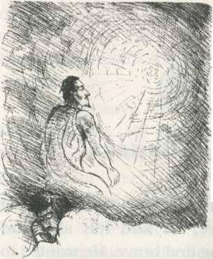แม้ว่าจะเป็นเวลากลางดึก แต่ มูลลาห์ อาลีเย บัสทามี ก็รีบไปปลุก มูลลาห์ ฮูเซน และเล่าความฝันนั้นให้เขาฟัง มูลลาห์ ฮูเซน สวมกอด มูลลาห์ อาลีเย บัสทามี ตอนรุ่งเช้าทั้งสองก็ไปยังบ้านของพระบ๊อบ เมื่อไปถึงทั้งสองก็พบว่าประตูบ้านเปิดและคนรับใช้ของพระบ๊อบก็รอต้อนรับเขาทั้งสองแล้ว

คนรับใช้กล่าวว่า “ พระผู้เป็นนายทรงเรียกข้าพเจ้าในยามค่ำคืน ทรงบัญชาให้ข้าพเจ้าเปิดประตูบ้านไว้ พระองค์ทรงตรัสกับข้าพเจ้าว่า “ เรากำลังรอผู้มาเยี่ยมสองคนในยามรุ่งสางของวันนี้ จงต้อนรับเขาในนามของเรา จงบอกกับเขาทั้งสองว่า “ จงเข้ามาในนามของพระผู้เป็นเจ้า”

ไม่นานจากนั้น ผู้ร่วมเดินทางทั้งหมดของ มูลลาห์ อาลีเย บัสทามี ก็ได้พบกับพระบ๊อบ ณ บัดนี้ มีอักษรแห่งการดำรงชีวิตจำนวนสิบหกคน อักษรแห่งการดำรงชีวิตที่เป็นสตรีเพียงผู้เดียวในกลุ่มอยู่ในลำดับที่สิบเจ็ด

# 10 ทาเฮเรย์ [Ṭáhirih]

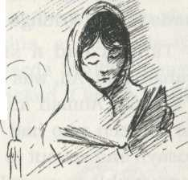เมื่อตอนที่ทาเฮเรย์ยังเป็นเด็กเล็กๆ อยู่ เธอเรียนรู้ที่จะอ่านได้อย่างรวดเร็วแม้ว่าเธอจะไม่ได้เข้าโรงเรียนมาก่อน ในสมัยก่อน คนทั่วไปคิดว่าการศึกษาไม่ใช่สิ่งสำคัญสำหรับเด็กหญิงทั่วๆ ไป มีแต่เด็กชายเท่านั้นที่ได้รับการศึกษา เมื่อเธอเติบโตขึ้นเธอได้อ่านหนังสือบางเล่มที่เขียนโดย เชค อาหมัด และเธอทราบว่าทั้งหมดที่ เชค อาหมัด เขียนนั้นเป็นความจริง

บิดาของทาเฮเรย์รักเธอมากและภาคภูมิใจที่มีบุตรสาวที่เฉลียวฉลาด แต่เขาโกรธมากเมื่อทราบว่าเธอกำลังอ่านหนังสือที่เขียนโดย เชค อาหมัด เพราะเขาไม่เห็นด้วยกับความคิดใหม่ๆ เหล่านั้น แต่ทาเฮเรย์กลับเห็นว่าความคิดของ เชค อาหมัดเป็นสิ่งที่ถูกต้อง ตอนที่ เชค อาหมัดถึงแก่มรณกรรม ทาเฮเรย์เริ่มเขียนจดหมายถึง ซียิด กาซิม ซึ่งเป็นผู้สืบทอดหน้าที่ต่อจากอาจารย์ผู้วายชนม์ วันหนึ่งเธอออกเดินทางเพื่อไปพบกับ ซียิด กาซิม ที่เมืองคาบิลลา

เมื่อ ทาเฮเรย์ เดินทางมาถึง เธอผิดหวังอย่างมากที่พบว่า ซียิด กาซิม ก็ถึงแก่มรณภาพสิบวันก่อนหน้านี้ด้วยเช่นกัน เมื่อลูกศิษย์บางคนบอกเธอเกี่ยวกับคำสั่งเสียของอาจารย์ที่ให้พวกเขาเริ่มออกแสวงหาพระผู้อยู่ในคำสัญญา เธอจึงเริ่มสวดมนต์ขอให้พระผู้เป็นเจ้าทรงนำทางแก่เธอ

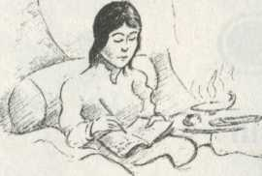คืนวันหนึ่ง หลังจากที่เธอสวดมนต์แล้ว เธอฝันเห็นพระบ๊อบประทับยืนเด่นอยู่บนท้องฟ้า พระองค์ทรงยกพระหัตถ์ทั้งสองขึ้นและทรงท่องพระวจนะอันไพเราะของพระผู้เป็นเจ้า เมื่อเธอตื่นขึ้น เธอได้เขียนพระวจนะที่ได้ยินนั้นไว้ในสมุดบันทึกไว้เพื่อกันลืม ต่อมาภายหลังเธอพบพระวจนะเดียวกันนั้นในพระธรรมที่ลิขิตโดยพระบ๊อบ

ทาเฮเรย์ มีน้องเขยคนหนึ่งชื่อ มีร์ซา โมฮัมหมัด อาลี ซึ่งก็สนใจคำสอนของ เชค อาหมัดและ ซียิด กาซิม ด้วยเช่นกัน เขาเป็นหนึ่งในสิบสามคนที่ได้เดินตามตัวอย่างของ มูลลาห์ ฮูเซน และได้ออกตามหาพระผู้ที่ทรงอยู่ในคำสัญญา ทาเฮเรย์ ไม่สามารถไปกับน้องเขยได้เนื่องจากมีข้อห้ามมิให้สตรีเดินทางเหมือนกับบุรุษซึ่งสามารถเดินทางไปได้ทั่วทุกแห่ง ดังนั้น แทนที่จะเดินทาง ทาเฮเรย์ เขียนจดหมายและขอให้น้องเขยนำจดหมายฉบับนั้นไปถวายพระผู้อยู่ในคำสัญญาในทันทีที่เขาแสวงหาพระองค์จนพบ

เมื่อ มีร์ซา โมฮัมหมัด อาลี เดินทางมาถึงเมืองชีราซและได้ตระหนักรู้สถานะของพระบ๊อบ เขาได้ถวายจดหมายที่ทาเฮเรย์ฝากมาแด่พระองค์ พระบ๊อบได้ทรงประกาศว่า ทาเฮเรย์คืออักษรแห่งการดำรงชีวิตคนที่สิบเจ็ด

พระบ๊อบทรงตรัสว่า “ตราบ ณ เวลานี้ มีสิบเจ็ดรายชื่อผู้อยู่ภายใต้ธงแห่งความศรัทธาในศาสนาของพระผู้เป็นเจ้าแล้ว” “ยังมีอีกหนึ่งคนที่จะทำให้รายชื่อนี้ครบบริบูรณ์.....อักษรลำดับสุดท้ายที่เหลืออยู่นั้นจะเดินทางมาถึงในตอนค่ำของวันพรุ่งนี้”

# 11 คุดดุส [Quddús]

ขณะที่พระบ๊อบกำลังทรงดำเนินกลับบ้านนั้นเป็นเวลาเย็น มี มูลลาห์ ฮูเซน เดินตามหลัง

พระองค์ ทันใดนั้น เยาวชนวัยยี่สิบสองปีก็ปรากฏตัวในสภาพที่เหนื่อยล้า เนื้อตัวสกปรกด้วยฝุ่นจากการเดินทาง เยาวชนผู้นั้นคือ คุดคุส ซึ่งเป็นลูกศิษย์อีกคนหนึ่งของ ซียิด กาซิม เขาวิ่งตรงมาสวมกอด มูลลาห์ ฮูเซน และถามเขาอย่างตื่นเต้นว่าเขาได้พบพระผู้ทรงอยู่ในคำสัญญาแล้วหรือยัง

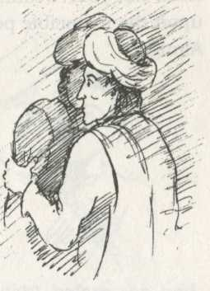มูลลาห์ ฮูเซน พยายามปลอบให้ คุดคูส คลายความตื่นเต้นและบอกกับคุดคูสว่าเขาจะคุยด้วยภายหลัง แต่คุดคูสไม่ยอมฟัง เขากำลังมองพระบ๊อบซึ่งก็คือพระผู้กำลังทรงดำเนินนำหน้าในระยะไม่ไกลกันมากนัก

คุดดูส ถาม มูลลาห์ ฮูเซน ว่า “ เหตุใดท่านจึงพยายามซ่อนพระองค์จากข้าพเจ้า? ข้าพเจ้าสามารถตระหนักรู้ได้จากลักษณะการดำเนินของพระองค์”

มูลลาห์ ฮูเซน ประหลาดใจมากแต่เขาก็ไม่รู้ว่าจะตอบอย่างไร เขาได้แต่บอกคุดคูสว่า อย่านำเรื่องนี้ไปบอกเล่าแก่ผู้ใด แล้วเขาก็รีบเดินไปยังพระบ๊อบและทูลพระบ๊อบเกี่ยวกับเยาวชนคนแปลกหน้านี้ตลอดจนถ้อยคำที่เขากล่าวกับเยาวชนผู้นั้น

พระบ๊อบทรงตรัสว่า “ จงอย่าประหลาดใจกับพฤติกรรมแปลกๆ ของเขา จิตวิญญาณจากเราที่มีอยู่ทั่วทั้งโลกได้ติดต่อกับเยาวชนคนนั้น เราทราบเกี่ยวกับเขาแล้ว และที่จริง เรากำลังรอการมาของเขาอยู่”

พระบ๊อบและคุดคูสได้พบกันแล้วในโลกแห่งความฝัน

คุดคูสจึงเป็นอักษรแห่งการดำรงชีวิตคนที่สิบแปดซึ่งเป็นตัวอักษรลำดับสุดท้าย จำนวนอักษรครบถ้วนอย่างสมบูรณ์แล้ว บัดนี้ พวกเขาจึงสามารถบอกทุกคนได้อย่างเปิดเผยว่า พระผู้ทรงอยู่ในคำสัญญาได้ทรงเสด็จมาแล้ว

ต่อมาภายหลัง พระบ๊อบทรงตรัสในจดหมายฉบับพิเศษที่ทรงลิขิตถึงศาสนิกชนที่มีความศรัทธาในพระองค์ชุดแรกว่า “ ดูกร อักษรแห่งการดำรงชีวิตทั้งหมด จงแยกย้ายกันไปทั่วทุกภาคพื้นในดินแดนแห่งนี้ จงอย่าสนใจความอ่อนแอและความเปราะบาง จงเพ่งดูอำนาจอันอยู่ยงคงกระพันของพระผู้เป็นนาย พระผู้เป็นเจ้าของเจ้า พระผู้ทรงยิ่งใหญ่”

# 12 เริ่มการผจญภัย [The Adventures Begin]

บัดนี้ เมื่อคนชุดแรกซึ่งมีจำนวนสิบแปดคนได้มีความศรัทธาในพระบ๊อบแล้ว การผจญภัยของพวกเขาก็ใกล้จะเริ่มขึ้นแล้ว

คนแรกที่ออกจากกลุ่มไปบอกประชาชนเกี่ยวกับพระผู้ทรงอยู่ในคำสัญญาคือ มูลลาห์ อาลีเย บัสทามี พระบ๊อบทรงบัญชาให้เขาเดินทางไปอิรักและทรงเตือนว่างานของเขาจะไม่ง่าย พระองค์ทรงบอกว่าเขาเป็นคนแรกที่จากไป และเขาจะไม่ใช่คนแรกที่จะถูกทรมาน

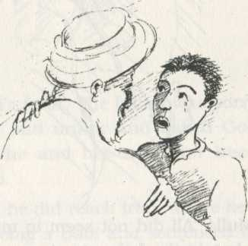พระองค์ทรงตรัสกับเขาว่า “ความศรัทธาของเจ้าจะต้องไม่สั่นคลอน จะต้องมั่นคงแน่วแน่ประดุจดังศิลา”

มูลลาห์ อาลีเย บัสทามี เริ่มออกเดินทางไปบำเพ็ญศาสนกิจ เขาออกจากเมืองชีราซได้แค่หนึ่งไมล์ก็มีเยาวชนคนหนึ่งวิ่งตามหลังเขามาด้วยน้ำตานองหน้า ร้องขออนุญาตให้เขาไปด้วย คืนก่อนหน้านี้เขาฝันเห็น มูลลาห์ อาลีเย บัสทามี กำลังบอกประชาชนเกี่ยวกับการเสด็จมาของพระผู้ทรงอยู่ในคำสัญญา

มูลลาห์ อาลีเย บัสทามี บอกเยาวชนซึ่งมีชื่อว่า อับดุล วาฮับ ว่าเขาควรกลับไปยังร้านในเมืองชีราซ แต่ อับดุล วาฮับ ยังคงยืนยันที่จะเดินทางไปกับเขา

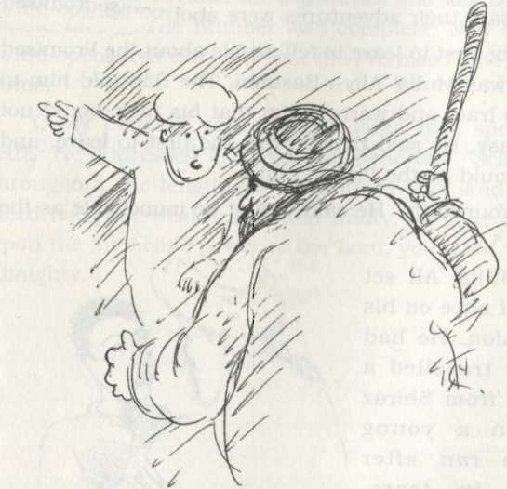

ขณะเดียวกันนั้น บิดาของ อับดุล วาฮับ ก็กำลังตามหาบุตรชาย ใครบางคนบอกเขาว่าเห็นบุตรชายของเขากำลังวิ่งตามชายคนหนึ่งที่กำลังออกจากเมือง บิดา อับดุล วาฮับ คว้าไม่ตะพดวิ่งไล่ตามเมื่อวิ่งไล่คนทั้งสองทัน เขาลงมือตี มูลลาห์ อาลีเย บัสทามี เพราะเขาคิดว่ามูลลาห์ชักชวนบุตรชายให้ละทิ้งร้านค้าไป

มูลลาห์ อาลี เดินทางต่อไปตามลำพัง ส่วนเยาวชนคนนั้นก็เดินทางกลับเมืองชีราซ ขณะที่เดินทางกลับ อับดุล วาฮับ ได้เล่าให้บิดาฟังเกี่ยวกับความฝันของเขาและทุกสิ่งทุกอย่างที่เกิดขึ้นซึ่งมิได้เป็นความผิดของมูลลาห์ อาลี บิดาจึงเสียใจที่ตนเองกล่าวโทษโดยปราศจากการไตร่ตรองและขาดความเป็นธรรม เขาจึงขอให้พระผู้เป็นเจ้าทรงโปรดยกโทษแก่เขา ต่อมาภายหลัง ทั้งเขาและบุตรชายก็กลายเป็นศาสนิกชนของพระบ๊อบ

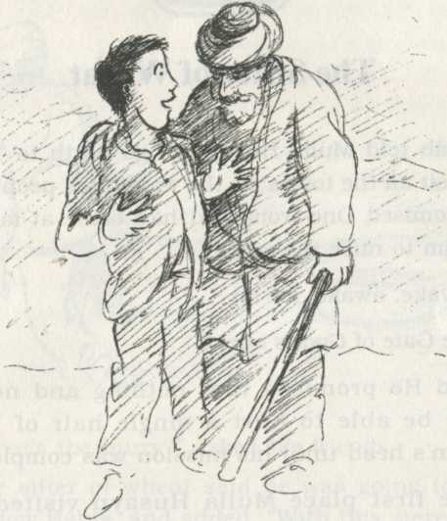

เมื่อ มูลลาห์ อาลีเย บัสทามี เดินทางถึงอิรัก เขาก็ถูกส่งตัวไปคุมขังเนื่องจากเขาเป็นบาบีศาสนิกชนและถูกตัดสินให้ทำงานหนักตลอดชีวิต เขาเป็นคนแรกที่ได้รับความทุกข์ทรมานตามคำของพระบ๊อบ

# 13 คนร่อนข้าวสาลี [The Sifter of Wheat]

พระบ๊อบทรงบัญชาให้ มูลลาห์ ฮูเซน เดินทางไปทางทิศเหนือของกรุงเตหะรานเพื่อไปตามเมืองต่างๆ และระหว่างการเดินทางก็ให้บอกกล่าวประชาชนว่า ในที่สุด พระผู้ทรงอยู่ในคำสัญญาได้ทรงเสด็จมาจากพระผู้เป็นเจ้าแล้ว พระบ๊อบได้ทรงบัญชาให้เขาเปล่งเสียงร้องดังนี้

“ จงตื่น จงตื่น เพราะ

ประตูของพระผู้เป็นเจ้าเปิดออกแล้ว”

พระบ๊อบทรงให้คำมั่นว่า ไม่มีสิ่งใดหรือใครที่จะสามารถทำอันตราย มูลลาห์ ฮูเซน ได้แม้แต่ผมเส้นเดียวของเขาได้จนกว่าเขาจะปฏิบัติศาสนกิจเสร็จอย่างสมบูรณ์แล้ว

สถานที่ๆ มูลลาห์ ฮูเซน เดินทางไปเยี่ยมคือเมืองอิสฟาฮัน คนๆ แรกในเมืองนี้ที่เป็นบาบีศาสนิกชนคือคนร่อนข้าวสาลี งานของเขาคือการทำความสะอาดข้าวสาลีให้แก่ชาวนา เขาจะนำข้าวสาลีลงในตะแกรงร่อนและฝัดข้าวไปมาจนกระทั่งเมล็ดข้าวที่ดีแยกตัวออกจากหินและเปลือก จากนั้นจึงส่งเมล็ดข้าวเหล่านี้ไปยังโรงสีเพื่อโม่ให้เป็นแป้งสำหรับทำขนมปังต่อไป เมื่อ มูลลาห์ ฮูเซน เล่าเรื่องราวเกี่ยวกับคนร่อนข้าวสาลี พระบ๊อบทรงเชื่อในทันที

สองสามปีต่อมา เมื่อชายผู้มีใจบริสุทธิ์คนนี้ได้ยินว่าบาบีศาสนิกชนกำลังถูกโจมตีที่ป้อมซึ่งมีชื่อว่า ทาบาซี เขาก็รีบเดินทางไปร่วมโดยในมือยังคงถือตะแกรงร่อนข้าว

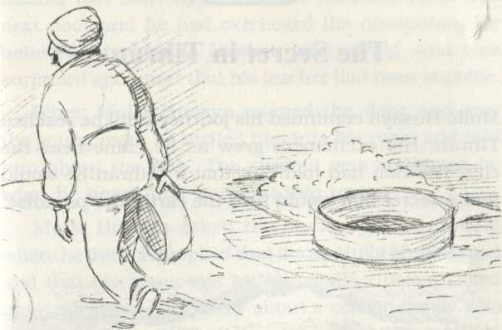

เพื่อนๆ ถามเขาว่า “ อะไรทำให้ท่านรีบร้อนเช่นนี้?”

คนร่อนข้าวสาลีตอบว่า เขากำลังเดินทางไปช่วยเพื่อนๆ บาบีศาสนิกชน และพูดเสริมด้วยว่า “ข้าพเจ้าจะร่อนประชาชนในทุกเมืองที่ผ่านด้วยตะแกรงนี้”

ที่พูดเช่นนี้ เขาหมายความว่า เขากำลังจะบอกทุกคนที่พบในขณะเดินทางผ่านเกี่ยวกับพระผู้ทรงอยู่ในคำสัญญา และจะหาคนที่มีใจบริสุทธิ์ซึ่งพร้อมที่จะเป็นผู้มีความศรัทธา

# 14 ความลับในกรุงเตหะราน [The Secret in Ṭihrán]

มูลลาห์ ฮูเซน เดินทางต่อไปยังกรุงเตหะราน ความตื่นเต้นของเขาเพิ่มขึ้นในขณะที่ใกล้จะถึงเมือง พระบ๊อบทรงตรัสกับเขาว่า ที่กรุงเตหะราน เขาจะพบความลับที่จะเปลี่ยนโลกนี้ให้เป็นแดนสวรรค์

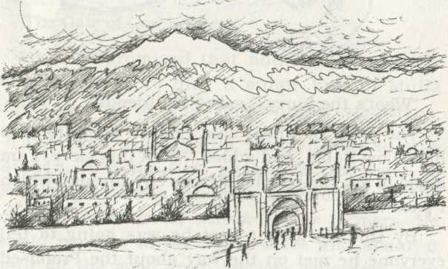

มูลลาห์ ฮูเซน เช่าห้องพักแบบธรรมดาๆ ในโรงเรียนสอนศาสนาในช่วงที่อยู่ในเมืองนี้ เขากำลังนั่งอยู่ในห้องขณะที่มีคนมาเคาะประตูตอนเที่ยงคืน คนที่มาเคาะเพื่อคุยกับเขาเป็นนักเรียนซึ่งอยู่ในช่วงเป็นเยาวชน

วันก่อน มูลลาห์ ฮูเซน พูดกับหนึ่งในบรรดาครูและได้อธิบายเกี่ยวกับความหมายในคำพยากรณ์ และบอกกับเขาว่าพระผู้ทรงอยู่ในคำสัญญาได้ทรงเสด็จมาแล้ว แม้ว่า มูลลาห์ ฮูเซน จะพูดอย่างสุภาพ แต่ครูคนนั้นกลับแสดงความหยาบคายต่อเขา ห้องเรียนนั้นเป็นห้องที่อยู่ติดๆ กัน นักเรียนคนนั้นจึงได้ยินคำสนทนาทั้งหมด เขามีความเชื่อในสิ่งที่ มูลลาห์ ฮูเซน พูด เขารู้สึกประหลาดใจและอารมณ์เสียที่ครูของเขาไม่สุภาพ

เมื่อ มูลลาห์ ฮูเซน เปิดประตูเขาก็เห็นนักเรียนหนุ่มคนนั้น จึงเชิญเขาเข้ามาในห้องและบอกเขาเกี่ยวกับพระบ๊อบ นักเรียนหนุ่มคนนั้นตื้นตันใจกับสิ่งที่เขาได้ยินจนถึงกับร่ำไห้

มูลลาห์ ฮูเซน ถามชื่อและที่อยู่ของนักเรียนคนนี้ เขาตอบว่า เขาชื่อ มูลลาห์ โมฮัมหมัด และมีถิ่นที่อยู่ที่เมืองนูร์ มูลลาห์ ฮูเซน ถามเขาหลายข้อโดยเฉพาะอย่างยิ่งเกี่ยวกับถิ่นที่อยู่ของครอบครัวหนึ่งในภูมิภาคเปอร์เซียที่มีชื่อว่า นูร์ มูลลาห์ โมฮัมหมัด กล่าวว่ามีบุคคลที่ดีอย่างน่าพิศวงคนหนึ่งจากตระกูลนี้ที่คอยปลอบโยนคนเศร้าโศกและเลี้ยงดูคนหิวโหย ท่านชอบเดินในหมู่ไม้และเพลิดเพลินกับความงามในชนบทและทุกคนรักท่าน ยิ่งพูดคุยกันความตื่นเต้นของ มูลลาห์ ฮูเซน ก็ยิ่งทบทวีมากขึ้น เพราะเขารู้ว่าเขาได้พบความลับอันมีค่าในกรุงเตหะรานตามคำดำรัสของพระบ๊อบแล้วเพราะนักเรียนคนนี้กำลังพูดถึง มีร์ซา ฮูเซน อาลี ซึ่งก็คือบุคคลที่เรารู้จักในนามพระบาฮาอุลลาห์

มูลลาห์ ฮูเซน มอบหมายให้ มูลลาห์ โมฮัมหมัด นำพระธรรมจารึกบางบทของพระบ๊อบไปถวายให้แด่พระบาฮาอุลลาห์ในเช้าวันรุ่งขึ้น มูลลาห์ โมฮัมหมัด รับพระธรรมเหล่านั้นด้วยความยินดีและออกเดินทางในตอนเช้าตรู่

เมื่อพระบาฮาอุลลาห์ทรงอ่านพระธรรมนั้นออกมาดังๆ พระองค์ทรงตรัสว่า เหมือนกับพระคัมภีร์กุรอ่านที่มาจากพระผู้เป็นเจ้า ดังนั้นพระวจนะของพระบ๊อบก็มาจากพระผู้เป็นเจ้าด้วยเช่นกัน จากนั้น พระองค์ก็ทรงส่งนักเรียนคนนี้กลับพร้อมทั้งทรงมอบของขวัญซึ่งประกอบด้วยชาและน้ำตาลไปมอบให้แก่ มูลลาห์ ฮูเซน

เมื่อ มูลลาห์ โมฮัมหมัด เดินทางกลับมา มูลลาห์ ฮูเซน จุมพิตตาทั้งสองข้างของเขาเนื่องจากตาคู่นั้นได้เห็นพระพักตร์ของพระบาฮาอุลลาห์แล้ว

มูลลาห์ ฮูเซน กล่าวว่า “ มิตรรัก เราขอวิงวอนว่า แม้ท่านจะนำความหรรษามาสู่หัวใจของเรา เราก็ขอให้พระผู้เป็นเจ้าทรงเติมความสุขชั่วนิรันดร์แก่ท่าน”

มูลลาห์ ฮูเซน กำชับ มูลลาห์ โมฮัมหมัด มิให้แพร่งพรายเรื่องที่เขาเห็นหรือได้ยินแก่ใคร เพราะประชาชนจะพยายามทำอันตรายพระบาฮาอุลลาห์ถ้าพวกเขาได้ตระหนักว่าความยิ่งใหญ่ของพระองค์นั้นมากมายมหาศาลเพียงใด ยังไม่ถึงเวลาที่ทุกคนจะรู้ว่าต่อจากพระบ๊อบ พระองค์คือพระผู้ทรงแสดงองค์ของพระผู้เป็นเจ้าให้ปรากฏ ความเป็นไปนี้ยังคงเป็นความลับ

# 15 พระบ๊อบทรงออกเดินทางไปยังนครเมกกะ [The Báb sets out for Mecca

พระบ๊อบทรงได้รับจดหมายจาก มูลลาห์ ฮูเซน ที่แสดงรายชื่อคนที่เป็นบาบีศาสนิกชนระหว่างการเดินทางเที่ยวตามหาพระบาฮาอุลลาห์ในกรุงเตหะราน พระบ๊อบทรงยินดีกับข่าวนี้ พระองค์ทรงตัดสินพระทัยแล้วว่า บัดนี้ถึงเวลาแล้วที่พระองค์จะทรงเดินทางไปเมกกะเพื่อทรงเยี่ยมพระสถูปศักดิ์สิทธิ์และสำคัญที่สุดของชาวมุสลิม และเพื่อประกาศว่าพระองค์คือพระผู้ทรงเสด็จมาตามคำสัญญา

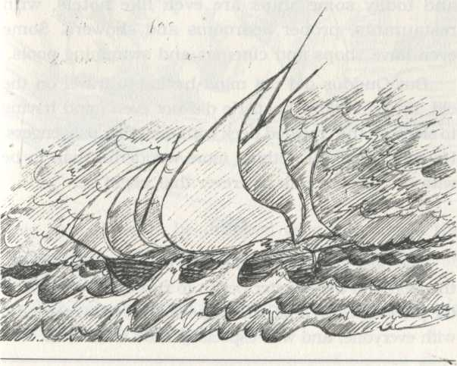

พระองค์ทรงขอให้คุดคูสผู้เป็นอักษรแห่งการดำรงชีวิตลำดับสุดท้ายเดินทางไปกับพระองค์ ทั้งหมดขึ้นเรือที่จะนำไปสู่จุดหมายแรกของการเดินทางครั้งนี้

เรือที่โดยสารไปนั้นมีสภาพเก่าและแล่นช้า และทะเลก็มีคลื่นลมแรง ผู้โดยสารส่วนมากป่วยด้วยอาการเมาเรือและส่งเสียงร้องด้วยความหวาดกลัวเมื่อคลื่นยักษ์ถาโถมดาดฟ้าเรือ แต่พระบ๊อบและคุดดูสยังคงนิ่งสงบ ไม่ใส่ใจกับเรือที่กำลังโคลงเคลง มักจะเห็นทั้งสองนั่งอยู่ที่มุมดาดฟ้าและวุ่นอยู่กับการเขียนและพูดคุยกัน

แม้ว่าพระบ๊อบจะมิได้ทรงใส่ใจกับความยากลำบากในการเดินทางครั้งนี้ แต่พระองค์ก็ทรงเห็นใจผู้โดยสารคนอื่นๆ พระองค์ทรงอธิษฐานขอให้พระผู้เป็นเจ้าทรงช่วยให้เราสามารถมีเรือที่ดีกว่านี้ใช้ในอนาคตเพื่อว่าการเดินทางทางทะเลจะปลอดภัยและสะดวกสบายมากกว่านี้ ณ ปัจจุบัน เรือเดินทะเลบางลำเหมือนกับโรงแรมที่มีห้องอาหาร ห้องนอน และห้องน้ำที่เหมาะสม บางลำมีร้านค้า โรงภาพยนต์และสระว่ายน้ำ

แต่คุดดูสก็มิได้ใส่ใจกับความยากลำบากในการต้องเดินทางด้วยเรือที่เก่าและไม่สะดวกสบายลำนี้ ไม่แม้กระทั่งจะคิดถึงการนอนบนดาดฟ้าเรือรวมกับผู้โดยสารคนอื่นๆ ที่แออัดกันอยู่เต็ม ไม่มีสิ่งใดที่เขาจะรู้สึกขอบคุณมากยิ่งไปกว่าความเลอเลิศของการที่ได้อยู่ที่ใดก็ตามกับพระบ๊อบ พระผู้เป็นที่รักยิ่ง

* * * * * *

การเดินทางครั้งนั้นกินเวลากว่าหนึ่งเดือน พอใกล้เวลาสิ้นสุดการเดินทาง อาหารและน้ำเริ่มขาดแคลน ทำให้ผู้โดยสารบางคนหัวเสีย ชายคนหนึ่งก่อเหตุวิวาทกับคนไปทั่ว โดยเฉพาะอย่างยิ่งเขาแสดงความหยาบคายต่อพระบ๊อบ

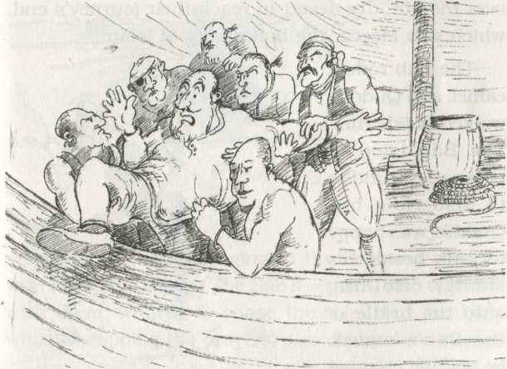

กัปตันเรือเริ่มหมดความอดทนกับชายที่ก่อความยุ่งยากกับทุกชีวิตบนเรือนี้ วันหนึ่งขณะที่เขาทำตัวน่ารำคาญอย่างสุดๆ กัปตันเรือออกคำสั่งให้โยนเขาลงทะเล พระบ๊อบร้องขอให้กัปตันยกโทษให้แก่ชายคนนี้ ชายคนนี้จึงได้รับโอกาสแก้ตัวอีกครั้งหนึ่ง

จากนั้นไม่นาน เขาก็เริ่มก่อเรื่องขึ้นอีก เขาเป็นตัวสร้างปัญหาแก่ทุกคนจนกัปตันต้องออกคำสั่งอีกครั้งหนึ่งให้กะลาสีโยนเขาลงทะเล เขาถูกล้อมด้วยกะลาสีที่กำลังโกรธจัด แต่ก่อนที่เขาจะถูกโยนลงทะเลที่กาบเรือพระบ๊อบก็ทรงขอให้กัปตันยกโทษแก่เขาอีกครั้งหนึ่ง

พระบ๊อบทรงอธิบายว่า ความประพฤติที่เลวของชายคนนั้นทำให้ตัวของเขาเองได้รับอันตราย

# 16 ชาวเบดูอินในทะเลทราย [A Bedouin in the Desert]

ในที่สุด การเดินทางทางเรือก็สิ้นสุดลง พระบ๊อบและคุดดูส เดินทางถึงประเทศอาระเบีย ทั้งสองต้องเดินทางข้ามทะเลทรายอันร้อนระอุ มุ่งไปยังจุดหมายปลายทางคือนครเมกกะซึ่งเป็นเมืองที่ศักดิ์สิทธิ์ที่สุดของชาวอิสลาม

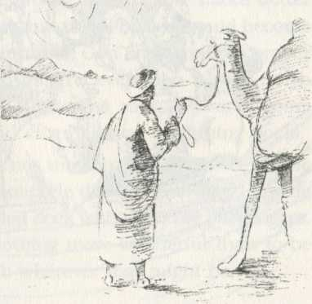พระบ๊อบทรงอูฐ มีคุดดูสเดินเคียงข้างพระองค์ พระบ๊อบทรงพยายามจูงใจคุดดูสให้ขี่อูฐด้วย แต่คุดคูสพอใจที่จะเดินเคียงข้างไปกับพระผู้เป็นนายของเขา -ขณะเดินทางเขาถือบังเหียนอูฐที่พระบ๊อบทรงขี่พร้อมท่องบทสวดมนต์ไปด้วย แม้กระทั่งตอนกลางคืนคุดดูส ก็ไม่พักผ่อน ไม่ยอมนอน เขาเป็นองครักษ์คอยป้องกันพระบ๊อบจากพวกจี้ปล้น และจากสัตว์ร้าย เขาทำทุกอย่างเพื่อความมั่นใจว่าพระบ๊อบจะทรงได้รับความสะดวกสบาย

เช้าตรู่วันหนึ่ง ทั้งสองก็เดินทางมาถึงบ่อน้ำ พระบ๊อบทรงลงจากหลังอูฐเพื่อชำระล้างพระองค์และเพื่อสวดมนต์เช้า พระองค์ทรงวางถุงที่บรรทุกหลังอูฐไว้บนพื้นข้างๆ พระองค์ ในถุงนั้นบรรจุพระธรรมที่พระองค์ทรงลิขิตในระหว่างการเดินทางทางทะเลเป็นเวลาสองเดือน

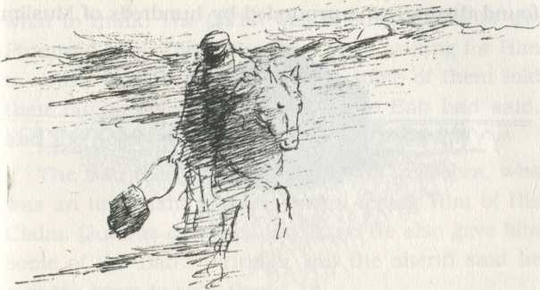

ทันใดนั้น ชาวเบดูอินคนหนึ่งซึ่งเป็นชนเผ่าที่อาศัยอยู่ในทะเลทรายท่าทางน่ากลัวปรากฏให้เห็นมาแต่ไกล เขาควบม้ามุ่งเข้ามาหาทั้งสอง ขณะที่ขี่ม้าผ่าน เขาโน้มกายลงมาคว้าถุงใบนั้นแล้วควบม้าไปในทะเลทราย คนรับใช้ของพระบ๊อบคนนี้ต้องการไล่ตามไปเอาถุงคืน ในขณะที่ยังทรงสวดมนต์อยู่ พระบ๊อบทรงส่งสัญญาณให้เขาอยู่กับที่

เมื่อพระองค์ทรงสวดมนต์เสร็จแล้ว พระองค์ทรงอธิบายว่าการที่ถุงถูกขโมยไปนั้นไม่ใช่เรื่องสำคัญ ชาวเบดูอินคนนั้นจะนำพระธรรมไปยังสถานที่ต่างๆ ที่พระบ๊อบจะไม่ทรงสามารถไปเยี่ยมได้ เหตุการณ์ที่เกิดขึ้นนี้เป็นพระประสงค์ของพระผู้เป็นเจ้า เขาจึงไม่ควรเศร้าเสียใจ

# 17 นครเมกกะ [Mecca]

ในที่สุด พระบ๊อบและคุดดูส ก็เดินทางถึงนครเมกกะ ทั้งสองถูกรายล้อมโดยผู้แสวงบุญชาวมุสลิมที่มาสวดมนต์ ณ สถานที่ศักดิ์สิทธิ์เป็นพิเศษแห่งนี้ซึ่งเชื่อกันว่าเป็นที่ที่พระวิญญาณบริสุทธิ์ของพระโมฮัมหมัดได้เสด็จสู่สรวงสวรรค์ บรรดาผู้แสวงบุญต่างจำได้ว่าเมื่อกว่าพันปีมาแล้วที่พระโมฮัมหมัดทรงตรัสไว้อย่างไรเกี่ยวกับพระผู้ทรงอยู่ในคำสัญญาซึ่งเป็นพระผู้ที่พวกเขาเรียกว่าพระกาอิม (พระผู้ซึ่งจะเถลิงขึ้น) ซึ่งจะเสด็จมาปรากฏพระองค์ในอนาคต

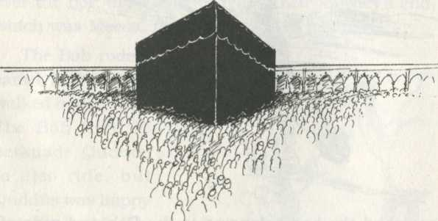

พระบ๊อบทรงกลับมาสวดอธิษฐานและทรงดำเนินรอบพระสถูปอันศักดิ์สิทธิ์นี้เป็นเวลาเก้าวัน พอถึงวันที่สิบ พระองค์ทรงหยุด และทรงประกาศก้องด้วยพระสุรเสียงอันแจ่มชัดว่า

“ เราคือพระกาอิม ที่พวกเจ้าทั้งหลายได้รอคอยการเสด็จมา”

“ เราคือพระกาอิม ที่พวกเจ้าทั้งหลายได้รอคอยการเสด็จมา”

“ เราคือพระกาอิม ที่พวกเจ้าทั้งหลายได้รอคอยการเสด็จมา”

บรรดาคนที่อยู่ใกล้พระบ๊อบที่สุดที่ได้ยินต่างหยุดนิ่งในทันที

พวกเขาตะลึงพรึงเพริดอยู่ในความเงียบอันชะงักงัน พวกเขาคิดไม่ออกบอกไม่ถูก เพราะพระกาอิมเป็นอีกพระนามหนึ่งของพระผู้ทรงอยู่ในคำสัญญา พวกเขารู้ว่าพวกเขากำลังเฝ้ารอการเสด็จมาของพระองค์ แต่ตอนนี้ยังไม่ถึงเวลานี่! ต่อมาภายหลัง บางคนนำคำดำรัสของพระบ๊อบไปบอกครอบครัวและเพื่อนๆ จนในที่สุดข่าวนี้ก็กระจายไปทั่ว

พระบ๊อบทรงลิขิตพระธรรมสาร ทรงประกาศสิทธิของพระองค์ต่อนายอำเภอนครเมกกะผู้ซึ่งเป็นผู้นำมุสลิมคนสำคัญ คุดคูสเป็นผู้นำสารฉบับนี้และพระธรรมบางบทของพระบ๊อบไปมอบแก่นายอำเภอ แต่นายอำเภอกล่าวว่าเขามีธุระยุ่งมากจนหาเวลาอ่านไม่ได้

ต่อมา นายอำเภอได้อ่านสารและมีความประทับใจกับความงดงามในพระธรรมลิขิตเหล่านั้น ในเวลาเดียวกันนั้นพระบ๊อบก็ได้ทรงเสด็จออกจากนครเมกกะกับคุดดูส มุ่งหน้าไปยังทะเลทรายและต่อไปยังทะเลที่มีคลื่นลมเพื่อกลับไปสู่เป้าหมายท้ายสุดคือเปอร์เซีย นายอำเภอจึงพลาดโอกาสที่จะได้เข้าเฝ้าพระผู้ทรงอยู่ในคำสัญญา

# 18 การเฆี่ยนหนึ่งพันครั้ง [One Thousand Lashes]

หันกลับมาที่เปอร์เซีย ความตื่นเต้นโกลาหลเกิดขึ้นทั่วไปและผู้นำศาสนาจำนวนมากต่างก็หวั่นวิตก ดุดดูส เดินทางถึงเมืองชีราซและป่าวประกาศคำสอนยุคสำหรับใหม่ของพระบ๊อบ หลายคนกลายเป็นศาสนิกชนของพระองค์

หนึ่งในศาสนิกชนเป็นชายชรา ชื่อ มูลลาห์ ซาดิก หน้าที่ของเขาคือ ป่าวประกาศจากหอสูงของมัสยิดให้ประชาชนสวดมนต์ห้าครั้งต่อวัน เขาไม่ได้บอกใครว่าบัดนี้เขามีความเชื่อและความศรัทธาในพระบ๊อบ เขาปีนขึ้นหอมัสยิด แต่แทนที่จะกล่าวคำสรรเสริญพระโมฮัมหมัดเหมือนปกติ เขากล่าวสดุดีพระผู้ทรงอยู่ในสัญญาในขณะเดียวกันด้วย ประชาชนจึงลุกฮือขึ้นมาต่อต้านเขาในทันที

พวกเขาร้องว่า “ จับเขา! ”

ผู้ว่าราชการจังหวัดถามพวกเขาว่าส่งเสียงเอะอะโวยวายอะไรกัน คำตอบที่เขาได้รับคือ ความผิดพลาดทั้งหมดที่เกิดขึ้นสืบมาจาก คุดคูส ที่เผยแพร่คำสอนสำหรับยุคใหม่จากพระผู้เป็นเจ้า

คุดดูส มูลลาห์ ซาดิก และศาสนิกชนคนอื่นๆ ถูกจับและถูกใส่กุญแจมือ ในขณะนั้น มูลลาห์ ซาดิก กำลังอ่านพระธรรมบทบางตอนของพระบ๊อบต่อหน้าฝูงชนจำนวนมาก ตำรวจเข้ามาฉวยกระดาษที่เขาอ่านไปจากมือ

ผู้ว่าราชการจังหวัดออกคำสั่งให้ทหารเฆี่ยน มูลลาห์ ซาดิก ด้วยแส้จำนวนพันครั้ง มูลลาห์ ซาดิก เป็นชายที่ชรามากจนคนที่มุงดูต่างคิดว่าแค่ถูกเฆี่ยนห้าสิบครั้งเขาก็คงตายแล้ว อย่าว่าแต่พันครั้งเลย แต่พอทหารเฆี่ยนเขาถึงเก้าร้อยครั้งเขาก็ยังดูมีความสุขดี เขาใช้มือข้างหนึ่งป้องปากไว้เพื่อคนจะได้ไม่เห็นว่าเขากำลังยิ้มอยู่ซึ่งจะทำให้พวกเขาทวีความโกรธแค้นมากขึ้น

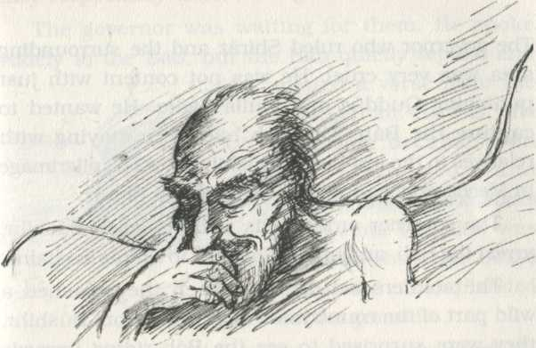

หลังจากการเฆี่ยนผ่านพ้นไป เขาเล่าว่า การถูกเฆี่ยนเจ็ดครั้งแรกทำให้เขาเจ็บปวดมาก ครั้งต่อๆ ไปเขาไม่รู้สึกเจ็บปวดเลย

ทั้งคุดดูส และ มูลลาห์ ซาดิก ได้รับคำสั่งให้ออกจากเมืองชีราซและไม่ได้รับอนุญาตให้กลับมาอีก

# 19 พระบ๊อบทรงถูกจับ [The Báb is Arrested]

ผู้ว่าราชการจังหวัดชีราซและภูมิภาคใกล้เคียงเป็นคนใจร้ายมาก เขาไม่พอใจแค่เพียงการลงโทษ คุดดูส และ มูลลาห์ ซาดิก เท่านั้นแต่เขายังต้องการจับพระบ๊อบด้วย ช่วงหลังจากที่พระบ๊อบเสด็จไปแสวงบุญที่นครเมกกะและยังไม่ได้กลับเมืองชีราซ พระบ๊อบยังทรงประทับอยู่กับญาติบริเวณท่าเรือเมือง บูเชร์

ผู้ว่าราชการจังหวัดสั่งให้ทหารไปที่เมืองบูเชร์เพื่อจับตัวพระบ๊อบและนำพระองค์ล่ามโซ่กลับมายังเมืองชีราซ

ทหารเริ่มออกเดินทาง เมื่อพวกเขาเดินทางถึงชานเมืองซึ่งอยู่ห่างจากตัวเมือง บูเชร์ สี่สิบไมล์ พวกเขาต่างก็ประหลาดใจที่เห็นพระบ๊อบทรงม้าตรงเข้ามาหาพวกเขา พระบ๊อบทรงทักทายพวกเขาอย่างสุภาพและทรงถามว่าพวกเขากำลังจะเดินทางไปไหน หัวหน้าที่นำทหารมารู้สึกอึดอัดใจและไม่ต้องการทูลพระองค์ว่าพวกเขามาเพื่อจับกุมพระองค์ แต่พระบ๊อบทรงตระหนักดีเกี่ยวกับจุดประสงค์ของการมาของพวกเขา

พระองค์ทรงตรัสด้วยรอยพระสรวลว่า “ท่านผู้ว่าราชการจังหวัดส่งพวกเท่านมาจับเรา เราอยู่ ณ ที่นี้แล้ว จงปฏิบัติต่อเราตามต้องการเถิด การออกมาของเราช่วยทำให้พวกท่านพบเราง่ายขึ้น”

หัวหน้าทหารแปลกใจมาก เขาชอบพระบ๊อบและไม่ต้องการจับกุมพระองค์ เขาขอร้องให้พระบ๊อบทรงหลบหนีไป! พระบ๊อบทรงสรรเสริญความเมตตาของเขาแต่พระองค์ทรงตรัสว่าการถูกจับกุมครั้งนี้เป็นไปตามพระประสงค์ของพระผู้เป็นเจ้า

พระองค์ทรงตรัสกับทหารว่า “ เราพร้อมอยู่ที่นี่แล้ว จงนำเราไปมอบให้กับนายของพวกท่าน จงอย่าหวั่นเกรงเพราะจะไม่มีใครกล่าวโทษพวกท่านได้”

แทนที่จะจับพระบ๊อบล่ามโซ่ตรวนและนำตัวไปเมืองชีราซเหมือนที่ปฏิบัติกับนักโทษคนอื่นๆ พระบ๊อบทรงม้านำทหารขณะที่ม้าของพวกทหารวิ่งเหยาะตามหลังพระองค์ไปอย่างเคารพ

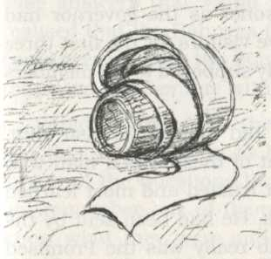ผู้ว่าราชการจังหวัดกำลังรอการกลับมาของพวกเขา เขาพูดกับพระบ๊อบอย่างหยาบคาย แต่พระบ๊อบกลับตอบด้วยพระสุรเสียงเบา พระองค์ทรงอ้างพระธรรมกวีวจนะจากพระคัมภีร์กรุอ่านอันศักดิ์สิทธิ์ การกระทำเช่นนี้ทำใก้ให้ผู้ว่าราชการจังหวัดเกิดความรำคาญมากยิ่งขึ้น เขาจึงสั่งให้ทหารตีพระองค์อย่างแรงจนผ้าโพกพระเกศาหลุดร่วงลงกับพื้น

คนที่เข้ามามุงดูรู้สึกกระสับกระส่ายกับการลงมือเช่นนี้กับพระบ๊อบ พวกเขาต่างรู้ดีว่านี่ไม่ใช่การกระทำที่ถูกต้อง คนหนึ่งในจำนวนที่มาดูเหตุการณ์นี้หยิบผ้าโพกคืนให้พระบ๊อบและพยายามพูดให้ผู้ว่าราชการจังหวัดสงบสติอารมณ์ลง

ท้ายที่สุดแล้ว ผู้ว่าราชการจังหวัดได้รับการเกลี้ยกล่อมให้ปล่อยพระบ๊อบไป แต่มีข้อแม้ว่า คุณลุงของพระบ๊อบจะต้องรับผิดชอบและให้ความมั่นใจว่าจะกำชับพระองค์มิให้ออกจากเคหสถาน

คุณลุงตกลงตามข้อเสนอนี้ เขาจึงอนุญาตให้พระบ๊อบเดินทางกลับบ้านกับคุณลุงของพระองค์

# 20 วาฮิดพบกับพระบ๊อบ [Váḥid Meets the Báb]

แม้ว่าพระบ๊อบจะทรงพำนักอยู่ในบ้านของคุณลุง แต่พระองค์ทรงอยู่ในสภาพเหมือนเป็นนักโทษเนื่องจากว่าพระองค์ทรงได้รับอนุญาตให้ผู้มาเข้าเฝ้าได้เข้าเฝ้าในสามวันแรก วันต่อไปจากนั้น คนที่มาเข้าเฝ้าได้ก็คือสมาชิกในครอบครัวของพระองค์เท่านั้น

อย่างไรก็ตาม บางคนก็หาวิธีเข้าเฝ้าพระองค์จนได้ หนึ่งในบรรดาคนเข้าเฝ้าที่มีความสำคัญอย่างยิ่งเป็นชายซึ่งเป็นที่สรรเสริญโดยชนชาวเปอร์เซียทางด้านความเป็นที่วางใจได้อย่างสูง ทั้งยังได้รับการยกย่องว่ามีความรอบรู้อย่างที่สุด กษัตริย์ทรงส่งเขามาเพื่อให้เขาสืบค้นหาว่าพระบ๊อบทรงเป็นพระผู้อยู่ในคำสัญญาจริงๆ ตามคำกล่าวอ้างหรือเปล่า

พระบ๊อบทรงเรียกชายผู้คงแก่เรียนคนนี้ว่า “วาฮิด” ซึ่งมีความหมายว่า “ เอกลักษณ์” หรือ

” คนที่มีความพิเศษในตัวเอง” และเขาก็เป็นคนที่โดดเด่นอย่างไม่ธรรมดาจริง ๆ เขาจำภาษิตสอนใจได้นับพันๆ บทและได้รับความชื่นชมจากทุกคน แต่ที่มากไปกว่าความเป็นคนที่เฉลียวฉลาดก็คือ เขาซื่อสัตย์และยุติธรรม กษัตริย์ทรงตระหนักดีเกี่ยวกับคุณลักษณะเหล่านี้ในตัวเขา พระองค์จึงทรงเลือกเขาให้เขาทำงานชิ้นนี้ นับตั้งแต่วาฮิดได้ยินเกี่ยวกับพระบ๊อบ เขาปรารถนาที่จะได้พบกับพระองค์ เขาจึงมีความยินดีเป็นอย่างยิ่งที่กษัตริย์ทรงมอบหมายพันธกิจนี้แก่เขา

เมื่อเขาเดินทางถึงเมืองชีราซ วาฮิดได้พบกับศาสนิกชนใหม่คนหนึ่งซึ่งเตือนเขามิให้แสดงความอวดดีเมื่อเขาได้เข้าเฝ้าพระบ๊อบ เนื่องจาก วาฮิด มักจะแสดงออกทางด้านความหลักแหลมเวลาที่เขาไปไหนมาไหน ทำให้เพื่อนๆ ของเขาคิดว่าอาจจะเป็นการยากที่เขาจะถ่อมตัวลง

วาฮิด ได้รับการนำตัวเพื่อมาเข้าเฝ้าพระบ๊อบ เขาทูลถามพระบ๊อบเกี่ยวกับประเด็นพระธรรมบทในพระคัมภีร์ศักดิ์สิทธิ์ที่เขาพบว่ายากแก่การเข้าใจ พระบ๊อบทรงสดับอย่างตั้งใจและทรงพระราชทานคำตอบอย่างลึกซึ้งจนทำให้ วาฮิด ตื่นเต้นอย่างมาก เขาจึงได้ตระหนักว่าพระบ๊อบทรงความยิ่งใหญ่อย่างที่เขาไม่อาจจะเข้าถึงในระดับนั้นได้ เขาเข้าเฝ้าอยู่สองชั่วโมงจึงเข้าไปทูลลาพร้อมกราบทูลพระองค์ว่าเขาจะกลับมาอีกพร้อมกับคำถามที่เหลือ

วาฮิดเตรียมตัวอีกครั้งเพื่อเข้าเฝ้าพระบ๊อบ ทันทีที่มาถึงในครั้งนี้เขากลับลืมคำถามที่ต้องการถามทั้งหมด! แต่เขาจำไม่ได้แม้แต่ข้อเดียว อย่างไรก็ตาม พระบ๊อบดูเหมือนจะทรงตรัสรู้คำถามเหล่านั้นทั้งหมดและทรงตอบทุกข้อ! ทำให้ วาฮิด งุนงงอย่างที่สุด เขาจึงขอตัวและทูลลาพระองค์ออกมาจากห้อง

มาถึงการสนทนาซักถามครั้งที่สาม วาฮิด คิดว่าครั้งนี้เขาจะต้องหาความชัดเจนว่าพระบ๊อบทรงเป็นพระผู้อยู่ในคำสัญญาหรือเปล่า เขาคิดว่า เราจะไม่กล่าวอะไรเลยแต่จะขอในใจแบบเงียบๆ ให้พระองค์ทรงอธิบายพระธรรมกวีศักดิ์สิทธิ์บางบทแก่เราเอง ถ้าพระองค์ทรงอธิบายแก่เราตามนี้ เราก็จะมีความเชื่อความศรัทธาในพระองค์

วาฮิด เดินทางมาถึงบ้านของพระบ๊อบ แต่ตอนที่เขามองพระพักตร์ของพระบ๊อบ เข่าทั้งสองข้างของเขาเริ่มสั่นจนตัวเกือบทรุดลง แต่พอดีที่พระบ๊อบทรงจับมือเขาไว้ทันและทรงนำเขาไปนั่งใกล้ๆ กับพระองค์

พระองค์ทรงตรัสอย่างนุ่มนวลว่า “ จงแสวงหาสิ่งใดก็ตามอันเป็นที่ปรารถนาของหัวใจของเจ้าจากเรา”

แต่วาฮิด พูดไม่ออก เขานั่งนิ่ง ไม่สามารถเอ่ยคำพูดใดๆ

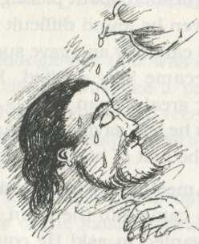พระบ๊อบทรงพระสรวลให้เขา จากนั้น พระองค์ทรงเริ่มทรงพระอักษร ทรงอรรถาธิบายพระธรรมกวีศักดิ์สิทธิ์ที่ตรงกับใจของวาฮิดอย่างเลอเลิศอย่างน่าพิศวงทั้งๆ ที่ วาฮิด มิได้เอ่ยปากให้พระองค์ทรงอธิบายพระธรรมบทเหล่านั้นเหล่านั้นเลยก็ตาม พระอรรถาธิบายของพระองค์สวยงาม ทำให้ วาฮิดเต็มไปด้วยความสุขอย่างมากล้นจนรู้สึกมึน เขาถึงกับต้องพรมน้ำหอมกุหลาบทั่วใบหน้าเพื่อกันมิให้เป็นลม ณ เวลานั้นเขาทราบอย่างปราศจากข้อสงสัยแล้วว่าพระบ๊อบทรงเป็นพระผู้อยู่ในคำสัญญาจริง ๆ

เมื่อกษัตริย์ได้ทรงทราบว่า วาฮิด กลายเป็นศาสนิกชนของพระบ๊อบไปแล้ว พระองค์ทรงตรัสกับนายกรัฐมนตรีว่า ไม่มีใครได้รับอนุญาตให้กล่าวร้ายพระบ๊อบอีกต่อไปและพวกเขาควรให้ความเคารพพระธรรมที่พระองค์ทรงสอนด้วย

# 21 บุตรชายของขุนวัง [The Chief Constable's Son]

ฮูเซน คาน เป็นผู้ว่าราชการจังหวัดชีราซที่ใจร้ายมาก เขาได้ยินมาว่ามีประชาชนไปเฝ้าพระบ๊อบและเขาตั้งใจจะยุติความเคลื่อนไหวนี้ เขาถึงกับส่งสายลับไปสืบว่าเกิดอะไรขึ้นที่นั่น พวกเขากลับมารายงานว่า มีคนจำนวนนับร้อยๆ คนมาออกันรอบบ้านพระบ๊อบเพื่อจะเข้าเฝ้าพระองค์

ฮูเซน คาน โกรธมากเมื่อรับรายงานนี้ เขาสั่งให้ผู้บัญชาการตำรวจไปที่บ้านของพระบ๊อบและปีนกำแพงขึ้นไปบนหลังคา จากหลังคาให้เขาโรยตัวเข้าบ้านและจับกุมตัวพระบ๊อบ

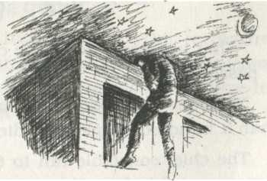ฮูเซน คานกล่าวว่า “ สาบานได้เลยว่า คืนนี้เราจะได้สังหารพระบ๊อบและพรรคพวกของเขา”

ตกดึก ผู้บัญชาการตำรวจปีนกำแพงชึ้นบ้านพระบ๊อบ เมื่อถึงพื้นราบบนหลังคา เขาค่อยๆ เปิดประตูที่เป็นทางลงไปชั้นล่าง และเขาก็พบพระบ๊อบกำลังทรงสนทนาธรรมกับเพื่อนๆ เขาใส่กุญแจมือพระบ๊อบและนำพระองค์เดินไปตามท้องถนนเมืองชีราซสู่จวนที่พักของผู้ว่าราชการจังหวัด

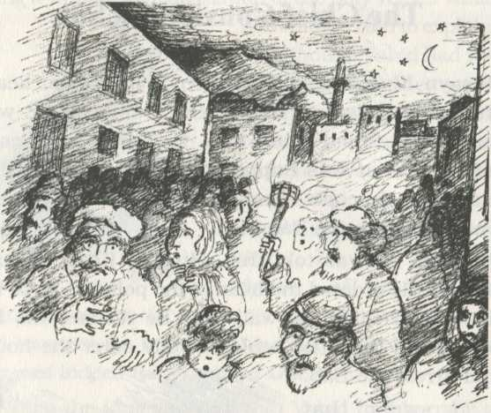

แม้ว่าตอนที่ถึงกลางเมืองจะดึกมากแล้ว แต่พวกเขาก็ประหลาดใจที่เห็นคนจากทุกทิศทางมาออกันเต็มไปหมด

ผู้บัญชาการตำรวจถามผู้คนที่เดินผ่านไปมาว่า “ เกิดอะไรขึ้น?”

มีบางคนตอบว่า “เกิดโรคระบาด คนจำนวนมากกว่าร้อยตายแล้วด้วยโรคนี้”

ผู้บัญชาการตำรวจรีบวิ่งไปที่จวนผู้ว่าราชการจังหวัด แต่เขาได้รับการบอกกล่าวว่า ฮูเซน คาน รีบหนีไปในชนบทแล้วเพราะเขากลัวติดโรคนี้ ผู้บัญชาการตำรวจไม่ทราบว่าจะทำอย่างไรกับพระบ๊อบต่อไป เขาจึงพาพระองค์กลับไปยังบ้านของพระองค์

พอถึงตอนรุ่งเช้า พวกเขาได้ยินเสียงร่ำไห้ขณะใกล้จะถึงบ้าน บุตรชายของผู้บัญชาการตำรวจติดเชื้อโรคและทุกคนรู้ว่าเขากำลังจะตาย ผู้บัญชาการตำรวจจึงหันมาหาพระบ๊อบและขอพระองค์ให้ทรงไว้ชีวิตของบุตรชายของเขา

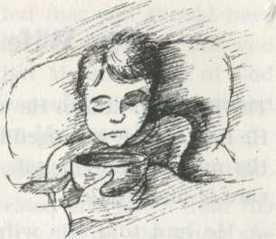พระบ๊อบเพิ่งจะชำระล้างพระหัตถ์และพระพักตร์ของพระองค์ก่อนทรงสวดมนต์เช้า พระองค์ทรงตรัสกับผู้บัญชาการตำรวจให้บุตรชายดื่มน้ำเล็กน้อย ผู้บัญชาการตำรวจทำตามพระบัญชาของพระบ๊อบ และแล้ว บุตรชายของเขาก็หายป่วย

ผู้บัญชาการตำรวจขอบพระคุณพระบ๊อบที่ทรงช่วยชีวิตของบุตรชายของเขา เขาจึงเขียนจดหมายถึงผู้ว่าราชการจังหวัดรบเร้าให้เขาปล่อยตัวพระบ๊อบให้เป็นอิสระ เขามีความเชื่อมั่นว่าพระผู้เป็นเจ้าทรงส่งโรคมาระบาดในเมืองเพราะว่าพระบ๊อบทรงถูกปฏิบัติอย่างเลวร้าย

เมื่อ ฮูเซน คานได้รับจดหมายฉบับนี้เห็นด้วยอย่างไม่เต็มใจ เขาสั่งให้พระบ๊อบเดินทางออกจากเมืองในทันที พระบ๊อบทรงไม่ได้รับโอกาสแม้แต่การกล่าวคำอำลาชายาและครอบครัวของพระองค์

# 22 ชายาของพระบ๊อบ [The Wife of the Báb]

พระบ๊อบทรงทราบก่อนหน้านี้แล้วว่าพระองค์จะต้องออกจากเมืองชีราซ จึงทรงตระเตรียมมอบบ้านให้มารดาและชายาดูแลหลังจากที่พระองค์ไปแล้ว

พระองค์ทรงขอให้ชายาอดทนและเมื่อใดก็ตามที่มีปัญหาที่ทำให้รู้สึกเศร้าเสียใจก็ขอให้เธอสวดมนต์บทที่พระองค์ทรงลิขิตเป็นพิเศษแก่เธอ พระองค์ทรงให้เธอท่องบทสวดมนต์นี้ในตอนกลางคืนก่อนนอน พระองค์ทรงตรัสว่า ถ้าทำตามนี้พระองค์ก็จะมาปรากฏองค์ต่อเธอและจะทรงช่วยขจัดความยุ่งยากทั้งมวล

พระบ๊อบและท่านคาดิจาห์ เบกุม รู้จักกันตั้งแต่อยู่ในวัยเด็กและทุกคนต่างก็ปลื้มปีติยินดีที่ทั้งสองได้สมรสกัน เรื่องน่าเศร้าคือ บุตรชายคนเดียวชื่ออาหมัด เสียชีวิตหลังคลอด แต่พระบ๊อบทรงตรัสกับภริยาว่าเหตุการณ์ที่เกิดเป็นพระประสงค์ของพระผู้เป็นเจ้า และบุตรชายที่เสียชีวิตไปแล้วนั้นมีความสุขในโลกหน้าแล้ว พระดำรัสของพระบ๊อบทำให้หัวใจของเธอได้รับการปลอบโยน

ท่านคาดิจาห์ เบกุม ทราบมานานแล้วเกี่ยวกับความพิเศษของพระบ๊อบหลังจากที่เธอเห็นพระองค์ยืนอยู่ที่ห้องในบ้านตามลำพัง พระองค์ทรงสวดมนต์และทรงยกพระหัตถ์ทั้งสองขึ้นสู่ทิศทางสวรรค์ มีแสงเจิดจ้าฉายออกมาจากพระพักตร์ของพระองค์ พระองค์ทรงดูเปล่งปลั่งจน ท่านคาดิจาห์ เบกุม ตัวสั่นและเกือบจะเป็นลม คืนนั้น ท่านคาดิจาห์ เบกุม นอนไม่หลับ

วันต่อมา พระบ๊อบทรงแย้มพระสรวลกับเธอ และทรงตรัสว่า “ เมื่อคืนนี้ ที่เจ้าได้เห็นเราเช่นนั้นเนื่องจากเป็นพระประสงค์ของพระผู้เป็นเจ้า เพื่อที่เจ้าจะได้ตระหนักว่าเราคือพระผู้ทรงแสดงองค์ของพระผู้เป็นเจ้าให้ปรากฏ เป็นไปตามความคาดหมายของประชาชนตลอดหนึ่งพันปีที่ผ่านมา แสงนี้ฉายออกมาจากหัวใจของเรา”

ท่านคาดิจาห์ เบกุม มีความศรัทธาและเชื่อในพระองค์ทันที

เมื่อพระบ๊อบทรงถูกจับกุมและทรงถูกผู้กำกับการตำรวจนำพระองค์ไปยังบ้านของคุณลุงของพระองค์ ท่านคาดิจาห์ เบกุม ทราบในทันทีว่าเธอจะไม่ได้พบกับพระองค์อีก

# 23 พระบ๊อบทรงเสด็จไปยังเมืองอิสฟาฮัน (พ.ศ. 2389) The Báb Goes to Iṣfahán (1846)

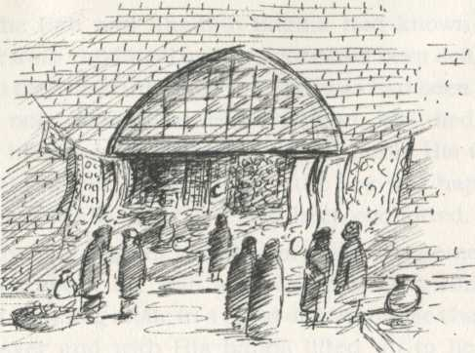พระบ๊อบทรงม้าออกนอกเมืองเป็นระยะทาง 300 ไมล์ (500 กม) ไปตามภูเขาและทะเลทรายจนกระทั่งเห็นเมืองอิสฟาฮันอยู่ในสายตา ก่อนเข้าเมือง พระองค์ทรงส่งสารถึงผู้ว่าราชการจังหวัดชื่อ มานูเชร์ คาน เพื่อถามว่าพระองค์ควรจะพักที่ไหน ผู้ว่าราชการจังหวัดคนนี้เป็นคนใจดีซึ่งไม่เหมือนกับผู้ว่าราชการจังหวัดชีราซ เมื่อ มานูเชร์ คาน อ่านจดหมาย เขารู้สึกประทับใจในความสุภาพ เขาจึงขอให้หัวหน้านักบวชมุสลิมในเมืองดูแลพระบ๊อบในช่วงที่พระองค์ทรงพักอยู่ที่เมืองนี้

หลังจากอาหารเย็นในวันหนึ่ง นักบวชมุสลิมท่านนั้นขอให้พระบ๊อบทรงอธิบายย่อหน้าหนึ่งในพระคัมภีร์กุรอ่านที่เขาแล้วไม่เข้าใจ พระบ๊อบทรงตกลงและทรงเริ่มลิขิตแต่กว่าจะจบก็เกือบเที่ยงคืน จากนั้นพระองค์ก็ทรงท่องพระธรรมวจนะที่ทรงลิขิตนั้นออกมาเป็นทำนอง ถ้อยคำและคำอธิบายมีความไพเราะมากจนคนที่ฟังอยู่ในห้องยืนขึ้นเพื่อสรรเสริญสดุดีและยกย่อง บางคนเข้าไปจุมพิตชายเสื้อคลุมของพระองค์

ชื่อเสียงของพระบ๊อบแพร่กระจายไปทั่วเมืองนั้น ทุกๆ วันจะมีคนมาเฝ้าพระบ๊อบที่บ้านอย่างไม่ขาดสาย บางคนมาเพราะอยากรู้อยากเห็น บางคนมาเพราะต้องการเข้าใจพระคัมภีร์กุรอ่านมากขึ้น ส่วนคนอื่นๆ มาเนื่องจากเจ็บไข้ได้ป่วยและต้องการได้รับการรักษา ครั้ง

หนึ่ง หลังจากที่พระองค์ทรงสรงน้ำที่อ่างอาบน้ำสาธารณะเสร็จ คนในเมืองต่างพากันมานำน้ำที่ทรงสรงแล้วไปใช้ โดยเชื่อกันว่าน้ำนี้คือยาที่จะรักษาพวกเขาจากความเจ็บไข้ทั้งมวล ช่วงนั้นพระบารมีของพระบ๊อบแผ่ไปทั่วเมืองอิสฟาฮันอย่างมากจนนักบวชซึ่งเป็นผู้นำศาสนาบางคนเกิดความหวั่นวิตก เหล่าผู้นำจัดประชุมเพื่อตกลงกันว่าจะดำเนินการอย่างไรต่อไป ข้อสรุปที่ได้คือ พระบ๊อบควรถูกปลงพระชนม์

เมื่อผู้ว่าราชการจังหวัด มานูเชร์ คาน ทราบเกี่ยวกับแผนอันชั่วร้ายนี้ เขาเกิดความร้อนใจและว้าวุ่นมากเขาจึงคิดหาทางช่วยชีวิตของพระบ๊อบ เขาป่าวประกาศต่อทุกคนว่าพระบ๊อบกำลังทรงเดินทางออกจากเมืองเตหะรานที่ซึ่งหัวหน้านักบวชจะลงทัณฑ์พระองค์ ก่อนตะวันตกดิน พระบ๊อบก็ทรงม้าออกจากประตูเมืองต่อหน้าทุกคนโดยมีนักขี่ม้าจำนวนห้าร้อยนายที่รายล้อมพระองค์เดินทางไปด้วย

เมื่อเดินทางไปได้สักสองสามไมล์ นักขี่ม้าจำนวนหนึ่งก็จะถอยกลับเมืองอิสฟาฮัน โดยมีความมืดเป็นที่กำบังมิให้ใครเห็นพวกเขา ท้ายที่สุดมีนักขี่ม้าซึ่งทำหน้าที่คุ้มกันแค่สิบคน พวกเขานำพระบ๊อบกลับไปยังบ้านของ มานูเชร์ คาน อย่างลับๆ ก่อนรุ่งสาง จึงไม่มีศัตรูคนใดที่ล่วงรู้ว่าพระองค์ได้ทรงกลับมาแล้ว

ท้ายที่สุด พระบ๊อบทรงออกจากเมืองอิสฟาฮัน ตรงไปยังกรุงเตหะราน การเดินทางครั้งนี้เป็นไปตามคำเชิญของกษัตริย์ เพราะกษัตริย์ทรงพระประชวรและคิดว่าพระบ๊อบจะช่วยเยียวยารักษาพระองค์ได้

# 24 กษัตริย์แห่งเปอร์เซีย [The King of Persia]

กษัตริย์ โมฮัมหมัด ชาห์ แห่งเปอร์เซีย รู้สึกฉงนกับข่าวที่พระองค์ได้รับจากหัวหน้านักบวชในอิสฟาฮันว่าพวกเขาต้องการสังหารพระบ๊อบ พระองค์ทรงคิดหาเหตุผลว่าเหตุใดบางคนจึงต้องการสังหารพระบ๊อบ? ทั้งๆ ที่ทุกคนต่างก็พูดว่า พระบ๊อบทรงความประเสริฐอย่างน่าพิศวง พระองค์ทรงตอบคำถามและทรงอธิบายพระธรรมกวีจากพระคัมภีร์ศักดิ์สิทธิ์อย่างเลอเลิศ และทรงรักษาพยาบาลคนให้หายจากการเจ็บป่วยได้อย่างน่าอัศจรรย์ แม้กระทั่งวาฮิดซึ่งเป็นนักปราชญ์แห่งเปอร์เซียก็ยังศรัทธาในพระองค์ กษัตริย์ทรงมีความหวังว่าการได้พบกับพระบ๊อบ พระบ๊อบจะช่วยรักษาให้พระองค์หายจากโรคปวดบวมตามข้อซึ่งทำให้เจ็บอย่างทรมาน แม้กระทั่งแพทย์หลวงก็ยังไม่สามารถรักษาพระองค์ให้หายจากโรคนี้ได้

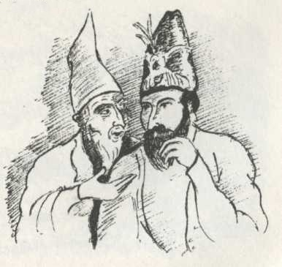กษัตริย์ โมฮัมหมัด ชาห์ เป็นคนที่ไม่หนักแน่น แต่ทรงมีจิตใจดี พระองค์ทรงเป็นผู้นำที่อ่อนแอและไม่ค่อยกล้าหาญ แทนที่จะคิดหาเหตุผลเรื่องต่างๆ เพื่อตัดสินพระทัยด้วยพระองค์เอง พระองค์กลับทำตามคำแนะนำของคนอื่น ดังเช่นตอนที่นายกรัฐมนตรี อาคาซี ทูลห้ามมิให้พระองค์ทรงพบกับพระบ๊อบแม้ว่ากษัตริย์ได้ทรงเชิญพระบ๊อบมาพบแล้วก็ตาม

อาคาซี ให้เหตุผลว่า “การมาเข้าพบของพระบ๊อบจะทำให้เกิดปัญหาความยุ่งยาก ควรที่จะให้พระบ๊อบทรงอยู่ในเมืองและทูลพระบ๊อบว่าพระองค์จะพบพระบ๊อบภายหลัง”

อาคาซี ตื่นตระหนกที่กษัตริย์จะกลายเป็นศาสนิกชนของพระบ๊อบถ้าพระองค์พบกับพระบ๊อบแล้วพระองค์ก็จะไม่ฟังเขาอีกต่อไป กษัตริย์ไม่ทรงทราบว่านายกรัฐมนตรีของพระองค์นั้นชั่วร้ายมากเพียงใด ดังนั้นกษัตริย์จึงเชื่อเขาและทำตามที่เขาบอก

ในช่วงที่พระบ๊อบทรงอยู่ระหว่างเดินทางแค่ระยะเพียงวันเดียวก็จะถึงกรุงเตหะราน พระองค์ได้รับสารจากกษัตริย์ความว่า พระองค์ทรงเปลี่ยนพระทัยและไม่ทรงต้องการให้พระบ๊อบมาเข้าเฝ้าที่กรุงเตหะราน ผู้คุ้มกันพระบ๊อบจึงถูกสั่งให้นำพระองค์ไปยังที่ห่างไกลจากเพื่อนและครอบครัว มุ่งตรงไปยังเมืองทาบริซซึ่งอยู่ทางทิศตะวันตกเฉียงเหนือของเปอร์เซีย

# 25 การเดินทางไปเมืองทาบริซ [The Journey to Tabríz]

ข่าวการจับกุมพระบ๊อบกระจายไปอย่างรวดเร็ว ทันทีที่ศาสนิกชนคนหนึ่งชื่อ โฮจจัท ซึ่งกำลังถูกคุมขังในกรุงเตหะรานได้ยินข่าวนี้เขาส่งข่าวถึงเพื่อนๆ ขอให้มาช่วยพระบ๊อบซึ่งขณะนั้นกำลังทรงเดินทางมายังเมืองทาบริซ เพื่อนจำนวนหนึ่งเริ่มออกเดินทางและในระหว่างทางมีศาสนิกชนคนอื่นๆ เข้ามาสมทบด้วย

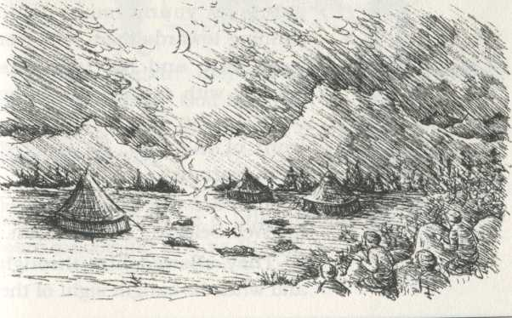

ตอนที่ศาสนิกชนกลุ่มนี้ไปถึงค่ายพักแรมของผู้คุ้มกันและพระบ๊อบนั้นเป็นเวลาเที่ยงคืนแล้ว พวกเขาพบพระบ๊อบกำลังทรงพระบรรทมและขอให้พระองค์ทรงหลบหนีไปกับพวกเขา แต่พระบ๊อบไม่ทรงหวั่นวิตกที่ต้องตกเป็นนักโทษ พระองค์ทรงทราบว่าไม่มีสิ่งใดที่จะสามารถหยุดยั้งสิ่งพระผู้เป็นเจ้าทรงต้องการให้พระองค์ทำ หากการที่พระองค์ทรงถูกคุมขังเป็นส่วนหนึ่งของแผนการของพระผู้เป็นเจ้าพระองค์ก็จะไม่ทำสิ่งที่จะเปลี่ยนแปลงแผนการนั้น แต่พระองค์ทรงขอบใจบรรดาเพื่อนๆ ที่มาช่วยพระองค์และทรงแนะนำพวกเขาด้วยความรักว่า พวกเขาทั้งหมดควรกลับบ้าน

ผู้คุ้มกันสังเกตระหว่างเดินทางมุ่งสู่ทิศตะวันตกเฉียงเหนือของเปอร์เซียว่าพระบ๊อบทรงมีพระเมตตาต่อทุกคนที่พระองค์ทรงพบ รัฐบาลได้มอบเงินเป็นค่าอาหารแต่เขาก็บริจาคเงินทั้งหมดให้แก่คนยากจนที่เขาพบเห็นระหว่างทาง

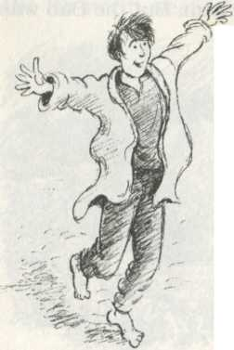ที่หมู่บ้านแห่งหนึ่ง สตรีชราคนหนึ่งมาเข้าเฝ้าพร้อมอุ้มเด็กน้อยคนหนึ่งซึ่งเป็นแผลจากการถูกน้ำร้อนลวกที่ศีรษะ พระบ๊อบทรงเรียกเด็กคนนั้นเข้ามาหาพร้อมทั้งรักษาเขาจนหาย

หลายสัปดาห์ผ่านไป ทั้งหมดก็เดินทางมาถึงประตูเมืองทาบริซ ผู้คุ้มกันทั้งหมดน้ำตาคลอเพราะพวกเขารักพระบ๊อบ บัดนี้พวกเขาต้องมอบตัวพระบ๊อบให้แก่ผู้ว่าราชการจังหวัดซึ่งอาจจะปฏิบัติอย่างไม่ปรานีต่อพระองค์

เด็กหนุ่มคนหนึ่งวิ่งตรงเข้ามาหาพวกเขาก่อนที่จะถึงประตูเมือง เขาเดินเท้าเปล่าและมีสีหน้าตื่นเต้น เขากล่าวต้อนรับผู้คุ้มกันอย่างอบอุ่นขณะที่พวกเขากำลังขี่ม้านำหน้าพระบ๊อบ

เด็กหนุ่มกล่าวว่า “ พวกท่านเป็นเพื่อนร่วมทางของพระผู้เป็นที่รักของข้าพเจ้า”

ผู้คุ้มกันอนุญาตให้เขาเข้ามาในกลุ่มและเมื่อเขาเห็นพระบ๊อบเขาร้องขึ้นด้วยความยินดี เขาหมอบลงกับพื้นและร่ำไห้ พระบ๊อบทรงลงจากหลังม้าและสวมกอดชายหนุ่มคนนั้น พระองค์ทรงเช็ดน้ำตาให้และปลอบโยนเขา

คนหลายร้อยคนมาตั้งแถวตามถนนเพื่อจะได้เห็นพระบ๊อบตอนที่พระองค์ถูกนำเข้าเมืองทาบริซ

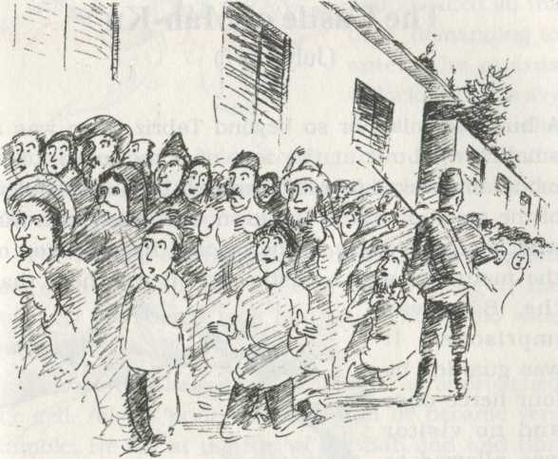

พวกเขาร้องสรรเสริญขณะที่พระบ๊อบทรงเสด็จผ่านว่า “ อัลลา-อู-อัคบา” ซึ่งแปลว่า “ พระผู้เป็นเจ้าผู้ทรงยิ่งใหญ่! พระผู้เป็นเจ้าผู้ทรงยิ่งใหญ่!”

บางคนถึงกับจูบพื้นดินที่พระบ๊อบทรงดำเนินผ่าน

ผู้ว่าราชการจังหวัดทาบริซรู้สึกไม่พอใจที่พระบ๊อบซึ่งอยู่ในสภาพนักโทษแต่กลับได้รับการต้อนรับจากประชาชนดังเช่นพระเจ้าแผ่นดิน

# 26 ปราสาทมาห์คู (กรกฎาคม พ.ศ. 2390) [The Castle of Máh-Kú (July 1847)]

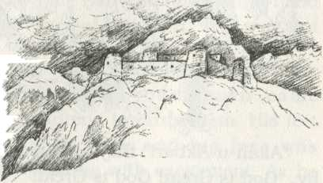มีเมืองเล็กๆ อยู่ที่เชิงเขาเมืองหนึ่งไกลออกไปสามร้อยไมล์จากเมืองทาบริซ ภูเขานี้สูงมากจนบดบังดวงจันทร์ยามค่ำคืน เมืองนี้มีชื่อว่า มาห์คู ซึ่งมีความหมายว่า “ดวงจันทร์อยู่ที่ไหน?” เกือบบนสุดยอดเขานี้เป็นที่ตั้งของปราสาทซึ่งเป็นที่คุมขังพระบ๊อบ มีสุนัขที่ดุร้ายสี่ตัวเฝ้าและไม่อนุญาตให้ใครเข้าเยี่ยม

ศาสนิกชนจะต้องเดินทางนับร้อยๆ ไมล์เพื่อไปเข้าเฝ้าพระบ๊อบ แต่พวกเขากลับไม่ได้รับอนุญาตให้ขึ้นไปเข้าเฝ้า พวกเขาต้องอยู่ในเมืองข้างล่าง อย่างไรก็ตาม พระบ๊อบทรงตรัสว่า ในวันหนึ่งข้างหน้าข้อจำกัดนี้จะเปลี่ยนไป และการเปลี่ยนแปลงนี้จะเกิดรูปแบบที่แปลกอย่างน่าประหลาดใจ

เช้าวันหนึ่ง พัศดีเรือนจำเห็นพระบ๊อบกำลังทรงสวดมนต์อยู่ที่ริมธารน้ำขณะที่เขากำลังขี่ม้าไปตามชานเมือง พัศดีคนนี้หัวเสียอย่างมากและคิดว่ายามรักษาการณ์อนุญาตให้พระบ๊อบออกมาซึ่งการทำเช่นนี้ขัดกับคำสั่ง เขารีบขี่ม้ากลับไปยังปราสาทด้วยอารมณ์โกรธจัด เขาเคาะประตูเป็นการออกคำสั่งให้เปิดเพื่อเขาจะเข้าไป ยามรักษาการณ์ไขกุญแจเหล็กที่หนักอึ้ง พัศดีคนนั้นพุ่งพรวดเข้าไปพร้อมดุว่าที่พวกเขาปล่อยให้พระบ๊อบออกไป แต่บรรดายามรักษาการณ์พูดเป็นเสียงเดียวกันว่าพวกเขามิได้ให้พระบ๊อบออกไปและขณะนั้นพระองค์ก็ยังทรงอยู่ในปราสาท

พัศดีเรือนจำไม่เชื่อพวกเขาเพราะว่าเขาเพิ่งเห็นพระบ๊อบทรงกำลังสวดมนต์ริมลำธารด้วยตาของเขาเอง พวกยามรักษาการณ์จึงพาเขาไปพบกับพระบ๊อบ ซึ่งจริงๆ แล้วพระองค์ยังทรงอยู่ในที่คุมขัง

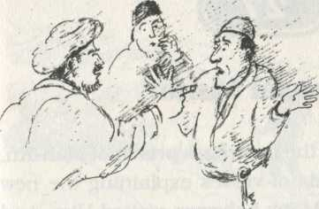พัศดีเรือนจำเริ่มตัวสั่นขณะกำลังก้าวไปยังคุกที่ขัง ความอหังการของหายไปหมดสิ้น เขากลายเป็นคนที่อ่อนน้อมที่สุด เขาก้มลงแทบฝ่าพระบาทของพระบ๊อบพร้อมทูลพระองค์ถึงเรื่องที่เขาเพิ่งเห็นพระองค์อยู่ข้างนอก เขาคิดว่าสิ่งที่เกิดขึ้นเป็นความมหัศจรรย์และเป็นสัญญาณจากพระผู้เป็นเจ้าที่ชี้ให้เห็นว่าพระบ๊อบทรงความศักดิ์สิทธิ์จริงๆ ก็ใครล่ะที่สามารถอยู่สองสถานที่ในเวลาเดียวกัน? หลังจากที่เหตุการณ์นี้เกิดขึ้น เขาก็อนุญาตให้ศาสนิกชนได้เข้าเฝ้าพระบ๊อบในปราสาท

# 27 แขกคนพิเศษ [A Special Visitor]

ช่วงที่พระบ๊อบทรงถูกคุมขังที่คุกบนภูเขาเมืองมาห์คูนั้น พระองค์ทรงเผยพระธรรมวจนะจำนวนนับพันๆ บทที่อธิบายคำสอนชุดใหม่ที่มาจากพระผู้เป็นเจ้า ศาสนิกชนจำนวนมากได้เข้าเฝ้าพระองค์ และตอนที่จะทูลลากลับ พระองค์ทรงรับสั่งให้พวกเขากลับบ้านเพื่อบอกกับประชาชนเกี่ยวกับคำสอนใหม่ที่น่าตื่นเต้นนี้ พระองค์ยังทรงตรัสให้พวกเขาพร้อมรับพระผู้ส่งสารของพระผู้เป็นเจ้าองค์ใหม่ที่จะมาปรากฏองค์ด้วย

พระบ๊อบทรงท่องพระวจนะของพระผู้เป็นเจ้าในที่คุมขัง หัวใจของประชาชนในเมืองที่ได้ยินเสียงนี้จากคุกเต้นแรงด้วยความเบิกบานหรรษา

เมื่อฤดูหนาวมาถึง ลมและหิมะก็พัดหมุนวนปราสาท ไม่เห็นประตูทางเข้าคุกพระบ๊อบและลมที่หอบหิมะก็พัดน้ำแข็งเข้าไปทุกซอกทุกมุม ไม่มีไฟที่ทำให้ห้องอบอุ่น ไม่มีเตียงนอน มีแค่พรมบางๆ สำหรับใช้นอน ไม่มีตะเกียงใช้ยามดึก อากาศหนาวเย็นมากจนน้ำที่พระบ๊อบจะชำระล้างพระพักตร์ก่อนการสวดมนต์แข็งจนเป็นละอองติดพระมัสสุของพระองค์

เมื่อย่างเข้าฤดูใบไม้ผลิ แสงอาทิตย์ส่งความอบอุ่นผ่านลูกกรงเหล็กเข้าไปในคุก เบื้องล่างอันไกลลิบ แม่น้ำอาราสกำลังไหลผ่านคดเคี้ยวไปตามท้องทุ่งที่มีดอกไม้ป่าขึ้นเต็ม และที่เห็นลิบๆ คือมูลลาห์ ฮุเซน ซึ่งกำลังเดินมุ่งหน้ามายังปราสาทคุกแห่งนี้เพื่อเข้าเฝ้าพระบ๊อบ

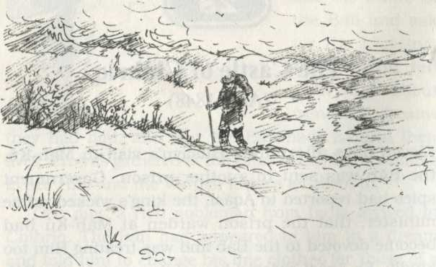

กว่าจะมาจากเมืองมัชฮัดซึ่งเป็นบ้านที่ไกลออกไป 1200 ไมล์ (2,000 กม) ก็ใช้เวลาหลายสัปดาห์ มูลลาห์ ฮูเซน เดินทางมาถึงทันในช่วงนอร์รูซ ซึ่งตรงกับวันที่ 21 มีนาคม พ.ศ. 2391 (ค.ศ. 1848) พระบ๊อบทรงทอดพระเนตรเห็นเขามาและทรงรออยู่ที่ประตูปราสาท ยามรักษาการณ์นำอาหารและผลไม้รสเลิศซึ่งเป็นของขวัญจากศาสนิกชนคนหนึ่งออกมา แล้วพระบ๊อบ มูลลาห์ ฮูเซนและยามรักษาการณ์ก็ฉลองเทศกาลเรซวานด้วยกัน

มูลลาห์ ฮูเซน พักอยู่กับพระบ๊อบเป็นเวลาเก้าวัน ก่อนทูลลากลับบ้าน พระบ๊อบทรงบอกให้เขาไปเยี่ยมศาสนิกชนในทุกเมืองที่เขาเดินทางผ่านและมอบความรักของพระองค์ที่ทรงมีต่อพวกเขา

# 28 ปราสาทชีห์ริค เมษายน (พ.ศ. 2391) [The Castle of Chihríq (April 1848)]

สิบเอ็ดวันหลังจากที่มูลลาห์ ฮูเซน เข้าเฝ้าพระบ๊อบที่มาห์คู พระบ๊อบก็ทรงถูกส่งไปยังคุกอีกแห่งหนึ่ง สายลับของทางการรายงานต่อ อาคาซี ซึ่งเป็นนายกรัฐมนตรีที่โหดร้ายของกษัตริย์ ว่า ยามรักษาการณ์ที่ปราสาทคุกมาห์คูได้อุทิศตนให้กับพระบ๊อบและปฏิบัติต่อพระองค์อย่างอ่อนโยนมากจนเกินไป อาคาซี จึงสั่งทหารให้นำพระบ๊อบไปยังคุกในปราสาทชีห์ริคซึ่งห่างไกลออกไปอีก

ปราสาทหลังนี้ตั้งอยู่ในที่อ้างว้างเปล่าเปลี่ยว แหงนขึ้นไปจะเห็นภูเขาหินขรุขระซึ่งสูงตระหง่านอยู่รางๆ ปราสาทแห่งนั้นทั้งหนาวเย็นยะเยือกและไม่น่าเข้าอย่างยิ่ง ประชาชนชาวเคอร์ดสที่อยู่ในภูมิภาคของเปอร์เซียแห่งนี้มักจะหวาดระแวงถ้าพบเห็นคนแปลกหน้า อาคาซี รู้สึกพอใจกับการตัดสินใจของตนเองและแน่ใจว่าการที่พระบ๊อบทรงถูกคุมขังในคุกที่ที่โดดเดี่ยวอ้างว้างเช่นนี้จะทำให้ทุกคนลืมพระองค์ในไม่ช้า เขาสั่งการให้ยามรักษาการณ์เข้มงวดกวดขันและห้ามมิให้ผู้ใดได้เข้าเยี่ยมนักโทษท่านนี้อย่างเด็ดขาด

อย่างไรก็ตาม เมื่อวันเวลาผันผ่านไป ยามรักษาการณ์เริ่มรู้สึกว่าหัวใจของเขาก็แปรเปลี่ยนเพราะความรักที่เขามีต่อพระบ๊อบ ในไม่ช้าเขาก็กลายเป็นศาสนิกชนที่มีความเชื่อในพระองค์ ประชาชนที่อยู่ในละแวกนั้นต่างมีความรักในพระบ๊อบ ทุกเช้าก่อนไปทำงาน พวกเขาก็จะมองไปยังทิศทางของคุกที่อยู่ไกลลิบแล้วหมอบลงกับพื้นพร้อมเอ่ยพระนามของพระองค์ออกมาดังๆ และขอพระพรจากพระองค์ พวกเขาจะเล่าให้กันและกันฟังเกี่ยวกับความฝันดีอย่างน่าพิศวงและชีวิตที่พระบ๊อบทรงแปรเปลี่ยนให้อย่างน่าอัศจรรย์ ฝูงชนพากันมารายล้อมประตูปราสาท ร้องขอให้ได้เข้าเฝ้าพระองค์และยามรักษาการณ์ก็อนุญาตให้พวกเขาได้เข้าไปอยู่เสมอๆ

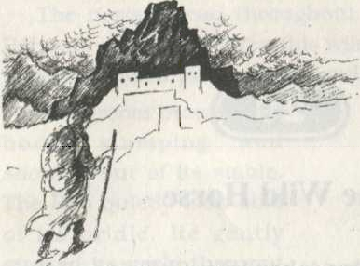วันหนึ่ง ชายผู้สูงศักดิ์และร่ำรวยคนหนึ่งจากประเทศอินเดียได้เดินทางมาถึงชีห์ริค พระบ๊อบทรงปรากฏในความฝันของเขาและทรงตรัสให้เขาเปลี่ยนเสื้อผ้าอันสวยงามมาสวมใส่เสื้อพื้นเมืองแบบธรรมดาๆ แล้วจึงเดินทางเท้ามายังชีห์ริค

ชายผู้นี่เล่าให้ทุกคนที่เขาพบฟังว่า “ แค่พระองค์ทรงเพ่งมองข้าพเจ้าพระองค์ก็ทรงชนะใจข้าพเจ้าไปแล้วอย่างสมบูรณ์” คนจำนวนมากกลายเป็นศาสนิกชนผู้มีความเชื่อในพระองค์ จากนั้นไม่นาน พระบ๊อบทรงตรัสให้เขาเดินทางกลับบ้านเกิดที่อินเดียเพื่อบอกประชาชนเกี่ยวกับศาสนานี้

ในที่สุด ข่าวอันน่าตื่นเต้นที่เกิดจากพระบ๊อบก็ได้ยินไปถึงกรุงเตหะรานซึ่งเป็นเมืองหลวง รัฐบาลรู่สึกร้อนใจที่ทราบว่าคนจำนวนนับพันๆ กลายเป็นบาบีศาสนิกชน คนเหล่านั้นมิใช่เป็นแค่คนไม่ได้รับการศึกษาหรือคนธรรมดาๆ แต่รวมถึงคนสูงศักดิ์ ผู้นำศาสนา นักเขียนและนักการเมือง

นายกรัฐมนตรีออกคำสั่งให้นำพระบ๊อบไปเมืองทาบริซเพื่อสอบสวน

# 29 ม้าป่า [The Wild Horse]

ขณะที่พระบ๊อบทรงถูกนำตัวจากชีห์ริคไปทาบริซเพื่อรับการสอบสวนนั้น พระองค์ทรงเสด็จผ่านเมืองเล็กๆ เมืองหนึ่งชื่อ อูรุมมิเยห์ อักษรแห่งการดำรงชีวิตคนหนึ่งชื่อ จาลิล อาศัยอยู่ที่เมืองนี้ จาลิล มีความเชื่อในพระบ๊อบครั้งแรกที่เมืองชีราซและพระบ๊อบทรงตรัสให้เขากลับไปบ้านเพื่อสอนศาสนา และจาลิลก็ปฏิบัติตาม ณ ปัจจุบันมีประชาชนหลายร้อยคนในเมือง อูรุมมิเยห์ ที่เป็นบาบีศาสนิกชน ประชาชนตื่นเต้นมากที่จะได้เห็นพระบ๊อบ พวกเขาพากันมารวมตัวกันที่จัตุรัสกลางใจเมืองด้วยความหวังว่าจะได้เห็นพระบ๊อบสักแวบเดียว

พระบ๊อบทรงพำนักอยู่กับผู้ว่าราชการจังหวัดที่เมืองนี้เป็นเวลาสองสามคืน ผู้ว่าราชการคนนี้ชอบพระบ๊อบแต่เขาต้องการทดสอบความกล้าหาญและอำนาจของพระองค์ เขาสั่งให้คนเลี้ยงม้านำม้าที่พยศที่สุดมาให้พระบ๊อบทรงขี่ ไม่มีใครเลยที่นั่งหลังม้านี้แล้วไม่โดนม้าดีดตกลงมา คนเลี้ยงม้าหวั่นวิตกว่าพระบ๊อบจะได้รับบาดเจ็บและได้ทูลเตือนพระบ๊อบไว้ก่อนหน้าว่าการขี่ม้านี้คือกลอุบายที่ใช้ลวงพระองค์ แต่พระบ๊อบทรงตอบเขาว่า เขาไม่ต้องวิตกกังวลกับเรื่องนี้

ข่าวแพร่กระจายไปทั่วเมืองว่าพระบ๊อบจะทรงม้าพยศตัวนี้ ประชาชนพากันมามุงดูว่าจะเกิดอะไรขึ้น

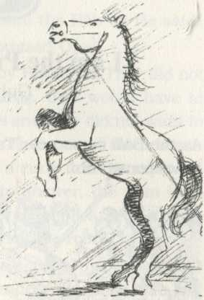คนเลี้ยงม้านำม้าที่กำลังกระทืบพื้น กำลังพ่นเสียงออกทางจมูกออกจากคอก พระบ๊อบถือบังเหียนไว้อย่างเงียบๆ พระองค์ทรงลูบคอมันเบาๆ แล้วค่อยๆ ปีนขึ้นโกลน ฝูงชนรู้สึกประหลาดใจที่เห็นม้าอยู่ในอาการสงบและยืนนิ่ง มันปล่อยให้พระบ๊อบทรงประทับบนหลังและแล้วพระองค์ก็ทรงควบม้าตัวนี้ลงท้องถนนไปยังอ่างอาบน้ำสาธารณะ

หลังจากที่พระบ๊อบทรงสรงน้ำเสร็จ ประชาชนก็รีบแห่กันเข้ามาตักน้ำในอ่างเหมือนกับคนที่อิสฟาฮันเคยทำด้วยมีความเชื่อว่าพระบ๊อบทรงชุบให้น้ำนั้นบริสุทธิ์แล้ว พวกเขาพูดกันว่าพวกเขาเชื่อว่าพระบ๊อบทรงมาจากพระผู้เป็นเจ้า กระนั้น พระบ๊อบก็ทรงทราบว่าแม้ว่าคนจำนวนมากจะพูดว่าพวกเขามีความศรัทธาและความเชื่อในพระองค์ แต่หลายคนก็มิได้เป็นศาสนิกชนที่มีความจงรักภักดี เพราะต่อมาพวกเขาส่วนใหญ่ก็ปฏิเสธความเชื่อนี้และหันมาต่อต้านพระองค์

# 30 “ เราคือพระผู้ที่อยู่ในคำสัญญานั้น” (กรกฎาคม พ.ศ. 2391) [“I am the Promised One!” (July 1848)]

อีกครั้งหนึ่งที่ประชาชนรีบออกมาต้อนรับพระบ๊อบขณะที่พระองค์เสด็จใกล้ถึงเมืองทาบรีซ

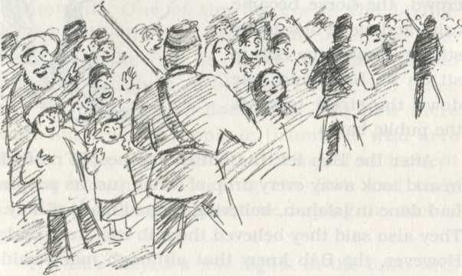

เมื่อเสียงเซ็งแซ่ด้วยความตื่นเต้นดังขึ้น เจ้าหน้าที่รัฐฯ ก็ส่งทหารไปควบคุมฝูงชนและนำพระบ๊อบไปยังบ้านหลังหนึ่งที่อยู่นอกเมืองซึ่งเป็นสถานที่ที่ไม่มีใครสามารถเข้าเยี่ยมพระองค์ได้

วันต่อมา พระองค์ทรงได้รับหมายเรียกให้ไปพบกับผู้นำทางศาสนาและผู้นำรัฐบาลที่เมืองทา

บรีซ พระองค์ทรงดำเนินเข้าห้องราวกับว่าทรงเป็นพระมหากษัตริย์ ที่ชุมนุมนั้นตกอยู่ในความเงียบ หัวหน้ามุลลาห์ถามพระองค์ดังนี้

“ ท่านอ้างตัวว่าเป็นใครและอะไรคือข่าวที่ท่านนำมา?”

พระบารมีแห่งพระจิตอันทรงพลานุภาพฉายออกมาจากพระบ๊อบขณะที่ทรงตอบ ดังนี้

“ เราเป็น เราเป็น เราเป็นพระผู้อยู่ในคำสัญญา”

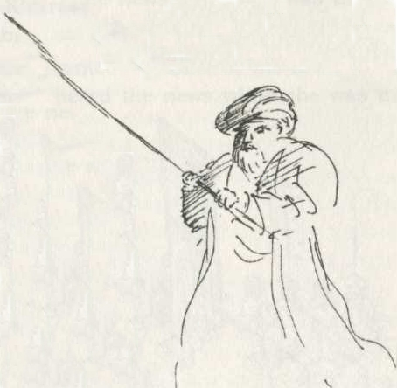ผู้นำศาสนาและผู้นำทางการของรัฐบาลต่างตัวสั่นที่ได้ยินคำอ้างสิทธินี้ พวกเขาไม่ต้องการเชื่อพระบ๊อบ เพราะถ้าเป็นความจริง นั่นย่อมหมายความว่าพวกเขาจะต้องเปลี่ยนความคิดเก่าๆ ซึ่งพวกเขาไม่ต้องการให้เป็นเช่นนั้น ความเงียบงันปกคลุมที่ชุมนุมนั้น จากนั้นหนึ่งในคนที่มาชุมนุมนั้นก็เริ่มถามคำถามพระบ๊อบด้วยกิริยาท่าทางที่หยาบคายและไม่ให้ความเคารพ ขณะที่พระองค์ทรงเริ่มตอบคำถาม ชายคนนั้นก็พูดขัดจังหวะเป็นระยะๆ และล้อเลียนคำตอบของพระองค์ให้ดูน่าขบขัน พระบ๊อบทรงประทับอยู่สักครู่ หลังจากนั้นก็ทรงดำเนินออกจากห้อง

เมื่อพระบ๊อบทรงเสด็จออกจากห้องไปแล้ว ผู้นำศาสนาพูดพึมพำว่า “ พวกเราจะต้องทำอะไรสักอย่างที่จะหยุดพระบ๊อบ มิฉะนั้นพวกเราจะสูญเสียอำนาจและสิทธิทางด้านบังคับบัญชาไป เขาจะต้องได้รับโทษ”

พวกเขาสั่งการให้หนึ่งในยามรักษาการณ์โบยฝ่าพระบาทของพระบ๊อบ เรียกการลงโทษที่เจ็บปวดอย่างมากนี้ว่าแบสติเนโดหรือการลงโทษด้วยการโบยที่เท้า ยามรักษาการณ์ปฏิเสธที่จะลงมือเพราะว่าเขาชอบพระบ๊อบ หัวหน้านักบวชจึงกล่าวอย่างฉุนเฉียวว่าเขาจะลงมือตีพระบ๊อบเอง ชายคนนี้โหดร้ายและเป็นที่เกรงกลัวของทุกคน เขาโบยฝ่าพระบาทของพระบ๊อบสิบเอ็ดครั้งด้วยไม้เรียว ทั้งยังตีพระพักตร์ของพระองค์อีกด้วย

แพทย์ชาวอังกฤษที่พำนักอยู่ที่เมืองทาบริซในเวลานั้นล้างแผลที่พระพักตร์ของพระบ๊อบเป็นเวลาหลายวันจนกระทั่งอาการบวมทุเลาลง แพทย์คนนี้สุภาพและได้ทูลถามพระบ๊อบเกี่ยวกับศาสนา พระบ๊อบทรงตอบเขาว่าวันหนึ่งชาวยุโรปจะมีศรัทธาและความเชื่อในศาสนานี้

# 31 ทาเฮเรย์ได้รับความช่วยเหลือ [Ṭáhirih is Rescued]

แม้ว่าพระบ๊อบจะทรงอยู่ในสภาพนักโทษ แต่คำสอนของพระองค์แพร่กระจายไปทั่วประเทศ แม้กระทั่งประชาชนที่อาศัยอยู่ในหมู่บ้านเล็กๆ ก็ยังได้ยินเกี่ยวกับคำสอนเหล่านี้

พระองค์ทรงตัดสินพระทัยว่า ถึงเวลาแล้วที่จะทรงอธิบายว่าคำสอนเหล่านี้มิใช่ส่วนหนึ่งของคำสอนในศาสนาอิสลามแต่เป็นศาสนาใหม่ของโลก พระองค์ทรงบอกให้ศาสนิกชนที่มีความศรัทธาและความเชื่อในพระองค์ไปรวมตัวกันที่เมืองคูราซอน ซึ่งเป็นที่ที่ประชาชนจำนวนมากหันมาเป็นบาบีศาสนิกชน

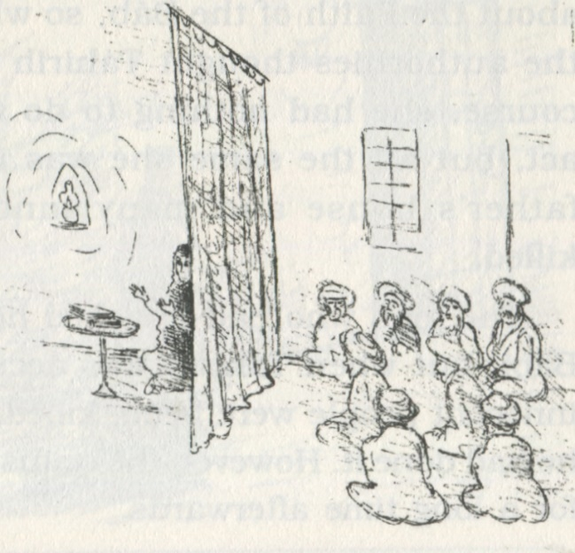ทาเฮเรย์ ( อักษรแห่งการดำรงชีวิตคนที่เจ็ดและเป็นสตรีเพียงคนเดียว) ได้ทราบข่าวนี้ในช่วงที่เธอกำลังบอกประชาชนในอิรักเกี่ยวกับพระบ๊อบ ทาเฮเรย์เป็นนักพูดที่จูงใจชายหญิงที่เข้ามาฟังเธอ เมื่อมีบุรุษเข้ามาในที่ประชุม เธอจะต้องไปนั่งที่หลังม่านเพื่อที่พวกเขาจะไม่สามารถแลเห็นเธอ ที่เป็นเช่นนี้เพราะคนในสมัยก่อนคิดว่าไม่เป็นการเหมาะสมที่บุรุษและสตรีจะมาอยู่ในห้องเดียวกันนอกเสียจากว่าพวกเขาเป็นคนในครอบครัว นอกจากจะเป็นนักพูดแล้ว ทาเฮเรย์ ยังเป็นเขียนบทกวีได้อย่างไพเราะ เธอจึงมีชื่อเสียงเป็นที่รู้จักกันในอิรักและเปอร์เซีย

เมื่อข่าวที่พระบ๊อบทรงได้รับคำสั่งให้ไปที่เมือง คูราซอน ได้ยินไปถึงหูเธอ เธอเตรียมตัวออกจากอิรักและกลับไปยังเปอร์เซีย เพื่อนของเธอหลายคนไม่อยากถูกทิ้งไว้ข้างหลัง ดังนั้นจึงมีคนจำนวนมากกว่ายี่สิบคนเดินทางกลับมากับเธอ

เมื่อเดินทางถึงเปอร์เซีย พี่ชายมาพบกับเธอเพื่อว่าบิดาจะมาพบกับเธอที่บ้านในเมืองคัสวิน ทาเฮเรย์จึงเดินทางไปพบกับเขาโดยตั้งใจว่าจะพักอยู่ที่บ้านนั้นแค่สองสามวัน

แต่ยังไม่ทันจะเดินทางมาถึงก็มีข่าวร้าย มีใครบางคนทำร้ายคุณลุงของเธอ เป็นที่รู้กันว่าลุงคนนี้ไม่ฟังเหตุผลและปฏิบัติต่อคนทั่วไปอย่างใจร้าย เขามักจะพูดเรื่องราวเกี่ยวกับศาสนาของพระบ๊อบในทางที่เสียหาย ดังนั้น ตอนที่เขาถูกสังหาร ทางการจึงคิดว่าทาเฮเรย์อยู่เบื้องหลังการการทำของเขา แน่นอน เธอไม่ได้มีส่วนเกี่ยวข้องกับการกระทำที่น่าสะพรึงกลัวนี้ แต่ก็ดูเหมือนกับว่าเธอถูกยัดเยียดข้อหานี้เพราะเธอต้องถูกกักขังอยู่ในบ้านของบิดา บาบีศาสนิกชนที่บริสุทธิ์หลายคนก็ถูกสังหารเช่นกัน

ชายที่สังหารลุงของทาเฮเรย์มิได้เป็นศาสนิกชนของพระบ๊อบ แต่ในเมื่อทาเฮเรย์ถูกกล่าวหาว่าเป็นต้นเหตุที่ทำให้คนที่บริสุทธิ์จำนวนมากถูกฆ่าตาย ชายคนนั้นจึงสารภาพว่าเขาเป็นคนสังหารลุงของทาเฮเรย์เอง อย่างไรก็ดี หลังจากนั้นกษัตริยที่ไร้ความเป็นธรรมนั้นทราบแต่พระองค์ก็ยังคงสั่งการให้ลงมือต่อไป

แม้ว่าทาเฮเรย์จะไม่ได้รับอนุญาตให้ออกจากบ้านของบิดาของเธอ ทาเฮเรย์ก็มิได้รู้สึกวิตกมากนัก เธอมีวิธีที่ทราบว่าถึงอย่างไรเธอก็ต้องเดินทางไปเมือง คูราซอน อยู่ดีเพื่อไปรวมตัวกับเพื่อนศาสนิกชน เธอบอกกับทุกคนว่า “ ถ้าศาสนานี้เป็นศาสนาที่จริงแท้ พระผู้เป็นเจ้าก็จะทรงช่วยเราภายในเก้าวัน”

เมื่อพระบาฮาอุลลาห์ได้ทรงได้ยินถ้อยคำของทาเฮเรย์ พระองค์ทรงเตรียมการช่วยเหลือและนำเธอมายังบ้านในกรุงเตหะรานของพระองค์ซึ่งเป็นที่ที่ปลอดภัย พระองค์ทรงชี้แนะศาสนิกชนคนหนึ่งชื่อ คาร์นุม-จาน ซึ่งมีถิ่นที่อยู่อาศัยในเมืองคัสวินเกี่ยวกับวิธีที่จะช่วยให้ทาเฮเรย์หลบหนี

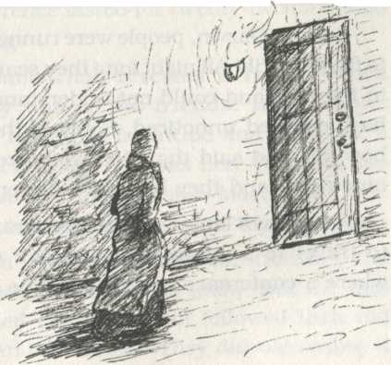คาร์นุม-จาน ปลอมตัวเป็นวณิพกสตรี เธอออกเดินทางพร้อมนำสารจากพระบาฮาอุลลาห์ไปมอบให้ทาเฮเรย์ ไม่มีใครสังเกตเห็นตอนที่ คาร์นุม-จาน นำจดหมายมาส่ง คาร์นุม-จาน รออยู่ข้างนอก ในขณะที่ทาเฮเรย์ทำตามข้อชี้แนะของพระบาฮาอุลลาห์และเตรียมตัวพร้อมออกเดินทาง ในไม่ช้า ทาเฮเรย์ก็ปรากฏตัวและหลบออกจากบ้านไปกับ คาร์นุม-จาน โดยที่ไม่มีใครเห็น ทั้งสองซ่อนตัวอยู่ในบ้านเพื่อนจนกระทั่งค่ำจึงออกมาที่ถนน แล้วเดินทางต่อไปจนถึงประตูที่กำแพง

สามีของ คาร์นุม-จาน รอคนทั้งสอง ขณะที่ออกจากประตูเมืองไม่มีใครจำทาเฮเรย์ในคืนที่มืดมิดนั้นได้ มีม้าสามตัวที่พระบาฮาอุลลาห์ทรงส่งมารออยู่ข้างนอก ทาเฮเรย์ คาร์นุม-จานและสามีเดินทางตลอดทั้งคืนจนกระทั่งถึงกรุงเตหะราน

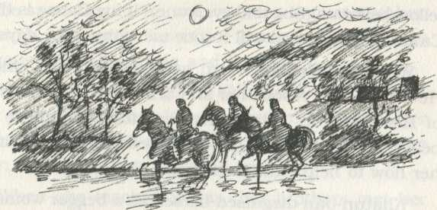

พวกเขารออยู่ที่ประตูเมืองจนเช้า หลังจากที่ประตูถูกไขแล้วพวกเขาจึงได้เข้าไป และหาทางไปต่อจนถึงบ้านของพระบาฮาอุลลาห์

ที่เมืองคัสวิน ประชาชนเที่ยวพยายามตามหาทาเฮเรย์ทั้งในและนอกบ้านทั้งคืน พวกเขาไม่เข้าใจว่าเธอหลบหนีออกไปโดยไม่มีใครสังเกตเห็นได้อย่างไร บางคนยังจำที่เธอเคยกล่าวไว้ว่า พระผู้เป็นเจ้าจะทรงช่วยเหลือเธอภายในเก้าวัน ผู้ที่เชื่อตามนี้กลายเป็นคนที่ศรัทธาในศาสนา

สองสามวันต่อมา พระบาฮาอุลลาห์ทรงจัดให้ทาเฮเรย์เดินทางไปยังหมู่บ้านใน คูราซาน ที่มีชื่อว่า บาดัช ซึ่งเป็นสถานที่ที่จะมีการประชุม

# 32 การประชุมที่บาดัช (มิถุนายน-กรกฎาคม พ.ศ. 2391) [The Conference of Badasht (June-July 1848)]

ศาสนิกชนจากทั่วประเทศมุ่งเดินทางมาประชุมที่บาดัช บางคนขี่ม้ามา บางคนมาด้วยการเดิน ในช่วงที่พระบ๊อบทรงถูกคุมขังอยู่ที่ปราสาทชีห์ริค พระบาฮาอุลลาห์ทรงจัดการประชุมทุกอย่างและทรงดูแลทุกคนที่มาร่วมประชุม เดือนที่ประชุมกันนั้นเป็นฤดูร้อน พระองค์ทรงเช่าสวนไว้สามแห่ง แห่งหนึ่งสำหรับทาเฮเรย์ แห่งหนึ่งสำหรับคุดคูส และอีกแห่งหนึ่งสำหรับพระองค์เอง หลายกระโจมถูกตั้งขึ้นสำหรับศาสนิกชนแปดสิบเอ็ดคนที่มาเข้าร่วม มีการประชุมยี่สิบสองวันและทุกคนตื่นเต้นมาก

ทุกๆ วันพระบาฮาอุลลาห์ทรงเผยพระธรรมบทหนึ่งบทซึ่งจะถูกสวดเป็นทำนองโดยเพื่อนศาสนิกชนคนหนึ่ง แต่ละบทประกาศคำสอนชุดใหม่จากพระผู้เป็นเจ้า พระบาฮาอุลลาห์ทรงตั้งฉายานามแก่ศาสนิกชนแต่ละคนด้วย ณ ที่ประชุมแห่งนี้เองที่คุดคูสได้รับพระราชทานฉายานามนี้ซึ่งแปลว่า “ ศักดิ์สิทธิ์ที่สุด” ทาเฮเรย์ซึ่งแปลว่า “ ผู้บริสุทธิ์” ก็เป็นฉายานามที่ได้รับในที่ประชุมแห่งนี้เช่นกัน

การจัดประชุมครั้งนี้มีเหตุผลพิเศษ แม้บรรดาเพื่อนศาสนิกชนจะทราบทั่วกันแล้วว่าพระบ๊อบทรงเป็นพระที่อยู่ในคำสัญญา แต่พวกเขาก็ยังคงปฏิบัติตามความเชื่อและขนบธรรมเนียมประเพณีที่มีในศาสนาเดิม พวกเขามิได้ตระหนักว่าความเชื่อและประเพณีนิยมบางข้อจำเป็นต้องได้รับการปรับเปลี่ยน ตัวอย่างเช่น สตรีชาวมุสลิมต้องคลุมหน้าเพราะเชื่อกันว่าสตรีมีความบริสุทธิ์มาก ไม่ใช่แค่ใบหน้า

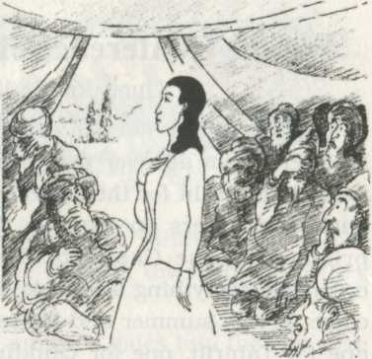จะต้องมีการกระทำบางอย่างที่แสดงให้เห็นว่า บาบีเป็นศาสนาใหม่ วิถีแบบเก่าบางอย่างได้เปลี่ยนไปแล้วและมีวิถีใหม่ๆ เข้ามาแทนที่ ดังนั้น วันหนึ่งทาเฮเรย์จึงปรากฏกายโดยไม่มีผ้าคลุมหน้า ไม่มีใครเคยเห็นหน้าเธอมาก่อน พวกเขาจึงอ้าปากค้างที่เห็นการกระทำที่กล้าหาญเช่นนี้ บางคนตกใจมากจนวิ่งหนีออกจากที่ประชุมไป แต่ใบหน้าของทาเฮเรย์ยังคงงดงามและเปล่งปลั่งด้วยความสุข

ทาเฮเรย์กล่าวว่า “ยุคนี้คือยุคแห่งความปลื้มปีติยินดี”

มีการเปลี่ยนแปลงกฎอื่นๆ ด้วย เป็นต้นว่า วิธีการสวดมนต์และการถือศีลอด ทำให้ศาสนิกชนได้ตระหนักรู้ว่า แม้ว่าพวกเขายังเชื่อในพระโมฮัมหมัดและพระผู้ทรงแสดงองค์ของพระผู้เป็นเจ้าให้ปรากฏ แต่พระผู้เป็นเจ้าก็ยังคงส่งคำสอนใหม่ๆ ให้พวกเขาใช้ในการดำเนินชีวิต

# 33 หลังจากประชุม [After the Conference]

หลังการประชุมที่บาดัชเสร็จทุกคนก็กลับบ้าน ระหว่างการเดินทาง พระบาฮาอุลลาห์ คุดคูส ทาเฮเรย์และศาสนิกชนบางคนหยุดพักในค่ายเพื่อพักแรมที่เชิงเขา เช้าวันรุ่งขึ้น ชาวบ้านปาก้อนหินจากยอดเขาลงมา ทำให้ให้พวกเขาตื่นขึ้น พวกชาวบ้านได้ยินข่าวที่ไม่เป็นความจริงเกี่ยวกับการประชุมนี้และต่างพากันคิดว่าจะต้องมีเหตุการณ์ร้ายเกิดขึ้นตามมา

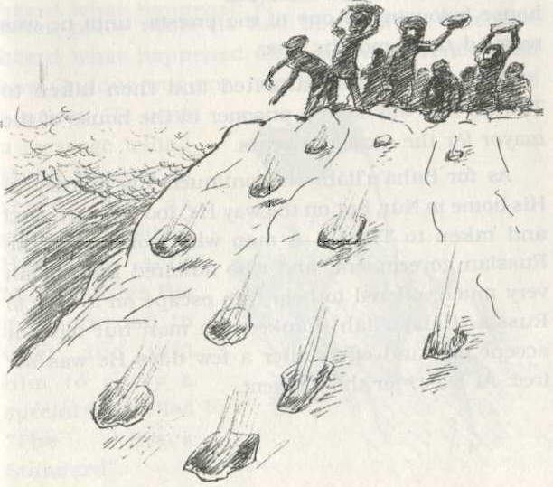

ทุกคนพากันวิ่งหนีชาวบ้านที่เกาะกลุ่มกันที่เชิงเขา ชาวบ้านขโมยทุกสิ่งทุกอย่างที่พวกเขาทิ้งไว้ข้างหลัง ต่อมาภายหลัง พระบาฮาอุลลาห์ทรงไปพบกับชาวบ้านและทรงอธิบายให้พวกเขาฟังเกี่ยวกับศาสนาใหม่นี้ พวกชาวบ้านจึงขอโทษและคืนสิ่งที่พวกเขาขโมยให้

คุดคูสกลับบ้านของเขาซึ่งอยู่ที่เมืองบอร์ฟูรูช ตอนที่เขาเดินทางถึงเขาก็ได้ข่าวว่าคนในเมืองได้ทราบข่าวการประชุมนี้แล้วและผู้นำศาสนาก็กำลังรอจับเขาอยู่ เขาถูกกักขังในบ้านของนักบวชคนหนึ่งจนกระทั่งได้รับความช่วยเหลือในอีกสามเดือนต่อมา

ทาเฮเรย์ก็ถูกจับเช่นกัน เธอถูกคุมตัวไปยังกรุงเตหะราน เธอถูกกักกันเป็นนักโทษในบ้านของนายกเทศมนตรีตลอดสี่ปี

ส่วนพระบาฮาอุลลาห์ พระองค์ยังคงเดินทางไปยังบ้านที่เมืองนูร์ แต่ทรงถูกจับในระหว่างการเดินทางและทรงถูกนำไปยังกรุงเตหะราน ชายคนหนึ่งซึ่งทำงานให้รัฐบาลรัสเซียมีความนับถือพระบาฮาอุลลาห์มาก เขาเสนอความช่วยเหลือด้วยการพาพระองค์หนีลงเรือไปรัสเซีย พระบาฮาอุลลาห์ทรงขอบใจชายคนนั้นแต่พระองค์มิได้ทรงรับความช่วยเหลือ พระองค์ทรงได้รับอิสรภาพแค่สองสามวัน

# 34 ธงสีดำ (21 กรกฎาคม-ตุลาคม พ.ศ. 2391) [The Black Standard (21 July-October 1848)]

ในเวลาเดียวกันนี้ เมื่อพระบ๊อบทรงบอกกับผู้นำทางศาสนาว่าพระองค์คือพระผู้ทรงอยู่ในคำสัญญา พระองค์ก็ทรงถูกโบยตีและทรงถูกขังอีกครั้งหนึ่ง พระองค์มิได้อยู่ด้วยตอนที่มีการประชุมที่บาดัช เมื่อพระองค์ทรงทราบเกี่ยวกับเหตุการณ์ที่เกิดขึ้นหลังจากการประชุมตลอดจนการคุมขังคุดคูสในบ้านของนักบวช พระองค์จึงส่งสารขอให้ มูลลาห์ ฮูเซน ไปช่วยคุดดูสโดยเร็วที่สุดเท่าที่จะทำได้ และได้ทรงส่งผ้าโพกสีเขียวให้ มูลลาห์ ฮูเซน โพกศีรษะและให้เขาถือธงพิเศษที่เรียกว่า “ธงสีดำ”

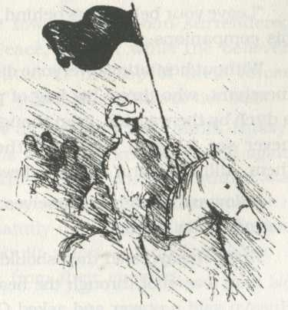มูลลาห์ ฮูเซน พลาดโอกาสแห่งความตื่นเต้นในที่ประชุมที่บาดัชเพราะว่าช่วงนั้นเขาเป็นนักโทษในค่ายกักกันของทหารซึ่งอยู่นอกเมืองมัชฮัด บัดนี้ เขาเป็นอิสระแล้ว เขาจึงมีความกระตือรือร้นในการออกเดินทางไปค้นหาวิธีช่วยคุดดูส

มีศาสนิกชนจำนวนสองร้อยกับสองคนเดินทางไปกับ มูลลาห์ ฮูเซน พวกเขาบอกกล่าวประชาชนในทุกแห่งที่พวกเขาไปเกี่ยวกับคำสอนยุคใหม่นี้ และยังเชื้อเชิญพวกที่กลายเป็นศาสนิกชนให้ร่วมเดินทางไปกับพวกเขาด้วย พ่อค้าที่ร่ำรวยในเมืองนิชชาเพอร์เข้าร่วมเดินทางด้วย ครอบครัวของพ่อค้าคนนี้เป็นเจ้าของเหมืองพลอยสีเขียวคราม แต่เขาก็ไม่ลังเลที่จะติดตามไปกับ มูลลาห์ ฮูเซน โดยนำอัญมนีอันมีค่าจำนวนหนึ่งใส่ถุงเล็กๆ ติดตัวไปด้วย แม้กระทั่งชายชราอายุแปดสิบปีก็ร่วมเดินทางด้วยแต่เขายืนกรานว่าจะเดินและจะไม่ขอความช่วยเหลือกจากผู้ใด

ในเมืองหนึ่ง พวกเขาถูกรุมทำร้ายโดยฝูงชนและพวกที่โกรธแค้น

มูลลาห์ ฮูเซน สั่งการเพื่อนผู้ร่วมทางว่า “ ทิ้งของไว้ข้างหลัง”

ทุกคนทำตามอย่างไม่ลังเลรวมทั้งพ่อค้าที่ร่ำรวยคนนั้นด้วย เขาโยนถุงอัญมณีอันมีค่านั้นลงไปในคูข้างทางเดินทั้งๆ ที่เขาคิดว่าจะไม่ได้พบมันอีก ฝูงชนเข้ามารุมพวกเขาและสังหารศาสนิกชนหลายคน

หนึ่งในเพื่อนศาสนิกชนร้องขอ มูลลาห์ ฮูเซน ว่า “ ขอให้เราต่อสู้ป้องกันตัวเองเถิด”

มูลลาห์ ฮูเซน ตอบว่าพวกเราควรจะรอก่อนที่จะทำอะไรลงไป แต่เมื่อชายชราถูกยิงที่หัวใจและถึงแก่ความตาย มูลลาห์สวดมนต์ขอให้พระผู้เป็นเจ้าทรงช่วยเหลือพวกเขา

เขาร้องขึ้นว่า “ เหล่าวีรชนของพระผู้เป็นเจ้า จงขึ้นหลังม้า!” พร้อมทั้งขี่ม้าเข้าไปในกลุ่มฝูงชนที่โจมตีพวกเขา เขาเห็นคนที่สังหารชายชรากำลังซ่อนตัวอยู่หลังต้นไม้ มูลลาห์ ฮูเซน จึงใช้มีดดาบฟันไปที่ลำต้นของต้นไม้นั้น แรงของดาบเหวี่ยงไปตัดลำกล้องปืนแล้วเลยไปตัดร่างของผู้ที่ทำร้าย ทั้งหมดนี้ขาดสะบั้นด้วยคมของการฟันด้วยดาบเพียงครั้งเดียว! ศัตรูที่เห็นรู้สึกทึ่งมากเพราะ มูลลาห์ ฮูเซน เป็น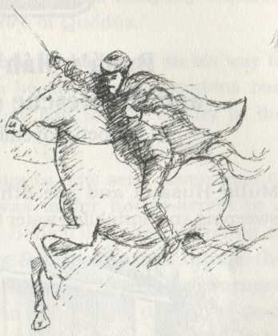ชายที่มีรูปร่างแบบบางและดูเป็นคนที่รอบคอบระวังระไว มิใช่นักรบที่มีรูปร่างสูงใหญ่ พวกศัตรูจึงทิ้งอาวุธปืนและพากันหนีไป

ในไม่ช้า คนในเมืองที่เหลือก็ยอมแพ้ พวกเขาตะโกนหา “สันติภาพ สันติภาพ” ในขณะที่ศาสนิกชนร้องตะโกนประกาศชัยชนะอย่างสุดเสียงว่า “ พระผู้เป็นนายแห่งยุคสมัย” ซึ่งก็คือพระสมญานามของพระบ๊อบ

มูลลาห์ ฮูเซน และเพื่อนศาสนิกชนถูกโจมตีแล้วโจมตีอีกในช่วงเดินทางที่เหลือ พอเดินทางใกล้ถึงหมู่บ้านที่คุดคูสถูกขัง พวกเขาก็ถูกบังคับให้ไปพักอาศัยอยู่ที่ปูชนียสถานซึ่งเป็นที่ฝังศพของ ชีค ทาบาซี ซึ่งเป็นคนที่ประเสริฐดังเช่นนักบุญ พวกเขาสร้างป้อมล้อมปูชนียสถานเพื่อป้องกันตัวเองจากศัตรู

# 35 การเสด็จมาเยือนของพระบาฮาอุลลาห์ และการช่วยเหลือคุดดุส (ตุลาคม -พฤศจิกายน พ.ศ. 2391) [Bahá’u’lláh’s Visit and the Rescue of Quddús (October-November 1848)]

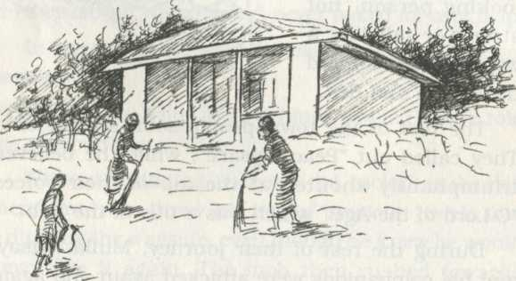

มูลลาห์ ฮูเซน และบาบีศาสนิกชนคนอื่นๆ ช่วยกันเก็บกวาดและพรมน้ำบนทางที่จะเดินไปยังที่ฝังศพของ ชีค ทาบาซี พวกเขามีความสุขอย่างยิ่งเพราะพระบาฮาอุลลาห์กำลังทรงเสด็จมาเยี่ยมพวกเขาที่นี่

ทันทีที่พระบาฮาอุลลาห์เสด็จมาถึง มูลลาห์ ฮูเซน ก็วิ่งไปตรงไปหาและสวมกอดพระองค์อย่างสุภาพอ่อนโยน มูลลาห์ ฮูเซน แนะนำตนเองและเพื่อนศาสนิกชนต่อพระบาฮาอุลลาห์ด้วยความเคารพรัก

พระบาฮาอุลลาห์ทรงตรวจสอบให้แน่ว่าเพื่อนศาสนิกชนในป้อมมีทุกสิ่งที่จำเป็นเพื่อป้องกันตัวพวกเขาเองแล้ว

“สิ่งที่ป้อมและบรรดาเพื่อนศาสนิกชนขาดก็คือ คุดดูส”

ดังนั้น เมื่อ มูลลาห์ ฮูเซน และเพื่อนศาสนิกชนถูกโจมตีและต้องหาที่กำบัง ณ ปูชนียสถานแห่งนี้ มูลลาห์ ฮูเซน จึงต้องหาทางออกไปช่วยคุดดูส

พระบาฮาอุลลาห์ทรงตรัสกับ มูลลาห์ ฮูเซน ว่า ณ ตอนนี้ให้ส่งชายเจ็ดคนไปช่วยคุดดูสที่กำลังถูกกักกันอยู่ในหมู่บ้านในระยะทางที่ไม่ไกลมากนัก จากนั้นพระองค์ทรงเตรียมเดินทางไปยังกรุงเตหะรานเพื่อซื้อหาอาหารและสิ่งของจำเป็นสำหรับศาสนิกชนในป้อม ก่อนเสด็จจากไปพระองค์ทรงให้กำลังใจบรรดาศาสนิกชนให้มีความอดทนและมอบความไว้วางใจในพระประสงค์ของพระผู้เป็นเจ้า พระองค์ทรงบอกว่าพวกเขาได้รับเลือกให้เป็นหนึ่งในบรรดาศาสนิกชนชุดแรกที่จะแผ่ขยายศาสนาและไม่ว่าอะไรจะเกิดขึ้น พวกเขาจะได้รับชัยชนะ

มูลลาห์ ฮูเซน ส่งชายเจ็ดคนไปช่วยคุดดูสโดยไม่รอช้าเพื่อนำเขากลับมาอย่างปลอดภัย

ตกดึกจึงได้ข่าวว่าชายทั้งหมดรวมทั้งคุดดูสเดินทางกลับมาถึงแล้ว มูลลาห์ ฮูเซน กระโดดขึ้นด้วยความตื่นเต้น แล้วเพื่อนศาสนิกชนจำนวนนับร้อยคนก็เดินเข้าไปในป่าละเมาะที่มืดมิดเพื่อต้อนรับคุดดูส แต่ละคนถือเทียนสองเล่มในมือซ้ายขวา ทำให้ป่านั้นสว่างไสว

ทุกคนร้องเพลงขณะที่พวกเพื่อนเดินประกบคุดดูสเข้าป้อมดังนี้

“ พระผู้ทรงเป็นนายของเรา พระผู้เป็นเจ้าแห่งเทพยดาและพระวิญญาณบริสุทธิ์ทรงความศักดิ์สิทธิ์ ทรงความศักดิ์สิทธิ์ยิ่งนัก”

ป่านั้นกระหึ่มดัวยเสียงสะท้อนเสียงเพลงแห่งความเบิกบานหรรษาของพวกเขา

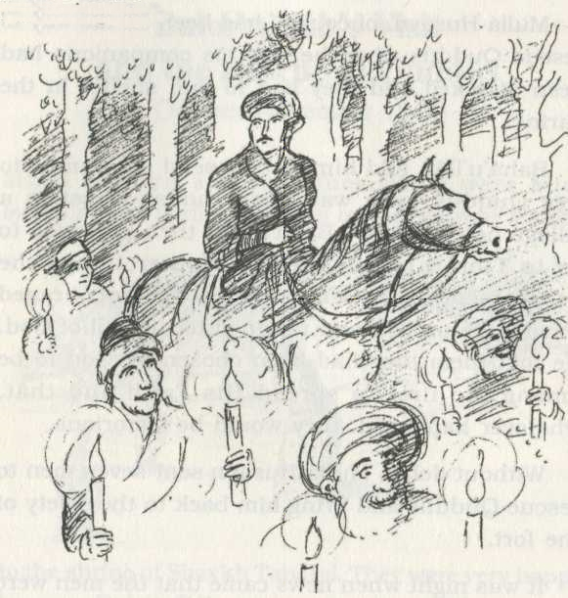

# 36 พระบาฮาอุลลาห์ทรงถูกจับอีกครั้ง (ต้นเดือน ธันวาคม พ.ศ. 2391) [Bahá’u’lláh is Arrested Again (Early December 1848)]

หลังจากที่ได้ช่วยคุดดูสและนำตัวเขาไปยังป้อม ชีค ทาบาซี ได้อย่างปลอดภัยแล้ว พระบ๊อบทรงแนะให้เพื่อนศาสนิกชนทั่วเปอร์เซียพยายามไปช่วยเพื่อนๆ ศาสนิกชนที่ป้อม มีเพื่อนศาสนิกชนมาร่วมสามร้อยคน ทาเฮเรย์ต้องการไปด้วยแต่ในขณะนั้นเธอยังถูกกักกันตัวเป็นนักโทษในบ้านของนายกเทศมนตรีแห่งกรุงเตหะราน

พระบาฮาอุลลาห์ทรงออกเดินทางพร้อมเพื่อนศาสนิกชนหลายคน พอพวกเขาเดินทางห่างออกไปจากป้อมเป็นระยะทางเก้าไมล์ก็หยุดที่บ้านร้างแห่งหนึ่งที่อยู่ริมถนนเพื่อพัก พระบาฮาอุลลาห์ทรงแนะนำมิให้ให้เพื่อนร่วมทางพักอยู่ที่นี่นานเพราะมีทหารกำลังลาดตระเวนพื้นที่เพื่อสกัดกั้นมิให้บาบีศาสนิกชนเข้าถึงค่าย แต่เพื่อนๆ กลับทูลพระองค์ว่า พวกเขาเหนื่อยล้ามากและต้องการพักค้างคืนอยู่ที่นี่

พอพวกเขาตื่นขึ้นตอนเช้าก็พบว่าทหารมาล้อมบ้านแล้ว พวกเขาทั้งหมดถูกจับและถูกนำตัวไปยังเมือง อามูล ซึ่งอยู่ใกล้เคียง

ผู้นำศาสนาเมือง อามูล เป็นคนอาฆาตมาดร้ายและกระหายเลือด ตอนที่พระบาฮาอุลลาห์ทรงถูกจับไปสอบสวนที่มัสยิด นักบวชบอกชาวเมืองให้มาพร้อมอาวุธเท่าที่พวกเขาจะหาได้ พวกชาวนาถือคราด ช่างเหล็กมาพร้อมกับค้อน คนขายเนื้อถือมีด ส่วนช่างไม้นำขวานติดมือมา พวกเขามีแผนจะพุ่งตรงเพื่อสังหารพระบาฮาอุลลาห์ทันทีที่ได้รับสัญญาณจากนักบวช

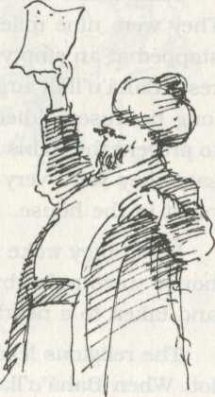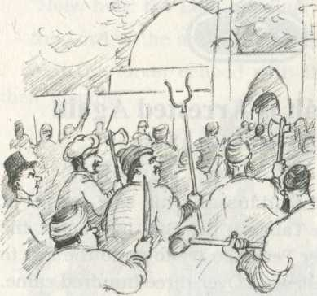ทุกคนเข้ามาแออัดกันอยู่ในมัสยิด นักบวชกำลังชูมือโบกกระดาษแผ่นหนึ่งที่ค้นได้จากกระเป๋าของศาสนิกชนคนหนึ่งซึ่งลิขิตด้วยลายพระหัตถ์ของพระบ๊อบ นักบวชคนนั้นทำเสียงล้อเลียนขณะที่อ่าน เขาบอกว่าที่เขียนนี้ผิดหลักไวยากรณ์ อ่านแล้วไม่เข้าใจ เขามิได้ตระหนักว่าพระธรรมกวีนั้นอ้างอิงมาจากพระธรรมในศาสนาอิสลามซึ่งนักบวชคนนั้นก็มีความศรัทธาเชื่อถืออยู่แล้ว พระบาฮาอุลลาห์ทรงอธิบายแก่นักบวชคนนี้อย่างพระทัยเย็น พระองค์ทรงอรรถาธิบายความหมายของพระธรรมวจนะ ทั้งยังทรงบอกเขาด้วยว่าไวยากรณ์ที่ใช้นั้นถูกต้องอย่างสมบูรณ์แบบ นักบวชคนนั้นจึงเงียบและรู้สึกละอายในความเขลาของตนเอง

แต่นักบวชคนอื่นยังคงพยายามจับผิดพระบาฮาอุลลาห์และฝูงชนก็ยิ่งสับสนงุนงงมากยิ่งขึ้น พวกเขารอแต่เวลาเข้าจู่โจมเพื่อทำร้ายพระองค์

รองผู้ว่าราชการจังหวัด อามูล เริ่มเป็นกังวลกับอารมณ์อันพลุ่งพล่านของชาวเมือง แม้ว่าเขาจะมิได้ช่วยหยุดยั้งนักบวชคนนั้นจากการกล่าวโจมตีพระบาฮาอุลลาห์ แต่เขาก็มิได้มีความต้องการให้พระองค์ถูกสังหาร อย่างไรก็ตาม เขารู้สึกว่าเขาจะต้องทำอะไรบางอย่างเพื่อให้ชาวเมืองพอใจ หาไม่แล้วจะเกิดการจราจลขึ้น

เขาจึงตัดสินใจให้ทหารลงโทษศาสนิกชนที่อยู่กับพระบาฮาอุลลาห์ด้วยการโบยที่เท้าของพวกเขา เป็นการลงโทษที่เรียกว่า แบสติเนโด เป็นวิธีเดียวกับที่ไม่นานมานี้ พวกเขาลงมือกระทำกับพระบ๊อบซึ่งยังความทุกข์ทรมานแก่พระองค์ที่เมืองทาบริซ

พระบาฮาอุลลาห์ไม่ทรงต้องการให้เพื่อนศาสนิกชนได้รับความเจ็บปวดพระองค์จึงทรงเข้าขวาง พระองค์ทรงตรัสกับทหารมิให้โบยพวกเขาแต่ให้โบยพระองค์แทน และพวกเขาก็ปฏิบัติตามนั้น

หลังจากนั้นไม่นาน ผู้ว่าราชการจังหวัดก็กลับมาที่เมือง อามูล เมื่อพบว่าเหตุการณ์ดังกล่าวเกิดขึ้นในระหว่างที่เขาไม่อยู่ เขาจึงโกรธรองผู้ว่าราชการจังหวัดอย่างมากที่เขาได้จับกุมพระบาฮาอุลลาห์ ผู้ว่าราชการจังหวัดคนนี้มีความเคารพพระบาฮาอุลลาห์มากแม้ว่าเขาจะไม่เข้าใจคำสอนใหม่นี้ก็ตาม ทั้งยังนิยมชมชอบความกล้าหาญของเพื่อนบาบีศาสนิกชนเหล่านี้อีกด้วย สองสามวันต่อมา ก็มีคำสั่งให้เพื่อนศาสนิกชนและพระบาฮาอุลลาห์กลับไปยังกรุงเตหะราน

พระบาฮาอุลลาห์ทรงผิดหวังที่พระองค์ไม่ทรงสามารถกลับไปช่วยเพื่อนศาสนิกชนที่ป้อมได้ แต่พระผู้เป็นเจ้าทรงมีอีกแผนหนึ่งสำหรับพระองค์

# 37 ป้อมถูกโจมตี (ธันวาคม พ.ศ. 2391)] [The Fort is Attacked (December 1848)]

ที่เปอร์เซีย กษัตริย์องค์เก่าเสด็จสวรรคตในเดือนกันยายน พ.ศ. 2391 (ค.ศ. 1848) มีกษัตริย์พระองค์ใหม่ขึ้นครองราชย์แทนที่ กษัตริย์พระองค์นี้มีพระชนมายุเพียงสิบเจ็ดพรรษาและไม่ทรงทราบเกี่ยวกับวิธีการปกครองประเทศอย่างปรีชาสามารถ นายกรัฐมนตรีและหัวหน้านักบวชจึงเข้ามาควบคุมดูแลกิจการบ้านเมืองและทูลกษัตริย์ให้สังหารพระบ๊อบและบาบีศาสนิกชนให้เร็วที่สุดเท่าที่จะทำได้ กษัตริย์ทรงตกลงตามนี้

กษัตริย์ที่ทรงอยู่ในวัยหนุ่มคิดว่าเป็นการง่ายที่จะสังหารศาสนิกชนที่อ่อนโยนเหล่านี้ซึ่งกำลังหลบซ่อนตัวอยู่ที่ป้อม ชีค ทาบาซี พระองค์ทรงบัญชาให้นายกรัฐมนตรีส่งกองกำลังหนึ่งหมื่นสองพันนายเข้าโจมตีศาสนิกชนแค่สามร้อยสิบสามคน พระองค์ทรงคิดว่า เดี๋ยวสงครามครั้งนี้ก็จะสิ้นสุดลง

ขณะที่หัวกระสุนตกลงพื้น คุดคูส เตือนเพื่อนศาสนิกชนให้นิ่งสงบและอย่าหวั่นวิตก คุดดูส ใช้เวลาสวดมนต์และอธิบายความหมายของพระวจนะศักดิ์สิทธิ์ตลอดจนให้กำลังใจเพื่อนๆ สวดพระวจนะอันไพเราะของพระบ๊อบเป็นทำนอง แต่พอกระสุนตกใส่ศาสนิกชนมากขึ้นเรื่อยๆ และบางคนตกอยู่ในอันตรายซึ่งอาจถึงแก่ชีวิตได้ คุดดูส จึงคิดว่าถึงเวลาแล้วที่พวกเขาต้องต่อสู้ป้องกันตนเอง คุดดูส จึงขี่ม้าออกจากป้อมพร้อม มูลลาห์ ฮูเซนพร้อมเพื่อนศาสนิกชนอีกสามคน ส่วนศาสนิกชนที่เหลือเดินทางเท้าตามหลังมาติดๆ

พวกเขาร้องขณะที่กรูไปข้างหน้าว่า “ ข้าแต่พระผู้เป็นนายแห่งยุค”

เสียงนั้นดังก้องไปในป่า ทำให้พวกทหารต่างพากันวิ่งหนีด้วยความกลัว วันนั้นมีการปะทะกัน ทำให้ทหารหลายนายถึงแก่ความตาย แต่ทางฝ่ายบาบีศาสนิกชนไม่มีผู้ใดเสียชีวิต

ความเงียบครอบงำอยู่พักหนึ่ง แต่คุดดูสก็ตระหนักดีว่าการโจมตีจะเกิดขึ้นอีก เขาจึงบอกให้เพื่อนศาสนิกชนขุดคูรอบๆ ป้อมเพื่อความปลอดภัยมากยิ่งขึ้น

เวลาผ่านไปสิบเก้าวัน ไม่มีการโจมตีค่ายเลยในช่วงนี้ ต่อมามีข่าวว่าเจ้าชายจะนำกองกำลังมาปราบปราม เจ้าชายต้องการทราบว่าศาสนิกชนเหล่านี้มีจุดมุ่งหมายอะไร มูลลาห์ ฮูเซน ส่งข้อความตอบกลับพระองค์ว่าศาสนิกชนเหล่านี้มีความจงรักภักดีต่อพระมหากษัตริย์ พวกเขาแค่ต้องการแจ้งให้ผู้นำศาสนาได้ทราบเกี่ยวกับการมาปรากฏของพระผู้ซึ่งอยู่ในคำสัญญา และเขาขอให้เจ้าชายจัดหาผู้นำศาสนาในภูมิภาคนี้มาที่ป้อมเพื่อสนทนากับเขา มูลลาห์ ฮูเซน เขียนตอบว่าถ้าเจ้าชายทำตามนี้ได้ พระองค์ก็จะตัดสินด้วยพระองค์เองได้ว่าศาสนาของพระบ๊อบแท้หรือเทียม

ผู้ถือจดหมายส่งสารฉบับนั้นให้กษัตริย์แล้วกลับมาพร้อมคำตอบจากกษัตริย์ว่า ผู้นำศาสนาจะมาสนทนาแลกเปลี่ยนความคิดเห็นกับ มูลลาห์ ฮูเซน ภายในสามวัน แต่กษัตริย์มิได้ทรงรักษาคำมั่นสัญญานั้น การณ์กลับเป็นว่า สามวันต่อมากองกำลังทหารเดินหน้าบุกป้อมตอนรุ่งสาง และเมื่อเจ้าชายส่งสัญญาณ พวกเขาก็ยิงเข้าไปในป้อม

ในความมืดนั้น เสียงจากภายในป้อมก็ดังออกมาว่า “ วีรชนของพระผู้เป็นเจ้า จงขึ้นหลังม้า” ประตูป้อมก็เปิดออกแล้วเหล่าศาสนิกชนก็ควบม้าออกมาเผชิญหน้าที่ศัครู

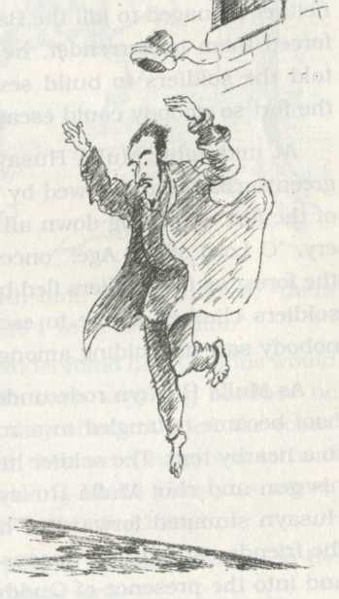การต่อสู้เป็นไปอย่างดุเดือด หลังจากนั้นไม่นาน เจ้าชายก็กลับไปที่ค่ายทหารด้วยความเชื่อมั่นว่าในไม่ช้าบาบีศาสนิกชนก็จะพ่ายแพ้

แต่ยังไม่ทันถอดรองพระบาทและได้พัก พระองค์ก็ได้ยินเสียงดังคล้ายเสียงฟ้าร้อง เมื่อทรงวิ่งออกมาก็เห็นทหารที่ถูกขู่จนยอมรีบถอยร่นเข้ามาในค่าย พวกทหารถูกขับไล่ออกมาโดยศาสนิกชนจำนวนแค่หยิบมือเดียวที่นำโดย มูลลาห์ ฮูเซน

เจ้าชายทรงตกใจจนกระโดดหนีออกทางหน้าต่างทั้งๆ ที่ยังไม่ได้สวมรองเท้าและตกลงไปในคูน้ำที่เย็นจนเป็นน้ำแข็ง

# 38 วีรบุรุษแห่งป้อมทาบาซี (1) (มกราคม พ.ศ. 2392) [Heroes of Fort Ṭabarsí (1) (January 1849)]

เมื่อนายกรัฐมนตรีได้ทราบข่าวว่ากองกำลังทหารไม่สามารถสังหารหรือบังคับให้บาบีศาสนิกชนที่ป้อม ทาบาซี ยอมแพ้ได้ เขาจึงส่งกองกำลังเสริมเข้าไปอีกและสั่งให้ทหารสร้างสิ่งกีดขวางรอบป้อมเพื่อที่จะไม่มีใครหนีรอดไปได้

ตกเที่ยงคืน มูลลาห์ ฮูเซน ซึ่งโพกผ้าสีเขียวของพระบ๊อบขี่ม้าออกจากป้อมโดยมีเพื่อนศาสนิกชนติดตามไปทำลายสิ่งขวางทั้งเจ็ดด่าน เสียงร้อง “ ข้าแต่พระผู้เป็นนายแห่งยุค” ดังก้องป่าในขณะที่ทหารถอยหนีไปต่อหน้าพวกเขาอีกครั้งหนึ่ง แต่มีทหารคนหนึ่งรีบปีนหนีขึ้นไปบนต้นไม้ ตอนนั้นมึดมากจึงไม่มีใครเห็นเขาหลบซ่อนตัวอยู่บนกิ่งของต้นไม้ต้นนั้น

ขณะที่ มูลลาห์ ฮูเซน ขี่ม้าผ่านต้นไม้ต้นนั้น กีบม้าของเขาเกิดไปพันกับเชือกที่ขึงกระโจมหลังหนึ่งซึ่งตั้งอยู่ใกล้ๆ กันนั้น เป็นโอกาสที่ทหารที่ซ่อนตัวอยู่คนนั้นเล็งปืนและยิง มูลลาห์ ฮูเซน ที่หน้าอก ลำตัวของ มูลลาห์ ฮูเซน โน้มลงไปทรุดลงตรงหน้าอานม้า เพื่อนสองคนอุ้มร่างอันไร้สติของ มูลลาห์ ฮูเซน กลับไปยังป้อมและให้เขานอนลงต่อหน้าคุดดูส

คุดดูส กล่าวว่า “ ขอให้เราอยู่กับเขาตามลำพัง เรามีเรื่องส่วนตัวที่อยากบอกกับเขา”

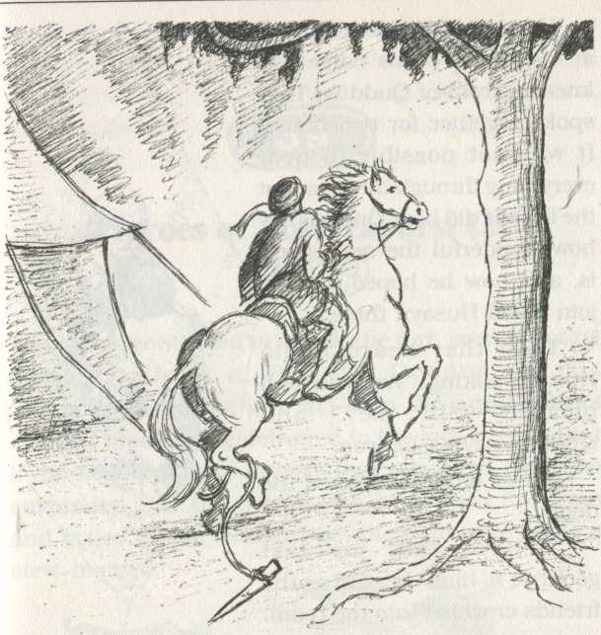

เพื่อนๆ ต่างไม่เข้าใจว่า คุดดูส จะสามารถบอกอะไรกับ มูลลาห์ ฮูเซน ในสภาพที่เขากำลังหมดสติได้ แต่พวกเขาก็แสดงความเคารพคำขอนั้นด้วยการออกไปจากห้อง ขณะที่รออยู่ข้างนอก พวกเขาประหลาดใจที่ได้ยินเสียง คุดดูส เรียกชื่อ มูลลาห์ ฮูเซน และมูลลาห์ ฮูเซนก็ตอบเขา

เพื่อนคนหนึ่งมองลอดรอยแตกที่ประตูและได้เห็นสิ่งที่กำลังเกิดขึ้นในขณะนั้น

เขาเห็น มูลลาห์ ฮูเซน ลุกขึ้นเมื่อได้ยิน คูดดูส เรียกชื่อและคุกเข่าลงต่อหน้า คุดดูส ทั้งสองพูดคุยกันอยู่สองชั่วโมง พวกเขาไม่สามารถได้ยินคำสนทนาผ่านทางประตูนั้น แต่ได้ยิน คุดดูส กล่าวถึงโลกหน้าว่ามีความอัศจรรย์อย่างมากเพียงใด คุดดูส ยังได้กล่าวแสดงความหวังว่าเขาจะได้พบกับ มูลลาห์ ฮูเซน ในโลกหน้าในไม่ช้านี้

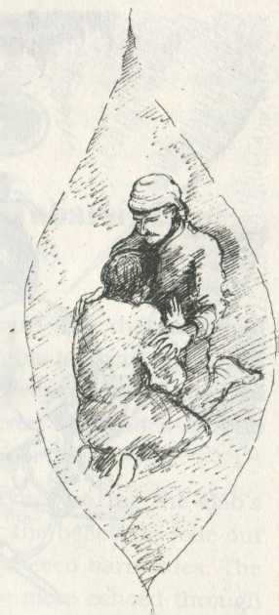

จากนั้น พวกเขาก็ได้ยิน มูลลาห์ ฮูเซน ถามว่า “ท่านพอใจเราไหม?” คุดดูส ตอบว่าเขาพอใจ

ในที่สุด คุดดูส ก็เปิดประตู

เขากล่าวว่ากับบรรดาเพื่อนๆ ศาสนิกชนที่เบียดกันเข้ามาในห้องว่า “ เราได้สั่งเสียกับเขาแล้ว”

มูลลาห์ ฮูเซน เสียชีวิตแล้ว เขามีรอยยิ้มละไม ใบหน้าแลดูสงบ คุดดูส ถอดเสื้อที่เปื้อนโลหิตของ มูลลาห์ ฮูเซน ออกและให้เขาสวมเสื้อที่สะอาดของเขาแทน จากนั้นก็จูบหน้าผากและตาของมูลลาห์ ฮูเซน และฝังเขาไว้ในที่ลับซึ่งศัตรูจะไม่สามารถค้นพบ

ศาสนิกชนอีกเจ็ดสิบสองคนก็ถูกสังหารในคืนที่มีปะทะกันนั้น เขาทั้งหมดถูกฝังไว้ในหลุมใหญ่เดียวกันที่อยู่ข้างป้อมนั้นเอง

# 39 วีรบุรุษแห่งป้อมทาบาซี (2) (พฤษภาคม พ.ศ. 2392) [Heroes of Fort Ṭabarsí (2) (May 1849)]

นายกรัฐมนตรียังคงเดินหน้าโจมตีป้อมต่อไปอีกด้วยการยิงลูกกระสุนใส่ป้อม กระนั้น คุดดูส และเพื่อนศาสนิกชนของเขาก็ยังไม่ยอมแพ้ นายทหารจึงสั่งห้ามส่งขนมปังเข้าไปในป้อมด้วยหวังว่าจะทำให้ศาสนิกชนหิวโหยจนถูกบังคับให้ยอมแพ้ได้ แต่เพื่อนศาสนิกชนยอมทานเปลือกไม้และหนังรองเท้าที่นำมาฉีกแล้วต้มเป็นซุป

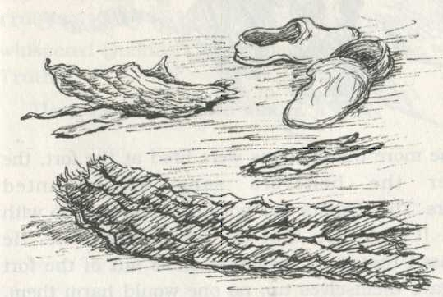

พวกทหารหมดหนทางบีบบังคับศาสนิกชน พวกเขาจึงเริ่มยิงทุกคนที่ออกจากป้อมมาตักน้ำในบ่อ เพื่อนๆ หลายคนในค่ายเริ่มวิตกเพราะเป็นไปไม่ได้ที่จะมีชีวิตอยู่ต่อไปถ้าขาดน้ำดื่ม แต่คุดดูส สวดมนต์และกล่าวว่าคืนนี้ฝนจะตกและจะมีหิมะตกในวันถัดไป แล้วการณ์ก็เป็นจริงตามที่ คุดดูส พูด พวกเขาจึงมีน้ำพอสำหรับดื่มอยู่ชั่วระยะหนึ่ง

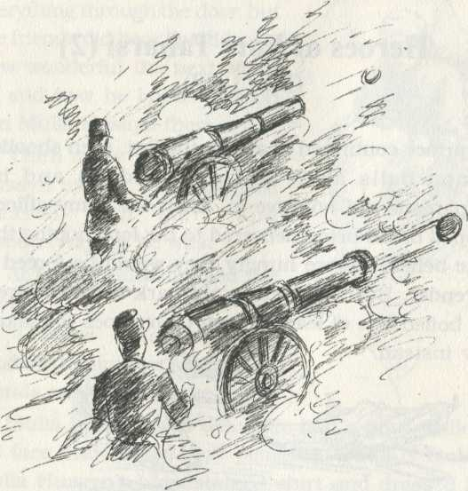

ยิ่งมีกระสุนยิ่งเข้าไปในป้อมมากเท่าใด เสียงร้องทำนองสวดมนต์ก็ยิ่งดังขึ้นเท่านั้น พวกทหารไม่ทราบว่าจะจัดการอย่างไรกับพวกเขา ณ ช่วงนี้นี่เองที่เจ้าชายกล่าวเท็จว่า พระองค์สัญญาว่าจะไม่มีใครได้รับบาดเจ็บถ้าศาสนิกชนออกมาจากป้อมและยอมแพ้ พระองค์ทรงลิขิตคำสัญญาไว้บนสำเนาของพระคัมภีร์กุรอ่านและส่งไปให้ คุดดูส

คุดดูส น้อมรับสารที่ลิขิตบนแผ่นพระคัมภีร์นั้นด้วยความเคารพ เพราะว่าเป็นสารที่เขียนบนแผ่นพระคัมภีร์ศักดิ์สิทธิ์ที่สุดซึ่งลิขิตโดยพระศาสดาโมฮัมหมัด ดังนั้นเขาจึงตกลงที่จะออกจากป้อม

ทันทีที่บาบีศาสนิกชนเดินออกมาจากป้อม บางคนถูกจับและถูกนำไปขายเป็นทาส หลายคนหลบหนีไปได้ อีกหลายคนถูกสังหาร ส่วน คุดดูส ถูกเจ้าชายจับและถูกนำตัวไปยังบ้านของหัวหน้านักบวชที่อยู่ในเมืองใกล้เคียงกับเมือง บอร์ฟูรูช

ขณะที่เจ้าชายส่งตัว คุดดูส ให้กับหัวหน้านักบวชลงทัณฑ์ พระองค์ทรงตรัสกับนักบวชคนนั้นว่า “ท่านจะลงโทษเขาอย่างไรก็แล้วแต่ท่าน” แล้วเจ้าชายก็รีบจากไปด้วยความละอายใจที่พระองค์ทรงหลอกให้บาบีศาสนิกชนยอมแพ้

คุดดูส ถูกล่ามโซ่และถูกลากจูงให้เดินไปตามท้องถนนและในเมืองด้วยเท้าเปล่า ฝูงชนขว้างปาขยะใส่เขาและถ่มน้ำลายรดขณะที่เขาเดินผ่าน

คุดดูส กระซิบว่า “ ข้าแต่พระผู้เป็นเจ้าของข้าพเจ้า โปรดทรงยกโทษแก่บาปของพวกเขา ข้าแต่พระผู้เป็นเจ้า ขอทรงโปรดแสดงทางแห่งสัจธรรมให้พวกเขาได้เห็น”

จากนั้น ฝูงชนก็รุมประชาทัณฑ์ คุดดูส จนถึงแก่ความตาย

# 40 ดินศักดิ์สิทธิ์ (พฤศจิกายน พ.ศ. 2392) [Holy Earth (November 1849)]

พระบ๊อบทรงถูกความเศร้าเข้าครอบงำเมื่อทรงได้ข่าวเกี่ยวกับการเสียชีวิตของ คุดดูส และ มูลลาห์ ฮูเซน ตลอดจนวีรชนคนอื่นๆ ที่ป้อม ทาบาซี พระหทัยของพระองค์เต็มไปด้วยความเสียใจจนไม่สามารถเสวยพระกระยาหารตลอดเก้าวัน และในช่วงหกเดือน พระองค์มิได้ทรงลิขิตพระธรรมบทใดๆเลย

หลังจากหกเดือนผ่านพ้นไป พระธรรมบทแรกที่ทรงลิขิตเป็นบทพิเศษคือ บทสรรเสริญ มูลลาห์ ฮูเซนและ คุดดูส และทรงกล่าวว่าบัดนี้ทั้งสองได้สถิตอยู่ร่วมกันในโลกทางจิตวิญญาณของพระผู้เป็นเจ้าแล้ว นอกจากนี้ พระบ๊อบยังทรงลิขิตพระธรรมบทที่กล่าวเกี่ยวกับศาสนิกชนทั้งหมดที่ต่อสู้และสิ้นชีวิตในป้อม จากนั้นพระองค์ทรงส่งศาสนิกชนคนหนึ่งชื่อ ไซยาห์ ไปที่ป้อมเพื่อสวดมนต์ที่พระองค์ทรงลิขิตเพื่ออุทิศแก่บรรดาผู้เสียชีวิตเพื่อศาสนาเหล่านั้น

พระบ๊อบทรงตรัสกับ ไซยาห์ ว่า “ จงนำดินศักดิ์สิทธิ์ที่หน้าหลุมฝังศพของบรรดาผู้เป็นที่รักของเรา ของมูลลาห์ ฮูเซน และ คุดดูส กลับมาให้เราหนึ่งกำมือ “ พยายามกลับมาให้ทันก่อนวันนอร์รูซ เพื่อที่เจ้ากับเราจะได้เฉลิมฉลองเทศกาลนี้ด้วยกัน เป็นการฉลองแค่ครั้งเดียวก่อนที่เราจะไม่ได้เห็นงานนี้อีกแล้ว”

ไซยาห์ เดินทางไปที่ป้อมและปฏิบัติตามที่พระบ๊อบทรงพระบัญชา เขาถอดรองเท้าและก้มลงจรดศีรษะลงกับพื้น จากนั้นเขาเอ่ยนามของศาสนิกชนทั้งหมดและสวดมนต์ขณะที่เดินรอบหลุมฝังศพซึ่งเป็นปูชนียสถานแห่งนั้น

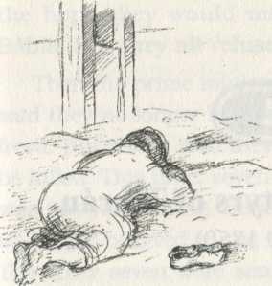หลังจากที่ได้ปฏิบัติครบตามนี้แล้ว ไซยาห์ ก็เดินทางไปเข้าเฝ้าพระบาฮาอุลลาห์ที่กรุงเตหะราน เมื่อตอนที่เขามาถึง เท้าของเขาเปรอะเปื้อนด้วยโคลนเนื่องจากเขาต้องเดินทางเท้าเลาะมาตามชนบทซึ่งเป็นระยะทางไกล

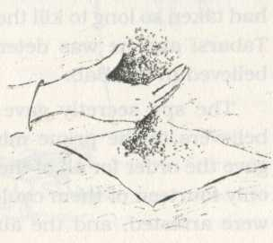บังเอิญในช่วงนั้น วาฮิดก็กำลังเข้าเฝ้าพระบาฮาอุลลาห์ วาฮิดเป็นผู้คงแก่เรียนซึ่งกลายเป็นศาสนิกชนเมื่อตอนที่กษัตริย์แห่งเปอร์เซียส่งเขาไปเมืองชีราซเพื่อตรวจสอบความเป็นจริงของข้ออ้างของพระบ๊อบ วาฮิด เป็นบุรุษที่ทรงเกียรติ เขามักจะแต่งกายดีอยู่เสมอ แต่เมื่อเขาทราบว่า ไซยาห์ เดินทางมาหลังจากที่เข้าเฝ้าพระบ๊อบ เขาก็ถลาลงบนพื้นต่อหน้าวาฮิดและสวมกอดขาที่เปื้อนโคลนทั้งสองข้างและจูบเท้าซ้ายขวาของเขาด้วย

หลังจากสองสามวันผ่านพ้นไป ไซยาห์ ก็กลับไปเข้าเฝ้าพระบ๊อบซึ่งยังทรงถูกคุมขังอยู่ที่ปราสาทชีริคพร้อมทั้งถวายดินอันล้ำค่าจากป้อมทาบาซีให้แก่พระองค์

# 41 ผู้อุทิศชีวิตทั้งเจ็ดเพื่อศาสนาที่กรุงเตหะราน (กุมภาพันธ์ พ.ศ. 2393) [The Seven Martyrs of Ṭihrán (February 1850)]

พระบ๊อบทรงมีคุณลุง 9 คนซึ่งท้ายที่สุดแล้วทุกคนกลายเป็นศาสนิกชนทั้งหมด หนึ่งในนั้นคือ ฮัจจี มีร์ซา ซียิด อาลี ซึ่งพระบ๊อบทรงรักเป็นพิเศษจนถูกเรียกโดยพระองค์ว่าลุงคนสำคัญที่สุด ลุงคนนี้เองที่ดูแลพระบ๊อบตอนที่พระองค์ยังทรงเป็นเด็กในช่วงที่บิดาของพระองค์ได้ถึงแก่กรรมไปแล้ว

ลุงคนสำคัญที่สุดคนนี้อยู่ที่กรุงเตหะรานและมักจะชอบไปงานพบปะสังสรรค์ที่จัดโดยบาบีศาสนิกชนอยู่เป็นประจำ แต่มีสายลับคนหนึ่งที่แฝงตัวเข้ามาร่วมงานและสร้างปัญหาและความยุ่งยาก สายลับคนนี้แสร้งทำว่าตนเองเป็นศาสนิกชน แต่ที่จริงแล้วเขามาร่วมงานแค่เพียงตัองการหารายชื่อของบาบีศาสนิกชนเพื่อนำไปรายงานนายกรัฐมนตรี นายกรัฐมนตรียังคงมีความขุ่นเคืองใจที่ต้องใช้เวลานานกว่าจะสังหารบาบีศาสนิกชนที่ป้อมทาบาซีได้หมด เขาจึงตั้งใจว่าจะสังหารทุกคนที่มีความศรัทธาและความเชื่อในพระบ๊อบ

สายลับให้รายชื่อศาสนิกชนจำนวนห้าสิบรายชื่อแก่นายกรัฐมนตรีอย่างลับๆ นายกรัฐมนตรีจึงสั่งการให้จับกุมศาสนิกชนห้าสิบคนเหล่านั้น อย่างไรก็ดี เจ้าหน้าที่สามารถจับกุมพวกเขาได้เพียงสิบสี่คนเท่านั้น เจ้าหน้าที่รัฐทรมานพวกเขาโดยคาดคิดว่าศาสนิกชนเหล่านี้จะยอมเปิดปากบอกรายชื่อบาบีศาสนิกชนคนอื่นๆ แต่พวกเขากลับไม่ยอมบอก

นายกรัฐมนตรีจึงเสนอทางเลือกแก่พวกเขาว่า พวกเขาจะได้รับการปล่อยตัวเป็นอิสระถ้าพวกเขาแค่บอกว่าไม่มีความเชื่อในพระบ๊อบต่อไปอีกแล้ว แต่ถ้าพวกเขายังยืนยันในความเชื่อนั้นพวกเขาก็จะถูกสังหาร เจ็ดในสิบสี่มีพลังความเชื่อที่ไม่มั่นคงแข็งแรงพอเกิดความตื่นตระหนกจึงกล่าวว่าพวกเขาทั้งเจ็ดไม่มีความเชื่อในพระบ๊อบอีกต่อไป ทั้งเจ็ดคนนี้จึงได้รับการปล่อยตัว ส่วนเจ็ดคนที่เหลือถูกตัดสินประหารชีวิต

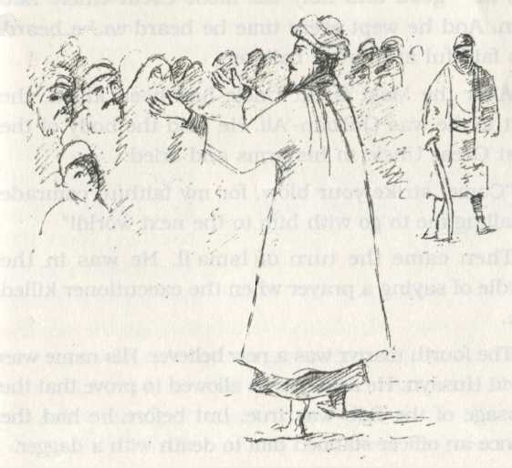

หนึ่งในเจ็ดนั้นมีชื่อว่า ซียิด อาลี ซึ่งก็คือ ลุงคนสำคัญที่สุด นั่นเอง คุณลุงคนนี้รักพระบ๊อบมากอย่างหมดหัวใจและไม่มีความเกรงกลัวต่อผู้ใด เขาขอให้ตนเองเป็นคนแรกที่จะต้องตาย ขณะที่เขาถูกนำตัวไปตัดศีรษะนั้นเขากล่าวเตือนฝูงชนที่มามุงดูว่า “พวกท่านสวดมนต์แล้วสวดมนต์อีกตลอดเวลาหนึ่งพันปีเพื่อขอให้พระผู้ทรงอยู่ในคำสัญญามาปรากฏองค์ แต่นี่พอถึงเวลาที่พระองค์ทรงเสด็จมา พวกท่านกลับส่งพระองค์ไปยังสุดมุมประเทศและกำลังฆ่าศาสนิกชนของพระองค์ เราขอสวดมนต์ด้วยลมหายใจเป็นครั้งสุดท้ายว่า ขอให้พระผู้เป็นเจ้าทรงพระราชทานอภัยแก่พวกท่านและช่วยให้พวกท่านมีความเข้าใจ”

เมื่อเพชฌฆาตได้ยินดังนี้ หัวใจของเขาเต็มตื้นด้วยความประทับใจ เขาไม่ต้องการลงมือสังหารลุงคนสำคัญที่สุดคนนี้ เขาแสร้งทำเป็นว่าต้องลับดาบให้คมเสียก่อนแล้วก็รีบเดินออกไป แต่เขาก็ถูกเรียกตัวกลับมาและ ซียิด อาลี ก็ถูกสังหาร

จากนั้นไม่นาน เพชฌฆาต คนนี้ก็เปลี่ยนอาชีพเป็นพนักงานทำงานเบ็ดเตล็ด เขาบอกทุกคนที่เขาได้พบเกี่ยวกับลุงคนสำคัญที่สุดคนนี้ว่าคุณลุงคนนี้มีคุณความดีและมีความเคร่งครัดศรัทธาในศาสนาอย่างยิ่ง และเขาจะร้องไห้ทุกครั้งที่ได้ยินชื่อของศาสนิกขนที่มีความศรัทธาและความกล้าหาญอย่างแรงกล้าของลุงคนสำคัญที่สุดคนนี้

หลังจากที่ ลุงคนสำคัญที่สุดคนนี้ถูกสังหารแล้ว คนต่อไปคือที่ต้องตายคือ เคอร์แบน-อาลี เขาอุ้มศพของ ลุงคนสำคัญที่สุด ไว้ในวงแขนและป่าวประกาศว่า

“มาสิ มาลงดาบเลย เพราะสหายที่ซื่อสัตย์ของเรากำลังเรียกให้เราไปอยู่กับเขาในโลกหน้า!”

คนลำดับต่อมาคือ อิสมาอิล เพชฌฆาตสังหารเขาในขณะที่กำลังอยู่ในระหว่างสวดมนต์

ลำดับที่สี่ที่อุทิศชีวิตเป็นพลีแก่ศาสนาเพิ่งเป็นศาสนิกชนใหม่ เขามีชื่อว่า ซียิด ฮูเซน เขาขอโอกาสให้เขาได้พิสูจน์ว่าสาส์นของพระบ๊อบนั้นเป็นความจริง แต่ก่อนที่เขาจะมีโอกาสทำเช่นนั้น เจ้าหน้าที่ก็แทงเขาด้วยดาบสั้นจนเขาถึงแก่ความตาย

ลำดับที่ห้าคือ โมฮัมหมัด ทาคิ เขาบอกให้เพชฌฆาตฆ่าเขาโดยเร็วที่สุดเพราะว่าเขาต้องการไปอยู่ร่วมกับเพื่อนศาสนิกชน ซียิด ฮูเซน ที่เสียชีวิตไปแล้ว

ตอนนี้เหลืออีกสองคน แต่ละคนเกี่ยงว่าขอให้ตนเองถูกสังหารก่อน เพชฌฆาตจึงลงมือตัดศีรษะของเขาทั้งสองพร้อมกันในเวลาเดียวกัน

ฝูงชนที่มามุงดูต่างประหลาดใจที่เห็นความสุขของผู้อุทิศชีวิตเป็นพลีแก่ศาสนาทั้งเจ็ดคนที่กรุงเตหะราน ทั้งหมดที่ถูกสังหารเป็นคนสำคัญและได้รับการเคารพนับถืออย่างสูง เพียงแต่ว่าพวกเขามีความรักพระบ๊อบมากกว่าสิ่งอื่นใดในโลกและต่างยินดีสละชีพเพื่อศาสนา เป็นเพราะความกล้าหาญของพวกเขานี่เองที่ทำให้ประชาชนจำนวนมากกลายเป็นศาสนิกชนในวันนั้น

# 42 วาฮิดและการต่อสู้ที่เนริซ (มกราคม-มิถุนายน พ.ศ. 2393) [Váḥid and the Battle of Nayríz (January-June 1850)]

วาฮิด บอกประชาชนทั่วไปเกี่ยวกับคำสอนของพระบ๊อบอย่างเปิดเผยในอีกภูมิภาคหนึ่งของเปอร์เซีย ประชาชนจำนวนมากกลายเป็นศาสนิกชนจนไม่มีที่พอสำหรับพวกเขาที่จะมารวมตัวกันในบ้านของเขาในเมืองยาซด์ พวกเขาต้องยืนออกันแน่นอยู่ที่ถนนหน้าบ้านจน วาฮิด ต้องออกมาพูดกับพวกเขาจากหน้าต่างชั้นบนของบ้าน

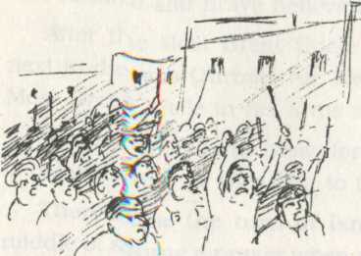วาฮิด เห็นกองทหารที่ตั้งแถวมาจับเขาแต่ไกลจากหน้าต่างเพื่อห้ามให้เขาหยุดพูดเกี่ยวกับพระบ๊อบ หันไปมองถนนอีกด้านหนึ่ง เขาเห็นฝูงเหล่าอันธพาลที่มีท่อนไม้อยู่ในมือพร้อมร้องตะโกนกำลังวิ่งตรงมาตามท้องถนนหมายจะเข้ามาทำร้ายพวกเขา วาฮิด รู้ในทันทีว่าเขากำลังเผชิญศึกสองด้าน บาบีศาสนิกชนบนท้องถนนก็เห็นทหารและกลุ่มอันธพาลที่กำลังมุ่งหน้าเข้าประชิดตัวพวกเขาด้วย

พวกเขาถาม วาฮิด ว่า “เราจะทำอย่างไรต่อไป?”

วาฮิด นั่งลงที่ริมหน้าต่างอย่างใจเย็นและบอกพวกเขาให้อดทนและขอพระผู้เป็นเจ้าทรงเป็นที่พึ่ง

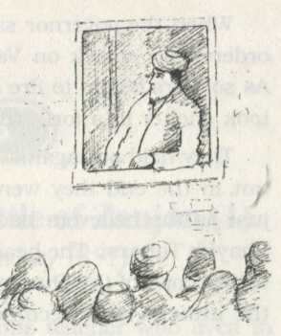ชั่วขณะนั้นเองก็มีศาสนิกชนกลุ่มใหม่เข้ามารวมตัวด้วย แต่พอหันไปเห็นทหารที่มุ่งหน้ามาที่บ้านของ วาฮิด พวกเขาก็ตะโกนขึ้นมาว่า “ข้าแต่พระผู้เป็นนายของยุค” แล้วพวกเขาก็ดาหน้าเข้าไปหากองทหารที่กำลังสับสนแล้ววิ่งหนีเตลิดไปคนละทิศละทาง จากนั้น เจ้าหน้าที่ของเมืองคนหนึ่งก็เข้ามาหว่านล้อมให้อันธพาลกลับบ้าน แล้วความสงบก็กลับคืนถนนสายนั้นอีกครั้งหนึ่ง

อย่างไรก็ตาม วาฮิด ทราบดีว่าเขาควรจะออกไปจากเมืองนี้ก่อนที่จะมีเรื่องจะบานปลายไปมากกว่านี้ เขาจึงออกเดินทางไปตามเมืองและหมู่บ้านกับบุตรชายสองคนและสอนศาสนาตามทางที่เดินผ่านจนกระทั่งถึงเมืองเนริซ

* * * * * *

ทันทีที่เขาถึงเมืองเนริซ เขาก็มุ่งตรงไปยังมัสยิดเพื่อบอกประชาชนเกี่ยวกับคำสอนของพระบ๊อบ

ประชาชนที่นั่นตะโกนตอบรับว่า “ เราทราบแล้วและเราก็เคารพเชื่อฟังคำสอนเหล่านั้น” แล้วทั้งหมดก็โหร้องแสดงความดีใจขณะที่มาห้อมล้อม วาฮิด มีประชาชนจำนวนกว่าหนึ่งพันคนร่วมเป็นศาสนิกชนของพระบ๊อบในวันนั้น

เมื่อผู้ว่าราชการจังหวัดเห็นสิ่งที่กำลังเกิดขึ้น เขาสั่งการให้โจมตี วาฮิด และศาสนิกชนใหม่ๆ ทหารเริ่มยิงใส่พวกเขา บางคนจึงไปหลบซ่อนอยู่บนป้อมสูงที่เห็นตัวเมืองที่อยู่เบื้องล่าง

พวกเขาไม่ยอมอ่อนข้อตลอดเวลาหกเดือนแต่ในท้ายที่สุดพวกเขาถูกหลอกจนต้องยอมแพ้เหมือนกับศาสนิกชนที่ถูกลวงให้ออกมาจากป้อมทาบาซี แม่ทัพนายกองส่งสารพร้อมทั้งพระคัมภีร์กุรอ่านให้แก่ วาฮิด ในสารนั้นสัญญาว่ากองกำลังทหารจะหยุดโจมตีและจะเป็นศาสนิกชนผู้มีความศรัทธาถ้า วาฮิด สามารถทำให้เขามีความเชื่อในศาสนานี้ของพระผู้เป็นเจ้า แต่ถ้าหาก วาฮิด ไม่สามารถโน้มน้าวให้เขามีความศรัทธาได้ แม่ทัพนายกองคนนี้ก็จะยอมปล่อยให้เขากลับไม่ยังค่ายโดยที่ทหารจะไม่ทำอันตราย

วาฮิด ทราบดีว่าแม่ทัพนายกองคนนี้ไม่มีความจริงใจ แต่เนื่องจากเขามีความเคารพรักในพระคัมภีร์กุรอ่านอันทรงความศักดิ์สิทธิ์ เขาจึงก้มลงจูบพระคัมภีร์นั้นและเดินทางออกจากป้อมปราการนั้นและตรงไปยังค่ายทหาร

เขาได้รับการปฏิบัติอย่างดีในระยะแรก แต่ทหารมีแผนลับที่จะสังหารเขา พวกทหารหลอกล่อบาบีศาสนิกชนที่เหลือในป้อมปราการที่ปลอดภัยนั้น แต่เมื่อพวกเขาทั้งหมดได้ออกมาในที่โล่ง ส่วนใหญ่ก็ถูกสังหารในทันที วาฮิด ก็ถูกสังหารอย่างเหี้ยมโหดเช่นกัน

เนื่องจากในเปอร์เซียขณะนั้น วาฮิดเป็นบุคคลที่มีชื่อเสียงและเป็นที่ไว้วางใจของคนทั่วไป เมื่อประชาชนในเมืองต่างๆ ได้รับข่าวนี้ พวกเขาจึงต้องการทราบเกี่ยวกับคำสอนสำหรับยุคใหม่จากพระผู้เป็นเจ้าที่ทำให้ วาฮิด มีความศรัทธาความเชื่อและพร้อมอุทิศชีวิตให้ หลายคนจึงกลายเป็นศาสนิกชนที่มีความศรัทธา

# 43 ฮัจจาทและการต่อสู้ที่ซานจอน (1) (พฤษภาคม พ.ศ. 2393-มกราคม พ.ศ. 2394) [Ḥujjat and the Battle of Zanján (1) (May 1850-January 1851)]

ฮัจจาท เป็นครูสอนศาสนาที่มีชื่อเสียงในเมืองซานจอนของเปอร์เซีย เขาคือหนึ่งในบรรดาผู้ที่ส่งศาสนิกชนบางคนไปพยายามช่วยพระบ๊อบเมื่อตอนที่พระองค์ทรงกำลังถูกนำไปยังเมืองทาบรีซในสภาพนักโทษเมื่อหลายปีก่อนหน้านี้

ฮัจจาท เป็นคนที่มีหัวใจที่บริสุทธิ์ เขาเป็นบาบีศาสนิกชนในทันทีที่อ่านพระธรรมลิขิตของพระบ๊อบเพียงหน้าเดียว เขาบอกกับพวกมูลลาห์ในซานจอนว่าศรัทธาและความเชื่อของเขามั่นคงมากจนแม้กระทั่งถ้าพระบ๊อบทรงตรัสว่า กลางคืนคือกลางวัน ดวงตะวันคือเงามืด เขาก็จะเชื่อพระองค์

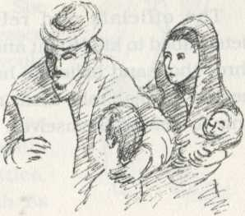วันหนึ่ง ฮัจจาทได้รับสาส์นฉบับหนึ่งจากพระบ๊อบ พระองค์ทรงมีพระบัญชาว่า บัดนี้ถึงเวลาแล้วที่จะบอกเกี่ยวกับข่าวสารสำหรับยุคใหม่จากพระผู้เป็นเจ้าแก่ประชาชนอย่างเปิดเผย ฮัจจาท บอกให้ลูกศิษย์ของเขาวางตำราลงและออกไปเชิญชวนทุกคนให้เป็นบาบีศาสนิกชน ประชาชนในซานจอนนิยมชมชอบฮัจจาทมาก อย่างน้อยครึ่งหนึ่งของประชาชนในเมืองกลายเป็นศาสนิกชนที่มีศรัทธาความเชื่อ

แต่ผู้นำศาสนาคนอื่นๆ มีความริษยา ฮัจจาท เนื่องจากว่าเขาประสบความสำเร็จในการสอนศาสนาอย่างมาก พวกเขาจึงเกลี้ยกล่อมให้ผู้ว่าราชการจังหวัดจับกุมเขาโดยชายสองคนที่ใส่เสื้อหุ้มเกราะและหมวกเหล็กซึ่งมีเหล่าอันธพาลที่มีอาวุธครบมือเข้ามาสมทบด้วย ขณะที่ชายที่ป่าเถื่อนกลุ่มนี้มุ่งตรงมายังบ้านของ ฮัจจาท บาบีศาสนิกชนหลายคนช่วยกันสกัดกั้นพวกเขามิให้ผ่าน หนึ่งในคนพาลได้รับบาดเจ็บเล็กน้อยจากการปะทะกัน และเมื่อบาบีศาสิกชนร้องตะโกนว่า “ ข้าแต่พระผู้เป็นนายของยุคสมัย!” กลุ่มอันธพาลที่เหลือก็ตื่นตระหนกและวิ่งหนีไปอย่างรวดเร็วจนสุดฝีเท้า

ผู้ว่าราชการจังหวัดถามเมื่อได้ยินเสียงว่า “ เสียงร้องนั้นมีความหมายว่าอย่างไร?”

ผู้ว่าราชการจังหวัดได้รับคำตอบว่า นั่นคือเสียงที่บาบีศาสนิกชนร้องขอความช่วยเหลือจากพระบ๊อบเมื่อพวกเขาตกอยู่ในอันตราย

เจ้าหน้าที่รัฐฯ และผู้นำศาสนามีความมุ่งมั่นที่จะสังหาร ฮัจจาท และบาบีศาสนิกชนทั้งหมดในเมือง ศาสนิกชนจำนวนสามพันคนต้องไปหลบภัยในป้อมที่อยู่ในบริเวณใกล้เคียง ฮัจจาท ขอให้ทุกคนอย่าทำร้ายใครแต่ให้ป้องกันตัวเอง

# 44 ฮัจจาทและการต่อสู้ที่ซานจอน (2) [Ḥujjat and the Battle of Zanján (2)]

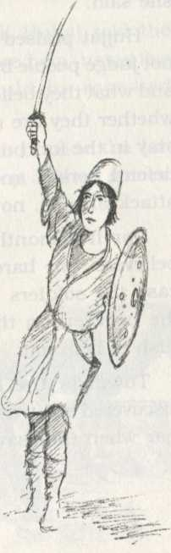มีเด็กหญิงชาวชนบทที่น่ารักคนหนึ่งชื่อ เซนาป เธออาศัยอยู่ในหมู่บ้านใกล้ซานจอน เธอต้องการช่วยศาสนิกชนที่กำลังถูกโจมตีอยู่ที่ป้อม แม้จะมีหญิงและชายรวมตัวกันอยู่ในป้อม ผู้หญิงก็ไม่ได้ช่วยต่อสู้ แต่พวกเขาช่วยทำอาหารและรักษาพยาบาลชายและเด็กชายที่ได้รับบาดเจ็บ แต่ เซนาป ต้องการช่วยมากกว่านั้น เธอตัดผมจนสั้นและแต่งตัวแบบเด็กชาย เธอคิดว่าคงไม่มีใครจับได้ว่าเธอเป็นหญิง

วันหนึ่ง ฮัจจาท กำลังยืนอยู่ที่หอบนป้อมและกำลังดูการปะทะกันอยู่ เขาเห็น เซนาป และจำเธอได้ ตอนนั้นทหารเล็งปืนไปยังเพื่อนที่ต่อสู้ร่วมกันกับเธอ เธอจึงวิ่งออกนำหน้า ชูดาบขึ้นและร้องตะโกนว่า “ พระผู้เป็นนายของยุคสมัย!” พวกทหารจึงหันหลังและวิ่งหนี่ไป

ฮัจจาท กล่าวว่า “ เธอกล้าหาญกว่าผู้ชาย” ต่อมา ฮัจจาท ก็ถามเธอถึงเหตุผลที่เธอมาที่ป้อมและมารวมตัวกับศาสนิกชนที่นั่น

ซานาป กล่าวทั้งน้ำตาว่า “ ฉันปวดใจที่เห็นความทุกข์ทรมานของเพื่อนสานุศิษย์”

ฮัจจาท สรรเสริญเธอที่มีความกล้าหาญ เขากล่าวกับเธอว่า “ พระผู้เป็นเจ้ามิได้ทรงตัดสินคนที่รูปร่างหน้าตา แต่ทรงดูที่ลักษณะนิสัยและศรัทธาความเชื่อของเขา” และกล่าวต่อไปอีกว่า “ ไม่ว่าพวกเขาจะเป็นหญิงหรือชาย” ฮัจจาท อนุญาตให้เธออยู่ในป้อมแต่เตือนให้เธอระวังตัวและเพื่อนศาสนิกชนคนอื่นๆ อย่าได้โจมตีใครแม้คนๆ นั้นจะเป็นศัตรูก็ตาม

เซนาป ช่วยป้องกันศาสนิกชนเป็นเวลาห้าเดือน เธอแทบจะไม่ได้ทานหรือนอน ได้แต่เฝ้าระวังมิให้ทหารเข้ามาโจมตีพวกเขา เธอจะรีบออกไปช่วยถ้าศาสนิกชนคนใดคนหนึ่งตกอยู่ในอันตราย

เมื่อการล้อมโจมตีของฝ่ายทหารใกล้สิ้นสุดลง เหล่าทหารจับได้ว่าเธอเป็นหญิง กระนั้น พวกเขาก็ยังตัวสั่นด้วยความกลัวเมื่อเห็นเธอวิ่งตรงมายังพวกเขา

# 45 ฮัจจาทและการต่อสู้ที่ซานจอน (3) [Ḥujjat and the Battle of Zanján (3)]

ขณะที่กระปะทะกันที่ซานจอนดำเนินต่อไปนั้น ฮัจจาท บอกเพื่อนศาสนิกชนให้สวดมนต์ร้องขอความช่วยเหลือจากพระผู้เป็นเจ้ามากยิ่งขึ้นโดยท่องพระธรรมวจนะห้าบทสั้นๆ ที่พระบ๊อบทรงให้เราท่องแต่ละบทซ้ำๆ กันสิบเก้าครั้ง

คืนวันนั้น ศาสนิกชนที่ยืนยามอยู่นอกป้อมเริ่มท่องพระธรรมวจนะดังจนสุดเสียง ดังนี้

*“ พระผู้เป็นเจ้าทรงความยิ่งใหญ่!”*

*“พระผู้เป็นเจ้าทรงความยิ่งใหญ่ที่สุด!”*

*“ พระผู้เป็นเจ้าทรงความสวยงามที่สุด!”*

*“ พระผู้เป็นเจ้าทรงความรุ่งโรจน์ที่สุด!”*

*“ พระผู้เป็นเจ้าทรงความบริสุทธิ์ที่สุด!”*

เหล่าทหารที่นอนหลับในค่ายที่ตั้งอยู่ใกล้เคียงตกใจตื่นเมื่อได้ยินเสียงประสานแซ่ซร้องสรรเสริญดังมาจากป้อม พวกเขากระโดดออกจากเตียงนอนในสภาพกึ่งเปลือยและวิ่งเท้าเปล่าไปซ่อนตัวที่บ้านผู้ว่าราชการจังหวัด

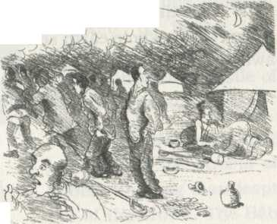ตอนที่บาบีศาสนิกชนส่งเสียงสรรเสริญดังกึกก้อง ทหารที่ทำหน้าที่นำกองกำลังยังไม่นอน พวกเขากำลังนั่งเล่นการพนันและดื่มเหล้ากันอยู่ พวกเขากระโดดขึ้นยืนเมื่อได้ยินเสียงนั้นจนทำให้โต๊ะล้มและแก้วตกกระจาย แล้วก็พากันหนีออกจากค่ายด้วยความอกสั่นขวัญหาย

เมื่อพวกเขาได้รู้ที่มาของเสียงในภายหลัง พวกเขารู้สึกเหมือนพวกเขาเป็นตัวตลกที่ดูเขลาเบาปัญญา พวกทหารจึงตัดสินใจจะสังหารศาสนิกชนทั้งหมด คืนแล้วคืนเล่าที่พวกเขาสังหารศาสนิกชนที่ออกไปยืนยามหน้าป้อม ฮัจจาทจึงส่งจดหมายร้องทุกข์ถึงกษัตริย์ผู้ยังทรงพระเยาว์พระองค์นั้น คำร้องทุกข์ของเขาถูกปฏิเสธ แทนที่กษัติย์จะยื่นมือเข้ามาช่วย พระองค์กลับมีพระบัญชาให้สังหารบาบีศาสนิกชนทั้งหมดในซานจอน

มีการปะทะยาวนานตลอดแปดเดือน บุรุษ สตรีและเด็กหลายร้อยคนอุทิศชีวิตให้ศาสนาด้วยการถูกสังหาร ภรรยาและบุตรทั้งหมดของ ฮัจจาท ก็ถูกสังหารด้วย ก่อนที่ฮัจจาทจะถึงแก่ความตาย เขาขอบคุณพระผู้เป็นเจ้าที่ทรงพระกรุณาให้เขาได้มีความเชื่อและความศรัทธาในพระบ๊อบ

คำสุดท้ายที่เขากล่าวคือ “ เราอยากจะมีหลายชีวิตและมีความร่ำรวยทั้งหมดในโลกนี้เพื่อว่าเราจะได้อุทิศถวายทั้งชีวิตและความร่ำรวยทั้งหมดนั้นบนหนทางแห่งพระองค์”

# 46 อานิส [Anís]

หลังจากที่ได้สังหารบาบีศาสนิกชนจำนวนมากไปแล้ว รัฐบาลก็คิดว่าคนจะลืมศาสนาของพระบ๊อบ แต่ปรากฏว่าประชาชนยังคงประกาศตนเป็นบาบีศาสนิกชนมากขึ้นทุกวัน

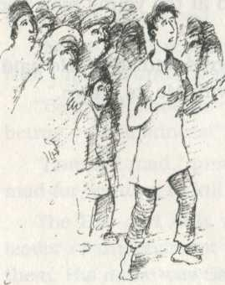ขณะที่การปะทะกันที่ซานจอนกำลังดำเนินอยู่นั้น นายกรัฐมนตรีที่เขลาคนนั้นก็ยังคิดว่าเขามีทางหยุดยั้งศาสนาบาบีมิให้เผยแพร่ไปมากกว่านี้ เขาจึงคิดว่าบัดนี้ถึงเวลาแล้วที่จะสังหารพระบ๊อบ ผู้ว่าราชการจังหวัดทาบริซคัดค้านคำสั่งนี้ เขาให้ความเห็นว่าพระบ๊อบเป็นผู้บริสุทธิ์และมิได้กระทำความผิดแต่ประการใด แต่กระนั้น นายกรํฐมนตรีก็ปฏิเสธที่จะรับฟัง เขาสั่งให้นำตัวพระบ๊อบจากปราสาทชีริคไปยังเมืองทาบริซ

ขณะที่พระบ๊อบกำลังถูกควบคุมตัวไปตามถนนในเมืองทาบริซ ชายหนุ่มคนหนึ่งกระโจนออกมาจากฝูงชน พระบ๊อบทรงเรียกชื่อเขาว่า “อานิส” ซึ่งมีความหมายว่า “สหาย”

อานิส ร้องขอพระบ๊อบว่า “ ข้าแต่พระผู้เป็นนาย ได้โปรดอย่าพรากข้าพเจ้าจากพระองค์ ไม่ว่าพระองค์จะเสด็จไปที่ใด โปรดให้ข้าพเจ้าได้ติดตามพระองค์ไปด้วย”

พระบ๊อบทรงตรัสตอบว่า “ อานิส จงมั่นใจได้ว่าเจ้าจะได้อยู่กับเรา”

และแล้ว ชายหนุ่มและศาสนิกชนอีกสองคนก็ถูกขังร่วมกันกับพระบ๊อบและเลขานุการของพระองค์ หทารสิบคนได้รับคำสั่งให้เฝ้าระวังมิให้ใครหนีไปได้

คืนวันนั้น พระบ๊อบทรงพระเกษมสำราญมาก พระองค์มิได้มีพระประสงค์จะหลบหนี พระองค์ทรงตรัสว่า “ พรุ่งนี้จะเป็นวันที่เราจะพลีชีพเพื่อศาสนา” พระองค์ทรงทอดพระเนตรไปยังศาสนิกชนที่ถูกขังร่วมกับพระองค์ด้วยความเมตตารักใคร่ แล้วทรงตรัสว่า เราปรารถนาจะถูกสังหารโดยเพื่อนมากกว่าด้วยน้ำมือของศัตรู เพื่อนร่วมห้องขังได้ยินคำดำรัสแล้วต่างเงียบเฉย พวกเขาตกใจกับความคิดที่จะต้องทำร้ายองค์พระบ๊อบ ทันใดนั้น อานิสก็กระโดดขึ้นและกล่าวว่าเขาจะทำทุกสิ่งตามที่พระบ๊อบทรงพระประสงค์ให้เขาทำ

แน่นอน พระบ๊อบมิได้ทรงต้องการให้ อานิส ปลงพระชนม์ของพระองค์ แต่นี่คือการทดสอบ พระองค์ทรงเพ่งดูชายหนุ่มคนนี้และทรงแย้มสรวล

ทรงตรัสว่า “ เยาวชนคนนี้จะอุทิศชีวิตเป็นพลีเพื่อศาสนาร่วมกับเรา เราจะเลือกเขาให้มีส่วนร่วมในมงกุฎแห่งการอุทิศถวายชีวิตพร้อมกับเรา”

# 47 การปลงพระชนม์พระบ๊อบ [9 กรกฎาคม พ.ศ. 2393) [The Martyrdom of the Báb (9 July 1850)]

กลุ่มผู้คุมมาหาพระบ๊อบตอนเช้าตรู่ พระบ๊อบทรงขอให้พวกเขารอจนกว่าพระองค์จะเสร็จสิ้นการพูดกับเลขานุการของพระองค์ ผู้คุมกลุ่มนั้นปฏิเสธคำขอแม้ว่าพระบ๊อบจะทรงเตือนพวกเขาแล้วว่าไม่มีสิ่งใดที่จะหยุดยั้งพระองค์จากการกระทำตามสิ่งที่เป็นพระประสงค์ของพระผู้เป็นเจ้า พระองค์ทรงถูกนำตัวออกมาจากที่คุมขังเพื่อรับการไต่สวนจากบรรดาผู้นำศาสนาของเมืองทาบริซ อานิส ร้องไห้ขอให้เขาได้ออกไปกับพระบ๊อบและเหล่าผู้คุมก็อนุญาต

นักบวชพยายามโน้มน้าวให้ อานิส ปฏิเสธ ความเชื่อในศาสนานี้ แต่เขาปฏิเสธ

เขาร่ำไห้และกล่าวว่า “ ข้าพเจ้าจะไม่มีวันละทิ้งความเชื่อในพระผู้เป็นนายของข้าพเจ้า ข้าพเจ้าพบแดนสวรรค์ในพระองค์”

ผู้คุมคนหนึ่งตวาดใส่ อานิส ว่า “ หุบปาก ที่พูดมานี้ไม่เข้ากับความบ้าของเจ้า”

อานิส ค้านว่า “ ข้าพเจ้าไม่ใช่คนบ้า พวกท่านต่างหากที่บ้าเพราะต้องการฆ่าพระผู้ทรงอยู่ในคำสัญญา”

จากนั้น พระบ๊อบและ อานิส ถูกส่งตัวไปยังผู้บังคับบัญชากองทหารซึ่งได้รับคำสั่งให้ประหารบุคคลทั้งสอง ผู้บังคับบัญชานายนี้มีชื่อว่า แซม คาน เขาวิตกมากที่ต้องทำหน้าที่นี้

เขาทูลพระบ๊อบว่า “ ข้าพเจ้าเป็นคริสต์ศาสนิกชน และมิได้มีจิตคิดร้ายอะไรต่อท่าน”

พระบ๊อบทรงปลอบโยนเขาและทรงตรัสกับเขาว่า ถ้าเขามีความจริงใจ พระผู้เป็นเจ้าก็จะทรงดลบันดาลให้เกิดบางสิ่งบางอย่างที่จะทำให้เขาไม่ต้องลงมือสังหารพระองค์

พระบ๊อบและ อานิส ถูกผูกเชือกโยงกับตะปูตัวใหญ่ที่กำแพงค่ายทหารซึ่งอยู่ติดกันกับห้องที่ขังพระองค์และเพื่อนศาสนิกชนไว้ในคืนก่อน

ประชาชนนับหมื่นคนเฝ้าดูการประหารจากหลังคาและสันกำแพงภายใต้แสงแดดที่แผดเผา ทหารแถวแรกขึ้นไกปืนพร้อมลั่นกระสุน

แซม คาน ตะโกนออกคำสั่งทหารว่า “ ยิง” แล้วเสียงปืนก็ดังก้องในอากาศ

เขาตะโกนซ้ำอีกครั้งว่า “ยิง” แล้วทหารแถวที่สองก็ลั่นไก

เขาตะโกนเป็นครั้งสุดท้ายว่า “ยิง” แล้วทหารแถวที่เหลือก็ยิงตามคำสั่ง

ลานค่ายทหารแห่งนั้นคลุ้มไปด้วยกลุ่มควันปืนตลบไปทั่ว ไม่มีใครเห็นอะไรจนกระทั่งสองสามนาทีผ่านไป เมื่อควันปืนจางลงแล้ว ทุกคนต้องอ้าปากค้างด้วยความประหลาดใจ เพราะทั้งๆ ที่ทหารเจ็ดร้อยห้าสิบนายได้ลั่นกระสุนปืนแล้ว แต่ อานิส ก็ยังยืนอยู่บนพื้นโดยไม่ได้รับอันตรายแม้แต่น้อย เชือกที่โยงถูกตัดเป็นชิ้นๆ กองอยู่ที่เท้าของเขา ส่วนพระบ๊อบทรงหายไป!

พวกทหารวิ่งหาพระองค์อย่างตื่นเต้น แล้วพวกเขาก็พบพระองค์ที่เดิมในที่คุมขังซึ่งอยู่ห่างออกไปเพียงแค่สองสามฟุต พระองค์ทรงอยู่กับเลขานุการเพื่อสนทนากับเขาต่อจากตอนที่ถูกผู้คุมเข้ามาขัดจังหวะเมื่อช่วงเช้าให้จบ เมื่อผู้คุมที่อยู่ในอาการหวั่นวิตกวิ่งพรวดพราดเข้ามาในห้องคุมขัง พระบ๊อบจึงตรัสกับพวกเขาว่าบัดนี้พวกเขาสามารถทำตามคำสั่งต่อไปได้แล้ว พวกเขาจึงนำพระองค์ออกไปยังลานค่ายทหารอีกครั้งหนึ่ง

แซม คานปฏิเสธ ที่จะทำหน้าที่สั่งทหารภายใต้บัญชาของเขาให้ยิงพระบ๊อบอีก เขาสั่งให้ทหารเหล่านั้นออกไปจากค่าย ทหารอีกหน่วยหนึ่งอาสาเข้ามารับหน้าที่นี้แทน เป็นอีกครั้งหนึ่งที่พระบ๊อบและอานิส ถูกโยงไว้กับตะปูที่ตอกติดกับกำแพง

พระบ๊อบทรงหันไปยังฝูงชนจำนวนนับพันที่กำลังเฝ้าดู

พระองค์ทรงตรัสกับพวกเขาว่า “ ถ้าพวกเจ้ามีศรัทธาและความเชื่อในเรา เจ้าทุกคนก็จะทำตามอย่างเยาวชนคนนี้ ในวันที่เจ้าทุกคนยอมรับเรามาถึง เราก็จะไม่ได้อยู่กับพวกเจ้าในวันนั้นแล้ว”

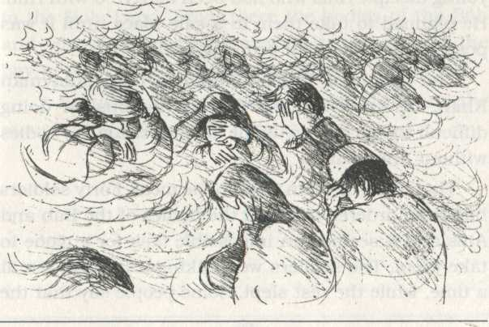ทหารหน่วยที่สองเล็งเป้าและยิง คราวนี้พระบ๊อบและอานิสถูกประหารในทันที

มีลมพายุพัดอย่างแรงทั่วเมือง ทำให้อากาศเต็มไปด้วยผงฝุ่นจนบดบังแสงอาทิตย์ ทำให้ประชาชนมองไม่เห็น ทำให้กลางวันมืดมิดราวกับเป็นกลางคืน

# 48 พระสถูปของพระบ๊อบ [The Shrine of the Báb]

ฮัจจี สุไลมาน คาน เป็นศาสนิกชนที่อาศัยอยู่ในกรุงเตหะราน ก่อนที่จะเป็นบาบีศาสนิกชน เขาเคยรับราชการทหารในกองทัพของกษัตริย์ เมื่อเขาได้ข่าวว่าพระบ๊อบทรงตกอยู่ในอันตราย เขารีบเดินทางมาเมืองทาบริซทันทีเพื่อช่วยเหลือพระองค์

แต่เขามาช้าเกินไป พระบ๊อบทรงถูกปลงพระชนม์โดยกองทหารไปแล้ว และพระธาตุของพระองค์ถูกนำไปทิ้งไว้ที่ริมคูน้ำนอกเมืองทาบริซ แม้ว่าเขามาสายเกินกว่าจะช่วยพระบ๊อบได้ แต่ ฮัจจี สุไลมาน คาน ช่วยนำพระธาตุของพระบ๊อบและร่างอันไร้วิญญาณของเยาวชนที่เป็นสานุศิษย์ของพระองค์ซึ่งก็คือ อานิส ที่ถูกสังหารพร้อมกับพระองค์ ฮัจจี สุไลมาน คาน วางแผนจะนำพระธาตุของพระบ๊อบและร่างของ อานิส ไปซ่อนในที่ที่ปลอดภัยจนกว่าจะถึงเวลาที่จะฝังร่างได้อย่างถูกแบบแผนและเหมาะสม

นายกเทศมนตรีเมืองทาบริซ เสนอให้ความช่วยเหลือแก่ ฮัจจี สุไลมาน คาน เขารู้จักชายคนหนึ่งที่มีฝีมือทางด้านทำงานยากๆ และเขาจะช่วยนำพระธาตุออกไปได้อย่างไม่มีปัญหาใดๆ

ตกดึก ชายคนนั้นก็ไปที่คูน้ำ ผู้คุมสี่สิบคนได้รับคำสั่งให้เฝ้าระวังพระธาตุของพระบ๊อบและร่างของ อานิส แต่ดูเหมือนว่าผู้คุมทั้งหมดเห็นว่าเป็นไปไม่ได้ที่แต่ละคนจะทำงานตามคำสั่งนี้ พวกเขาจึงจัดเวรกัน กะละสิบนายทำหน้าที่ลาดตะเวนในขณะที่ทหารส่วนที่เหลือพักผ่อน บางคนกล่าวไว้ว่านายทหารที่ต้องลาดตะเวนหลับตอนที่ชายคนนี้มา บางคนเล่าว่าพวกเขาตกใจที่เห็นชายคนนี้ซึ่งมีชื่อเป็นที่รู้กันในเมืองทางด้านความโหดร้าย พวกเขาจึงไม่เข้าไปขัดขวาง! แต่ไม่ว่าจะเป็นสาเหตุใดก็ตามชายคนนี้ก็สามารถอุ้มร่างของพระบ๊อบและ อานิส และนำไปมอบให้แก่ ฮัจจี สุไลมาน คาน

หัวใจของ ฮัจจี สุไลมาน คาน สั่นไหวด้วยความรักที่ได้เห็นพระบ๊อบและ อานิส ดวงตาของเขาปริ่มไปด้วยน้ำตา มีรอยพระสรวลอย่างสงบบนพระพักตร์ของพระบ๊อบ ส่วน อานิส โอบกอดพระบ๊อบเสมือนพยายามจะปกป้องพระบ๊อบจากกระสุนของเหล่าทหาร ฮัจจี สุไลมาน คาน บรรจุพระธาตุของพระบ๊อบและของ อานิส ในหีบพระธาตุเดียวกันด้วยความเคารพแล้วนำไปซ่อนไว้ที่โรงงานทอผ้าไหมซึ่งมีศาสนิกชนคนหนึ่งเป็นเจ้าของ

จากนั้นมาอีกสองสามปี หีบพระธาตุนี้ถูกย้ายจากที่หนึ่งไปยังอีกที่หนึ่งเพื่อป้องกันการถูกจับได้ และได้ถูกนำไปยังนครคุกแห่งเมืองอัคคาซึ่งอยู่ในดินแดนศักดิ์สิทธิ์อย่างลับๆ ในอีกห้าสิบปีต่อมา และจากที่นี่ ก็ถูกเคลื่อนย้ายไปยังอ่าวซึ่งเป็นสถานที่บรรจุพระธาตุบนไหล่เขาคาเมล

บัดนี้ พระธาตุถูกประดิษฐสถานภายใต้พระสถูปอันงดงามบนไหล่เขาที่สะพรั่งด้วยมวลดอกไม้นานาพันธุ์

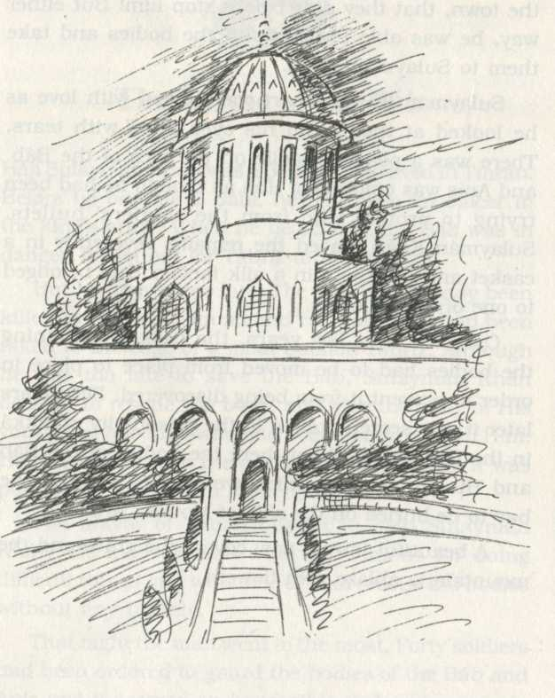

# 49 ผู้อุทิศชีวิตเป็นพลีแก่ศาสนาคนอื่นๆ (ฤดูร้อน พ.ศ. 2395) [More Martyrs (Summer 1852)]

สองปีหลังจากที่พระบ๊อบทรงถูกปลงพระชนม์ ฮัจจี สุไลมาน คาน ศาสนิกชนที่กล้าหาญซึ่งช่วยนำพระธาตุจากเมืองทาบริซก็ถูกสังหารด้วย ประชาชนช่วยกันโน้มน้าวให้เขาปฏิเสธความเชื่อเพื่อที่เขาจะได้รับการไว้ชีวิต

แต่ ฮัจจี สุไลมาน คาน กลับกล่าวว่า “ เราจะไม่ปฏิเสธศาสนาตราบเท่าที่เรายังมีชีวิตอยู่!”

ทหารแทงร่างกายเขาเป็นแผลเก้าแผล พวกเขาฝังเทียนที่จุดแล้วในแต่ละแผล สุไลมาน คาน ถูกนำตัวไปตามถนนโดยมีเทียนที่ลุกท่วมตัว แต่ดูเขาจะไม่รู้สึกถึงความเจ็บปวด

เมื่อเดินไปถึงตะแลงแกง เขาสวดมนต์และหันไปหาเพชฌฆาต

แล้วประกาศว่า “ งานของเราเสร็จสิ้นแล้ว เชิญท่านทำงานของท่าน”

* * * * *

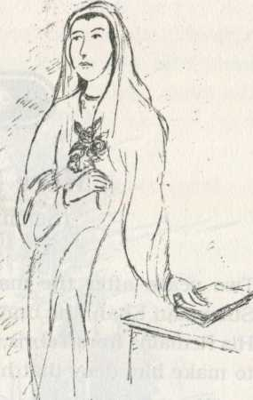ศาสนิกชนคนอื่นๆ ที่อุทิศชีวิตเพื่อศาสนาระหว่างฤดูร้อนปี พ.ศ. 2395 (ค.ศ. 1852) คือ ทาเฮเรย์ ผู้ซึ่งได้รับสมญานามว่า “ผู้บริสุทธิ์” ทาเฮเรย์ถูกกักตัวเป็นนักโทษในบ้านของนายกเทศมนตรีกรุงเตหะรานเป็นเวลานานเกือบสี่ปีนับตั้งแต่มีการประชุมที่บาดัช แม้ว่าเธอจะเป็นนักโทษและไม่ได้รับอนุญาตให้ออกจากบ้าน แต่ก็มีสตรีจำนวนมากซึ่งมีทั้ง นักเขียน กวี เจ้าหญิงและภริยาของข้าราชการมาเยี่ยมเธอถึงบ้าน เธอบอกพวกเขาเกี่ยวกับศาสนาของพระบ๊อบ

คืนหนึ่ง ทาเฮเรย์ขอให้ภริยาของนายกเทศมนตรีมาพบกับเธอที่ห้อง ตอนนั้นเธอกำลังสวมเสื้อไหมสีขาวและห้องก็หอมอบอวลไปด้วยน้ำหอมกลิ่นกุหลาบ

เธอกล่าวว่า “ ข้าพเจ้ากำลังจะไปพบกับพระผู้เป็นที่รักยิ่งของข้าพเจ้า”

ภริยาของนายกเทศมนตรีเริ่มร่ำไห้ เธอรักและเคารพทาเฮเรย์และทราบความหมายของถ้อยคำนี้ว่า นักโทษของเธอกำลังจะตาย แต่ทาเฮเรย์มิได้ดูเศร้าเสียใจ เธอกลับสดใสด้วยความสุข ทาเฮเรย์ขอภริยาของนายกเทศมนตรีอย่าให้ใครเข้ามาในห้องของเธอเพราะว่าเธอต้องการสวดมนต์และถือศีลอดจนกว่าชั่วโมงแห่งความตายจะมาถึง

คืนวันต่อมา มีเสียงทหารเคาะประตูอย่างดัง พวกเขาต้องการจับกุมทาเฮเรย์ ภริยาของนายกเทศมนตรีเปิดประตูห้องของทาเฮเรย์ให้ทหารเข้ามาด้วยมือที่สั่นเทา เธอแปลกใจที่เห็นทาเฮเรย์แต่งกายเตรียมพร้อมที่จะเดินทาง ทาเฮเรย์สวดมนต์และดูสงบ เธอยิ้มให้กับภริยาของนายกเทศมนตรีพร้อมกับมอบกุญแจให้เพื่อใช้สำหรับเปิดกล่องที่เธอเก็บบทสวดมนต์ แหวนและน้ำหอม

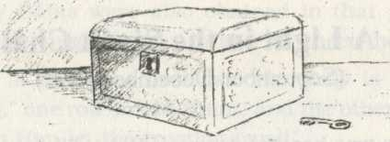

ทาเฮเรย์ กล่าวว่า “ในกล่องนี้มีของเล็กๆ น้อยๆ ที่ขอให้ท่านเก็บเพื่อเตือนความจำว่าครั้งหนึ่งข้าพเจ้าได้มาพักอาศัยอยู่ในบ้านของท่าน ข้าพเจ้าหวังว่าทุกครั้งที่ท่านเปิดกล่องนี้ท่านจะระลึกถึงข้าพเจ้าและยินดีกับข้าพเจ้าที่ได้เคยมาอยู่ ณ ที่นี้อย่างมีความสุข”

จากนั้น ทาเฮเรย์ ก็จูบอำลาสตรีที่เปี่ยมไปด้วยความเมตตาคนนี้

# 50 แสงสว่างที่ซียาห์ชาล [กันยายน-ธันวาคม พ.ศ. 2395 (ค.ศ. 1852)] [A Light in the Síyáh Chál (September-December 1852)]

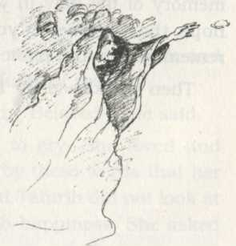แสงแดดแผดเผาพระบาฮาอุลลาห์ขณะที่พระองค์ทรงถูกบังคับให้ทรงดำเนินด้วยพระบาทเปล่าที่ล่ามด้วยโซ่ไปตามถนนจากค่ายทหารสู่ที่คุมขังในกรุงเตหะราน

ประชาชนที่ครั้งหนึ่งเคยเป็นมิตรกับพระองค์ บัดนี้กลับมายืนมุงดูและกล่าวคำเยาะเย้ยถากถาง หญิงชราคนหนึ่งขว้างก้อนหินใส่พระองค์ พระบาฮาอุลลาห์ทรงมองหญิงคนนั้นด้วยสายพระเนตรที่เต็มไปด้วยความรัก พระองค์ไม่ทรงตำหนิที่เธอไม่มีความปรานี พระองค์ทรงตระหนักดีว่าเธอไม่เข้าใจ

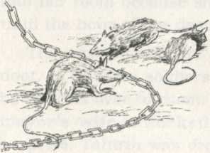

พระองค์ทรงเป็นคนสุดท้ายที่เข้าคุกนี้ เมื่อประตูที่หนักอึ้งถูกเปิดออก พระองค์ทรงถูกนำเข้าไปตามทางเดินยาว สู่โพรงใต้ดินข้างล่างลึกลงไปสามชั้น กลิ่นเหม็นคละคลุ้งเข้าพระนาสิกของพระองค์ มีหนู่วิ่งขวักไขว่บนพื้นที่โสโครก

คุกที่คุมขังแห่งนี้มีชื่อว่า ซียาห์ชาล ซึ่งมีความหมายว่า หลุมดำ ข้างในแออัดยัดเยียดไปด้วยโจรที่ดักปล้นตามถนน ฆาตกร และโจรผู้ร้าย ที่พระศอของพระบาฮาอุลลาห์มีโซ่หนักล่ามอยู่ พระองค์มิได้รับอาหารหรือเครื่องดื่มเป็นเวลาสามวัน

มีบาบีศาสนิกชนสองสามคนถูกล่ามโซ่อยู่ในคุกแห่งนั้นด้วย พระบาฮาอุลลาห์ทรงสอนบทสวดมนต์แก่เขาและทรงพระราชทานกำลังใจพวกเขา

นักโทษด้านหนึ่งท่องบทสวดมนต์นี้ “ พระผู้เป็นเจ้าทรงเพียงพอสำหรับข้าพเจ้า! ที่จริงแล้ว พระองค์ทรงเป็นความเพียงพอสำหรับทุกสิ่ง” ส่วนนักโทษอีกด้านหนึ่งตอบรับดังนี้ “ ขอให้บรรดาผู้ที่วางใจในพระองค์จงวางใจในพระองค์”

พวกเขาจะร้องและสวดมนต์ด้วยความเบิกบานและอย่างกระตือรือร้นจนเสียงลอดออกไปจากโพรงอันมืดมิดใต้ดิน ดังไปถึงพระกรรณของกษัตริย์ที่ทรงประทับอยู่ในพระราชวังซึ่งตั้งอยู่ใกล้เคียงกัน

* * * * *

หนึ่งในศาสนิกชนคือ อับดุล วาฮับ เขายังอยู่ในวัยหนุ่มและเป็นบาบีศาสนิกชนที่เมืองชีราซหลังจากที่ได้พบกับ มูลลาห์ อาลีเย บัสทามี ซึ่งเป็นหนึ่งในอักษรแห่งการดำรงชีวิต ตอนนี้เขาถูกล่ามโซ่ร่วมกับพระบาฮาอุลลาห์ที่คุก ซียาห์ชาล ไม่มีสิ่งใดที่เขาคิดว่าวิเศษสุดไปกว่านี้แล้ว

คืนวันหนึ่ง อับดุล วาฮับ ฝันว่าเขาได้ขึ้นไปบนท้องฟ้าอันกว้างใหญ่บนปีกคู่หนึ่ง เขาพบว่าไม่ว่าจะไปในทิศทางใดเขาก็บินไปได้อย่างง่ายดายและรวดเร็ว เมื่อเขาตื่นขึ้น เขาก็เล่าความฝันนี้ให้พระบาฮาอุลลาห์ฟัง พระบาฮาอุลลาห์ทรงตรัสเกี่ยวกับความหมายของความฝันนี้ว่า วันรุ่งขึ้น อับดุล วาฮับจะได้เหินขึ้นไปสู่สวรรค์

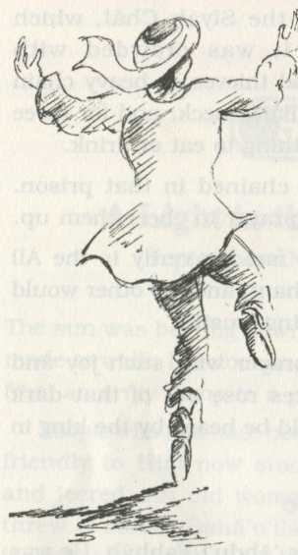เมื่อถึงเช้าวันรุ่งขึ้น ผู้คุมเข้ามาเรียกชื่อ วาฮิด เขากระโดดขึ้นยืนทั้งที่ยังมีโซ่ล่ามอยู่ เขาสวมกอดเพื่อนนักโทษคนอื่นๆ และเข้าไปกอดพระบาฮาอุลลาห์ไว้ในวงแขน แน่นจนแนบกับหัวใจของเขา

นั่นคือช่วงเวลาที่พระบาฮาอุลลาห์ทรงสังเกตเห็นว่า วาฮิด ไม่มีรองเท้าใส่ พระองค์ทรงถอดรองพระบาทของพระองค์ให้แก่ศาสนิกชนผู้อ่อนวัยคนนี้ ภาพสุดท้ายที่ทุกคนเห็นก็คือ เขากระโดดโลดเต้นไปตามทางห้องขังใต้ดินที่มืดมิดด้วยเท้าที่สวมรองพระบาทของพระบาฮาอุลลาห์

อับดุล วาฮิด ถูกประหารเพราะเขามีความเชื่อในศาสนา บัดนี้ ดวงวิญญาณของเขาได้โลดแล่นไปในภพต่างๆ ของพระผู้เป็นเจ้า

* * * * *

พระผู้เป็นเจ้าทรงตรัสกับพระบาฮาอุลลาห์ในขณะที่พระองค์ทรงถูกขังอยู่ในหลุมดำ พระองค์ทรงพระราชทานความรู้เกี่ยวกับทุกสิ่งทุกอย่างแก่พระบาฮาอุลลาห์ ทั้งยังทรงตรัสด้วยอีกว่าพระองค์จะส่งศาสนิกชนที่ดีมาช่วยพระบาฮาอุลลาห์สร้างสันติภาพแก่โลกนี้ พระบาฮาอุลลาห์ทรงอรรถาธิบายเกี่ยวกับประสบการณ์ที่ได้รับจากพระผู้เป็นเจ้าครั้งนี้ว่า เสมือนหนึ่งมีพลังน้ำตกที่พุ่งมาจากยอดเขาสู่พระเศียรและพระหทัยของพระองค์

และพระองค์ทรงได้ยิน “ เสียงอันน่าพิศวงและหวานเสนาะโสติที่สุด” ที่กล่าวบนพระเศียรของพระองค์ต่อทุกคนในสวรรค์และโลกว่า “ ขอพระผู้เป็นเจ้าทรงเป็นพยาน พระองค์นี้คือพระผู้เป็นที่รักยิ่งของภิภพทั้งปวง......พระองค์นี้คือพระผู้ทรงความงามของพระผู้เป็นเจ้าในหมู่เจ้า”

พระบาฮาอุลลาห์ทรงเป็นพระผู้ส่งสาส์นที่ยิ่งใหญ่ของพระผู้เป็นเจ้า เป็นองค์ที่ ชีค อาหมัด ได้ตระหนักรู้ว่าจะทรงเสด็จมาปรากฎต่อจากพระบ๊อบ พระบาฮาอุลลาห์ทรงเป็นทารกผู้ทรงความศักดิ์สิทธิ์ ผู้ทรงประสูติในกรุงเตหะรานในช่วงหลายปีที่ ชีค อาหมัด อาศัยอยู่ในเมืองเดียวกันนั้น เป็นพระผู้ที่พระบ๊อบทรงอรรถาธิบายไว้ในพระธรรมวจนะของพระองค์ครั้งแล้วครั้งเล่าว่า พระบาฮาอุลลาห์ทรงเป็น

“ พระผู้ซึ่งพระผู้เป็นเจ้าจะให้เสด็จมาปรากฏ” ซึ่งก็เป็นองค์เดียวกันกับที่ พระบ๊อบได้ทรงเตรียมทางให้

การเผยพระธรรมสำหรับยุคใหม่เริ่มขึ้นแล้ว ณ บัดนี้

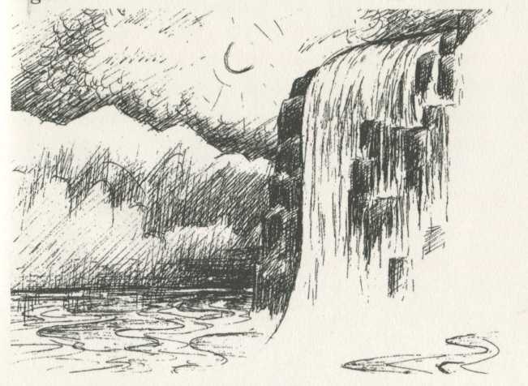

## บทความด้านหลังปก [Text from back cover]

“ ท่านสามารถเรียบเรียงเรื่องราวที่น่าสนใจเกี่ยวกับความเคลื่อนไหวในยุคแรกๆ  ในหนังสือ  ” เรื่องราวของวีรชนผู้บุกเบิกปัจจุสมัย”  ที่ท่านมีตามความชอบของเด็กๆ”

“ การได้รู้เกี่ยวกับชีวิตของเหล่าวีรชนจะช่วยสร้างแรงผลักดันให้เราทำตามตัวอย่างของเขาเหล่านั้น เพื่อบรรลุสู่ความสำเร็จเช่นเดียวกับพวกเขา”

“ ดังนั้น ท่านศาสนภิบาลจึงมีความหวังว่าเพื่อนๆ จะอ่าน ไม่เพียงแค่อ่าน แต่ยังศึกษาหนังสือเล่มนั้น และช่วยสนับสนุนให้เยาชนรุ่นเยาว์ปฏิบัติตามนี้ด้วย”

“ ท่านกระตุ้นให้เราตั้งใจทำสิ่งที่ยิ่งใหญ่ กระทำสิ่งที่ยิ่งใหญ่แด่ศาสนา การอุทิศตนด้วยจิตตานุภาพจะช่วยให้ท่านรุ่งขึ้นสู่ระดับความสำเร็จอันยิ่งใหญ่”

( ข้อความที่ตัดตอนมาจากจดหมายที่เขียนในนามของท่านศาสนภิบาล โชกี เอฟเฟนดี เกี่ยวกับหนังสือ “ *The Dawn-Breakers*”  มีฉบับเต็มเกี่ยวกับหนังสือเล่มนี้ที่ท่านสามารถหาอ่านได้)

## **ปกหลัง** [Back cover]

